ФОНД ПЕНСИОННОГО И СОЦИАЛЬНОГО СТРАХОВАНИЯ РОССИЙСКОЙ ФЕДЕРАЦИИ

УТВЕРЖДАЮ

Начальник Департамента сопровождения ведомственных информационных систем
Г.В. Прямов
«23 » июня 2023г.

Спецификация сообщений ФК «Лицевой счет»

Приложение №3
к Спецификации типов электронных документов для обеспечения обмена в электронном виде между участниками информационного взаимодействия
и системой ЕИИС «Соцстрах» вер. 2.0

Оглавление
1 Перечень изменений 8
2 Тип сообщения 317: Заявление на формирование справки о расчетах 9
2.1 Описание 9
2.2 Структура 9
2.3 Пример 10
3 Тип сообщения 318: Результат регистрации заявление на формирование справки о расчетах 12
3.1 Описание 12
3.2 Структура 12
3.3 Пример 12
4 Тип сообщения 319: Справка о расчетах 13
4.1 Описание 13
4.2 Структура 13
4.3 Пример 14
Приложение 1. Атрибутивный/элементный состав используемых типов элементов сообщений 15
Атрибуты элемента ActKp 15
Атрибуты элемента ClaimDocumentsKp 16
Атрибуты элемента DecisionOffsetKp 17
Атрибуты элемента DecisionProsecuteKp 18
Атрибуты элемента DecisionRejectKp 19
Атрибуты элемента notificationDocKp 20
Атрибуты элемента responseDocKp 21
Атрибуты элемента ActVp 22
Атрибуты элемента ClaimDocumentsVp 23
Атрибуты элемента DecisionOffsetVp 24
Атрибуты элемента DecisionProsecuteVp 25
Атрибуты элемента DecisionRejectVp 26
Атрибуты элемента notificationDocVp 27
Атрибуты элемента responseDocVp 28
Атрибуты элемента ClaimOffsetUv 29
Атрибуты элемента ClaimPayUv 30
Атрибуты элемента DecisionPenaltyUv 31
Атрибуты комплексного типа DocumentType 32
Атрибуты элемента DocumentType/department 34
Атрибуты элемента DocumentType/idMessage 35
Атрибуты элемента DocumentType/regNum 35
Атрибуты элемента DocumentType/date 36
Атрибуты элемента DocumentType/number 36
Атрибуты элемента DocumentType/requestDocs 36
Атрибуты элемента DocumentType/requestDocs/requestDoc 37
Атрибуты свойства DocumentType/requestDocs/requestDoc/@typeDocument 38
Атрибуты свойства DocumentType/requestDocs/requestDoc/@description 39
Атрибуты свойства DocumentType/requestDocs/requestDoc/@count 39
Атрибуты элемента DocumentType/attachment 39
Атрибуты элемента DocumentType/attachment/content 41
Атрибуты элемента DocumentType/attachment/ext 41
Атрибуты элемента DocumentType/attachment/mimeType 41
Атрибуты элемента DocumentType/attachment/size 41
Атрибуты элемента DocumentType/attachment/name 42
Атрибуты элемента DocumentType/signature 42
Атрибуты элемента DocumentType/dateDeadline 43
Атрибуты элемента DocumentType/organizationSize 43
Атрибуты комплексного типа NotificationDocType 43
Атрибуты элемента NotificationDocType/responseOn 46
Атрибуты элемента NotificationDocType/idMessage 46
Атрибуты элемента NotificationDocType/date 47
Атрибуты элемента NotificationDocType/insurer 47
Атрибуты элемента NotificationDocType/insurer/insurerName 48
Атрибуты элемента NotificationDocType/insurer/FIO 48
Атрибуты элемента NotificationDocType/statusDocument 48
Атрибуты элемента NotificationDocType/statusDocument/idDocumentsGroup 50
Атрибуты элемента NotificationDocType/statusDocument/typeDocument 50
Атрибуты элемента NotificationDocType/statusDocument/count 51
Атрибуты элемента NotificationDocType/statusDocument/status 51
Атрибуты элемента NotificationDocType/statusDocument/reason 52
Атрибуты элемента NotificationDocType/statusDocument/reason/codeError 53
Атрибуты элемента NotificationDocType/statusDocument/reason/description 53
Атрибуты комплексного типа ResponseDocType 54
Атрибуты элемента ResponseDocType/responseOn 57
Атрибуты элемента ResponseDocType/idMessage 57
Атрибуты элемента ResponseDocType/letter 57
Атрибуты элемента ResponseDocType/letter/content 59
Атрибуты элемента ResponseDocType/letter/ext 59
Атрибуты элемента ResponseDocType/letter/mimeType 59
Атрибуты элемента ResponseDocType/letter/size 60
Атрибуты элемента ResponseDocType/letter/name 60
Атрибуты элемента ResponseDocType/provideDocs 60
Атрибуты элемента ResponseDocType/provideDocs/idDocumentsGroup 63
Атрибуты элемента ResponseDocType/provideDocs/typeDocument 63
Атрибуты элемента ResponseDocType/provideDocs/count 63
Атрибуты элемента ResponseDocType/provideDocs/attachment 64
Атрибуты элемента ResponseDocType/provideDocs/attachment/content 65
Атрибуты элемента ResponseDocType/provideDocs/attachment/ext 65
Атрибуты элемента ResponseDocType/provideDocs/attachment/mimeType 65
Атрибуты элемента ResponseDocType/provideDocs/attachment/size 66
Атрибуты элемента ResponseDocType/provideDocs/attachment/name 66
Атрибуты элемента ResponseDocType/provideDocs/date 67
Атрибуты элемента ResponseDocType/provideDocs/number 67
Атрибуты элемента ResponseDocType/provideDocs/description 67
Атрибуты элемента Application 68
Атрибуты элемента Application/CommonDataType 70
Атрибуты элемента Application/CommonDataType/kpsNum 71
Атрибуты элемента Application/CommonDataType/dateStart 71
Атрибуты элемента Application/CommonDataType/idMessage 71
Атрибуты элемента Application/CommonDataType/id 72
Атрибуты элемента Application/SvedSostRaschPhysRequest 72
Атрибуты элемента Application/SvedSostRaschPhysRequest/regNum 74
Атрибуты элемента Application/SvedSostRaschPhysRequest/firstNameCiv 74
Атрибуты элемента Application/SvedSostRaschPhysRequest/lastNameCiv 74
Атрибуты элемента Application/SvedSostRaschPhysRequest/middleNameCiv 75
Атрибуты элемента Application/SvedSostRaschPhysRequest/docDatCiv 75
Атрибуты элемента Application/SvedSostRaschPhysRequest/inn 75
Атрибуты элемента Application/SvedSostRaschPhysRequest/docTypeCiv 76
Атрибуты элемента Application/SvedSostRaschPhysRequest/docSeries 76
Атрибуты элемента Application/SvedSostRaschPhysRequest/docNumber 76
Атрибуты элемента Application/SvedSostRaschJurRequest 77
Атрибуты элемента Application/SvedSostRaschJurRequest/regNum 78
Атрибуты элемента Application/SvedSostRaschJurRequest/fullName 78
Атрибуты элемента Application/SvedSostRaschJurRequest/inn 78
Атрибуты элемента Application/SvedSostRaschJurRequest/kpp 79
Атрибуты элемента AppResult 79
Атрибуты элемента AppResult/regNum 80
Атрибуты элемента AppResult/dateStart 80
Атрибуты элемента AppResult/idMessage 81
Атрибуты элемента AppResult/id 81
Атрибуты элемента AppResult/date 81
Атрибуты элемента Inquiry 82
Атрибуты элемента Inquiry/dateStart 83
Атрибуты элемента Inquiry/id 83
Атрибуты элемента Inquiry/idMessage 83
Атрибуты элемента Inquiry/regNum 84
Атрибуты элемента Inquiry/date 84
Атрибуты элемента Inquiry/number 84
Атрибуты элемента Inquiry/attachment 84
Атрибуты элемента Inquiry/signature 85
Атрибуты элемента dictionaryRequest 85
Атрибуты элемента dictionaryResponse 86
Атрибуты элемента errors 86
Атрибуты элемента errors/error 86
Атрибуты комплексного типа AddressFiasType 87
Атрибуты элемента AddressFiasType/houseGuid 88
Атрибуты элемента AddressFiasType/guid 88
Атрибуты элемента AddressFiasType/house 89
Атрибуты элемента AddressFiasType/building 89
Атрибуты элемента AddressFiasType/flat 90
Атрибуты комплексного типа AddressType 90
Атрибуты элемента AddressType/a1 92
Атрибуты элемента AddressType/a2 92
Атрибуты элемента AddressType/a3 93
Атрибуты элемента AddressType/a4 93
Атрибуты элемента AddressType/plan 94
Атрибуты элемента AddressType/a5 94
Атрибуты элемента AddressType/house 95
Атрибуты элемента AddressType/building 95
Атрибуты элемента AddressType/flat 95
Атрибуты элемента AddressType/postalCode 96
Атрибуты комплексного типа BankInfoType 96
Атрибуты элемента BankInfoType/bankName 97
Атрибуты элемента BankInfoType/bik 98
Атрибуты элемента BankInfoType/accountNum 98
Атрибуты комплексного типа BaseErrorType 98
Атрибуты элемента BaseErrorType/uuid 99
Атрибуты элемента BaseErrorType/faultName 99
Атрибуты элемента BaseErrorType/message 99
Атрибуты комплексного типа BusinessErrorType 100
Атрибуты элемента BusinessErrorType/errorCode 100
Атрибуты комплексного типа ChainLinkType 100
Атрибуты элемента ChainLinkType/responseOn 101
Атрибуты комплексного типа CompositeLinkType 101
Атрибуты элемента CompositeLinkType/processUuid 101
Атрибуты элемента CompositeLinkType/responseOn 101
Атрибуты комплексного типа contact 102
Атрибуты элемента contact/type 102
Атрибуты элемента contact/value 102
Атрибуты элемента contact/description 102
Атрибуты комплексного типа dictionary 103
Атрибуты элемента dictionary/code 103
Атрибуты элемента dictionary/name 103
Атрибуты комплексного типа DictionaryRequestType 103
Атрибуты элемента DictionaryRequestType/type 104
Атрибуты комплексного типа DictionaryType 104
Атрибуты элемента DictionaryType/code 105
Атрибуты элемента DictionaryType/name 106
Атрибуты элемента DictionaryType/fields 106
Атрибуты элемента DictionaryType/fields/field 107
Атрибуты элемента DictionaryType/fields/field/key 107
Атрибуты элемента DictionaryType/fields/field/label 107
Атрибуты элемента DictionaryType/fields/field/type 108
Атрибуты элемента DictionaryType/items 108
Атрибуты элемента DictionaryType/items/item 109
Атрибуты свойства DictionaryType/items/item/@code 109
Атрибуты свойства DictionaryType/items/item/@parentCode 110
Атрибуты элемента DictionaryType/items/item/field 110
Атрибуты свойства DictionaryType/items/item/field/@key 110
Атрибуты элемента DictionaryType/items/item/field/value 111
Атрибуты комплексного типа EntityReferenceType 111
Атрибуты элемента EntityReferenceType/entityVersId 111
Атрибуты элемента EntityReferenceType/entityId 112
Атрибуты элемента EntityReferenceType/subsystemId 112
Атрибуты элемента EntityReferenceType/subsystemEntityId 112
Атрибуты комплексного типа EntityReferenceTypeEmptyId 113
Атрибуты элемента EntityReferenceTypeEmptyId/entityVersId 113
Атрибуты элемента EntityReferenceTypeEmptyId/entityId 114
Атрибуты элемента EntityReferenceTypeEmptyId/subsystemId 114
Атрибуты элемента EntityReferenceTypeEmptyId/subsystemEntityId 114
Атрибуты комплексного типа ErrorType 115
Атрибуты элемента ErrorType/code 115
Атрибуты элемента ErrorType/message 115
Атрибуты элемента ErrorType/details 116
Атрибуты комплексного типа MethodReceivePaymentType 116
Атрибуты элемента MethodReceivePaymentType/bankInfo 117
Атрибуты элемента MethodReceivePaymentType/cardMir 117
Атрибуты элемента MethodReceivePaymentType/otherOrg 117
Атрибуты элемента MethodReceivePaymentType/currentFiasAddress 118
Атрибуты элемента MethodReceivePaymentType/postalCode 119
Атрибуты комплексного типа OtherOrgType 119
Атрибуты элемента OtherOrgType/nameOrg 121
Атрибуты элемента OtherOrgType/bik 121
Атрибуты элемента OtherOrgType/accountNum 122
Атрибуты элемента OtherOrgType/personalOrgAccount 122
Атрибуты элемента OtherOrgType/personalInsuredAccount 122
Атрибуты элемента OtherOrgType/kbk 123
Атрибуты элемента OtherOrgType/regNumCorrectionalFacility 123
Атрибуты элемента OtherOrgType/innCorrectionalFacility 124
Атрибуты элемента OtherOrgType/kppCorrectionalFacility 124
Атрибуты комплексного типа period 124
Атрибуты элемента period/begin 125
Атрибуты элемента period/end 125
Атрибуты комплексного типа PingType 125
Атрибуты элемента PingType/message 125
Атрибуты комплексного типа PongType 126
Атрибуты элемента PongType/message 126
Атрибуты комплексного типа ProcessLinkType 126
Атрибуты элемента ProcessLinkType/processUuid 126
Атрибуты комплексного типа ProtocolType 126
Атрибуты элемента ProtocolType/item 127
Атрибуты элемента ProtocolType/item/mnemonic 128
Атрибуты элемента ProtocolType/item/level 128
Атрибуты элемента ProtocolType/item/text 129
Атрибуты элемента ProtocolType/item/description 129
Атрибуты комплексного типа ResponseOnType 129
Атрибуты элемента ResponseOnType/uuid 130
Атрибуты комплексного типа SystemErrorType 130
Атрибуты элемента SystemErrorType/errorCode 130
Атрибуты элемента SystemErrorType/originatingError 131
Атрибуты элемента SystemErrorType/trace 131
Атрибуты комплексного типа SystemInfoType 131
Атрибуты элемента SystemInfoType/specVersion 132
Атрибуты элемента SystemInfoType/software 133
Атрибуты элемента SystemInfoType/softwareVersion 133
Атрибуты комплексного типа WarnType 134
Атрибуты элемента WarnType/code 134
Атрибуты элемента WarnType/message 134
Атрибуты элемента WarnType/details 135
Атрибуты типа amount 135
Атрибуты типа Between0and1IncType 135
Атрибуты типа CardMirType 136
Атрибуты типа countMount 136
Атрибуты типа countYear 137
Атрибуты типа DictionaryTypeType 137
Атрибуты типа emailAddress 137
Атрибуты типа formattedDate 138
Атрибуты типа indexType 138
Атрибуты типа integerGreatZero 138
Атрибуты типа lnCode 139
Атрибуты типа PeriodStr 139
Атрибуты типа PhoneNumType 139
Атрибуты типа ProtocolItemLevelType 140
Атрибуты типа ProtocolItemMnemonicType 140
Атрибуты типа SimpleSignPrivateCodeType 141
Атрибуты типа StringMaxLen10 141
Атрибуты типа StringMaxLen100 141
Атрибуты типа StringMaxLen12 142
Атрибуты типа StringMaxLen160 142
Атрибуты типа StringMaxLen2 142
Атрибуты типа StringMaxLen20 142
Атрибуты типа StringMaxLen200 143
Атрибуты типа StringMaxLen22 143
Атрибуты типа StringMaxLen256 143
Атрибуты типа StringMaxLen3 144
Атрибуты типа StringMaxLen30 144
Атрибуты типа StringMaxLen4000 144
Атрибуты типа StringMaxLen50 145
Атрибуты типа StringMaxLen6 145
Атрибуты типа StringMaxLen90 145
Атрибуты типа StringMinLen1MaxLen12 146
Атрибуты типа StringMinLen1MaxLen20 146
Атрибуты типа StringMinLen1MaxLen22 146
Атрибуты типа StringMinLen1MaxLen80 146
Атрибуты типа Tariff 147
Атрибуты типа UuidV1Type 147
Атрибуты типа UuidV2Type 148
Атрибуты элемента attachment 148
Атрибуты элемента file 148
Атрибуты элемента fileInfo 149
Атрибуты элемента fileUuid 149
Атрибуты элемента lkId/id 150
Атрибуты элемента lkId/versId 150
Атрибуты комплексного типа AttachmentType 150
Атрибуты элемента AttachmentType/content 151
Атрибуты элемента AttachmentType/ext 152
Атрибуты элемента AttachmentType/mimeType 152
Атрибуты элемента AttachmentType/size 152
Атрибуты элемента AttachmentType/name 153
Атрибуты комплексного типа FileInfoType 153
Атрибуты элемента FileInfoType/name 154
Атрибуты элемента FileInfoType/ext 154
Атрибуты элемента FileInfoType/mimeType 154
Атрибуты элемента FileInfoType/size 155
Атрибуты типа BusinessErrorCodeType 155
Атрибуты типа SedoErrorType 156
Атрибуты типа SystemErrorCodeType 158
Атрибуты комплексного типа FssDepartmentType 158
Атрибуты элемента FssDepartmentType/code 159
Атрибуты элемента FssDepartmentType/name 159
Атрибуты типа code 159
Атрибуты типа name 159
Атрибуты комплексного типа OKPFType 160
Атрибуты элемента OKPFType/code 160
Атрибуты элемента OKPFType/name 161
Атрибуты типа AccountNumType 161
Атрибуты типа BikType 161
Атрибуты типа fullName 161
Атрибуты типа inn 162
Атрибуты типа kpp 162
Атрибуты типа kpsNum 163
Атрибуты типа ogrn 163
Атрибуты типа ogrnip 163
Атрибуты типа OgrnMixType 164
Атрибуты типа OgrnType 164
Атрибуты типа ParentNoType 165
Атрибуты типа regNum 165
Атрибуты типа CommonFault 165

- Перечень изменений
№  версии док-та | Дата  изменения | Изменения
2.0 | 23.06.2023 | Первоначальная версия документа
- Тип сообщения 317: Заявление на формирование справки о расчетах

Описание
Тип сообщения 317.
Сообщение предназначено для направления заявления на составление справки о состоянии задолженности страхователя в территоиральный орган Фонда.

Структура
Описание параметров сообщения представлено в Таблице 1.
Таблица 1 – Описание параметров сообщения
Элемент/Атрибут | Тип | Ограничения | Количество вхождений | Описание
Application |  | - | 1 | Заявление на составление справки о состоянии задолженности страхователя в территоиральный орган Фонда
SvedSostRaschJurRequest |  |  | 0…1 | Данные о страхователе -юридическом лице.
SvedSostRaschPhysRequest |  |  | 0…1 | Данные о страхователе -физическом лице.
CommonDataType |  |  | 1 | Дата и регион страхователя

Описание параметров reg:SvedSostRaschJurRequestType представлено в Таблице 2.
Таблица 2 – Описание параметров сообщения
Элемент/Атрибут | Тип | Ограничения | Количество вхождений | Описание
regNum | regNum |  | 1 | Регистрационный номер страхователя.  Описание типа элемента представлено в Приложении 1 настоящего документа
fullName | fullName |  | 1 | Полное наименование юридического лица  Описание типа элемента представлено в Приложении 1 настоящего документа
innPayer | inn |  | 1 | ИНН страхователя  Описание типа элемента представлено в Приложении 1 настоящего документа
kppPayer | kpp |  | 1 | КПП страхователя  Описание типа элемента представлено в Приложении 1 настоящего документа

Описание параметров заявления для физических лиц reg: SvedSostRaschPhysRequest представлено в Таблице 3.
Таблица 3 – Описание параметров сообщения
Элемент/Атрибут | Тип | Ограничения | Количество вхождений | Описание
regNum | regNum |  | 1 | Регистрационный номер страхователя.  Описание типа элемента представлено в Приложении 1 настоящего документа
firstNameCiv | string |  | 1 | Имя
lastNameCiv | string |  | 1 | Фамилия
middleNameCiv | string |  | 0…1 | Отчество
docDatCiv | data |  | 1 | Дата выдачи документа, удостоверяющего личность
inn | inn |  | 0…1 | ИНН страхователя  Описание типа элемента представлено в Приложении 1 настоящего документа
docTypeCiv |  |  | 1 | Тип документа, удостоверяющего личность
docSeries | string |  | 1 | Серия документа, удостоверяющего личность
docNumber | string |  | 1 | номер документа, удостоверяющего личность

Описание параметров reg:CommonDataType представлено в Таблице 4.
Таблица 4 – Описание параметров сообщения.
Элемент/Атрибут | Тип | Ограничения | Количество вхождений | Описание
kpsNum |  |  | 1 | Код подчиненности к территориальному органу СФР  Описание типа элемента представлено в Приложении 1 настоящего документа
dateStart | date |  | 1 | Дата, на которую производится расчет задолженности
idMessage | UuidV1Type |  | 1 | Идентификатор сообщения.  Описание типа элемента представлено в Приложении 1 настоящего документа
id | UuidV1Type |  | 1 | Идентификатор запроса

Пример
<Application xmlns:xsi="http://www.w3.org/2001/XMLSchema-instance" xsi:noNamespaceSchemaLocation="Application.xsd">
<CommonDataType>
<kpsNum>00000</kpsNum>
<dateStart>1957-08-13</dateStart>
<idMessage>00000000-0000-0000-0000-000000000000</idMessage>
<id>00000000-0000-0000-0000-000000000000</id>
</CommonDataType>
<SvedSostRaschPhysRequest>
<regNum>0000000000</regNum>
<firstNameCiv>String</firstNameCiv>
<lastNameCiv>String</lastNameCiv>
<middleNameCiv>String</middleNameCiv>
<docDatCiv>1957-08-13</docDatCiv>
<inn>0000000000</inn>
<docTypeCiv>String</docTypeCiv>
<docSeries>String</docSeries>
<docNumber>String</docNumber>
</SvedSostRaschPhysRequest>
<SvedSostRaschJurRequest>
<regNum>0</regNum>
<fullName>a</fullName>
<inn>0000000000</inn>
<kpp>000000000</kpp>
</SvedSostRaschJurRequest>
</Application>

- Тип сообщения 318: Результат регистрации заявление на формирование справки о расчетах

Описание
Тип сообщения 318.
Сообщение предназначено для получения результата регистрации заявления на составление справки о состоянии задолженности страхователя в территоиральный орган Фонда.

Структура
Описание параметров сообщения представлено в Таблице 5.
Таблица 5 – Описание параметров сообщения
Элемент/Атрибут | Тип | Ограничения | Количество вхождений | Описание
AppResult |  | - | 1 | Ответ на регистрацию заявления
responseOn | UuidV1Type |  | 1 | Заполняется из uiid сообщения типа 317
regNum | regNum |  | 1 | Регистрационный номер страхователя.  Описание типа элемента представлено в Приложении 1 настоящего документа
date | dateTime |  | 1 | Дата документа
dateStart | date |  | 1 | Дата, на которую производится расчет задолженности
id | UuidV1Type |  | 1 | Идентификатор запроса
idMessage | UuidV1Type |  | 1 | Идентификатор сообщения.  Описание типа элемента представлено в Приложении 1 настоящего документа

Пример
<AppResult responseOn="b45c65e4-0202-40ab-8bfd-26159b984e3b" xmlns="http://www.fss.ru/integration/types/ls/v01">
<regNum>7827018203</regNum>
<idMessage>08738925-c922-4891-916a-123f51275928</idMessage>
<id>3bd8a3af-8410-4e7a-86bd-3f524f6077c7</id>
<date>2022-11-21T10:32:29.540</date>
<dateStart>2022-11-21</dateStart>
</AppResult>

- Тип сообщения 319: Справка о расчетах

Описание
Тип сообщения 319.
Сообщение предназначено для получения страхователем документа со справкой о состоянии задолженности.

Структура
Описание параметров сообщения представлено в Таблице 6.
Таблица 6 – Описание параметров сообщения
Элемент/Атрибут | Тип | Ограничения | Количество вхождений | Описание
Inquiry | Inquiry | - | 1 | Акт камеральной проверки
responseOn | UuidV1Type |  | 0…1 | Заполняется из uiid сообщения типа 317
idMessage | UuidV1Type |  | 1 | Идентификатор сообщения.  Описание типа элемента представлено в Приложении 1 настоящего документа
regNum | regNum |  | 1 | Регистрационный номер страхователя.  Описание типа элемента представлено в Приложении 1 настоящего документа
date | dateTime |  | 1 | Дата документа
number | integer |  | 1 | Номер документа
attachment | AttachmentType |  | 1 | Документ территориального органа Фонда.  Атрибутивный состав элемента представлен в Приложении 1 настоящего документа
signature | base64Binary |  | 1 | Подпись должностного лица территоиального органа Фонда
dateStart | date |  | 1 | Дата, на которую производится расчет задолженности
id | UuidV1Type |  | 0…1 | Идентификатор запроса

Таблица 4 – Описание атрибута Attachment.

Элемент/Атрибут | Тип | Ограничения | Количество вхождений | Описание
content | base64Binary |  | 1..1 | Содержимое файла
ext | string |  | 0..1 | Расширение файла
size | integer |  | 0..1 | Размер файла
mimeType | string | - | 0..1 | Mime-тип файла

Пример
<Inquiry xmlns="http://www.fss.ru/integration/types/ls/v01">
<dateStart>2023-06-23T13:01:37</dateStart>
<idMessage>88e89c90-6f36-4980-a6bf-193b08699d5e</idMessage>
<regNum>5900642921</regNum>
<date>2023-06-23T13:01:37</date>
<number>590023000076</number>
<attachment>
<content>
9GCg...==
</content>
<ext>pdf</ext>
<mimeType>application/octet-stream;charset=UTF-8</mimeType>
<size>63124</size>
<name>Справка о состоянии расчетов по страховым взносам, пеням и штрафа</name>
<signatureEmpl>eyJ…</signatureEmpl>
<signatureFund>
MIAGC...==
</signatureFund>
<application>
<content>
JVBER...==
</content>
<ext>pdf</ext>
<mimeType>application/octet-stream;charset=UTF-8</mimeType>
<size>101114</size>
<name>Справка о состоянии расчетов по страховым взносам, пеням и штрафа</name>
</application>
</attachment>
</Inquiry>

Приложение 1. Атрибутивный/элементный состав используемых типов элементов сообщений
В этом разделе в таблицах ниже детально приводится атрибутивный состав всех элементов, используемых в файлах схем (xsd) всех типов документов.

Атрибуты элемента ActKp
Диаграмма | 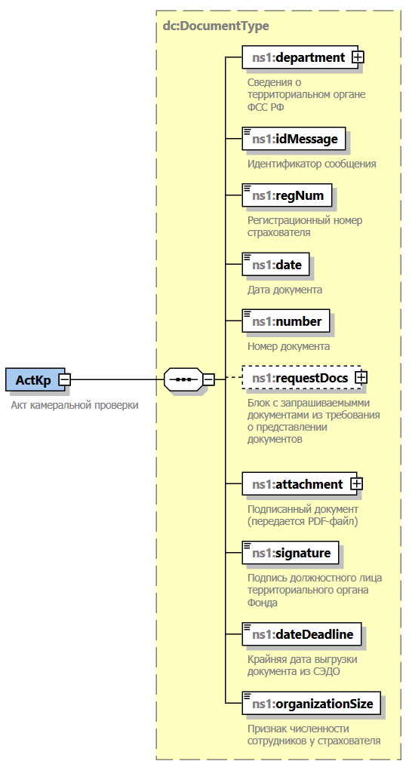
Тип | ns1:DocumentType
Свойства | content complex
Дочерние элементы | ns1:department ns1:idMessage ns1:regNum ns1:date ns1:number ns1:requestDocs ns1:attachment ns1:signature ns1:dateDeadline ns1:organizationSize
Аннотация | documentation  Акт камеральной проверки
Схема | <xs:element name="ActKp" type="dc:DocumentType">  <xs:annotation>  <xs:documentation>Акт камеральной проверки</xs:documentation>  </xs:annotation>  </xs:element>

Атрибуты элемента ClaimDocumentsKp
Диаграмма | 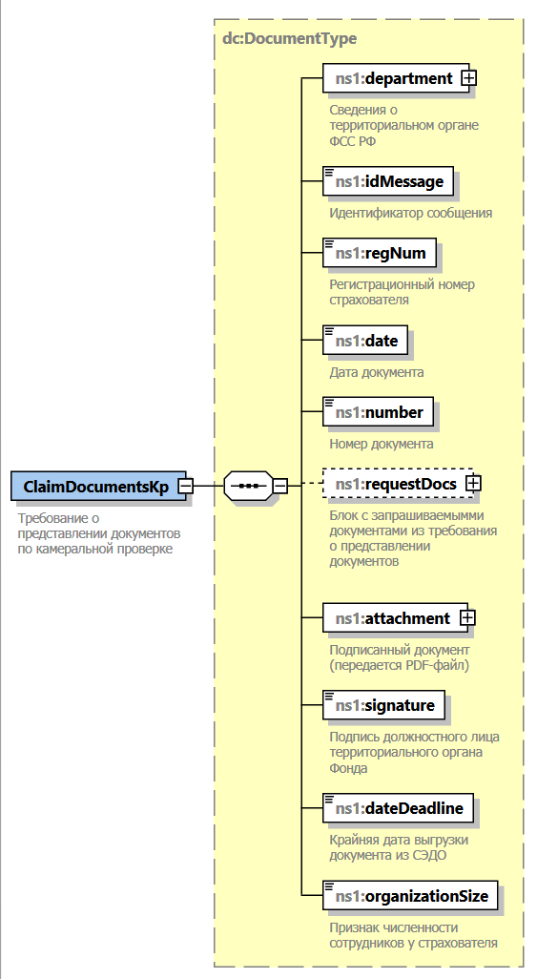
Тип | ns1:DocumentType
Свойства | content complex
Дочерние элементы | ns1:department ns1:idMessage ns1:regNum ns1:date ns1:number ns1:requestDocs ns1:attachment ns1:signature ns1:dateDeadline ns1:organizationSize
Аннотация | documentation  Требование о представлении документов по камеральной проверке
Схема | <xs:element name="ClaimDocumentsKp" type="dc:DocumentType">  <xs:annotation>  <xs:documentation>Требование о представлении документов по камеральной проверке</xs:documentation>  </xs:annotation>  </xs:element>

Атрибуты элемента DecisionOffsetKp
Диаграмма | 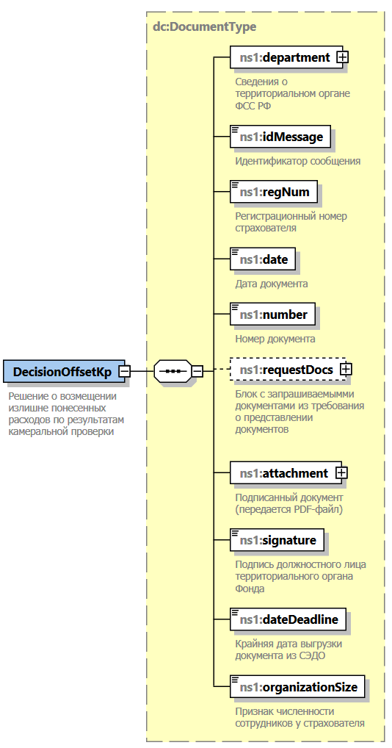
Тип | ns1:DocumentType
Свойства | content complex
Дочерние элементы | ns1:department ns1:idMessage ns1:regNum ns1:date ns1:number ns1:requestDocs ns1:attachment ns1:signature ns1:dateDeadline ns1:organizationSize
Аннотация | documentation  Решение о возмещении излишне понесенных расходов по результатам камеральной проверки
Схема | <xs:element name="DecisionOffsetKp" type="dc:DocumentType">  <xs:annotation>  <xs:documentation>Решение о возмещении излишне понесенных расходов по результатам камеральной проверки  </xs:documentation>  </xs:annotation>  </xs:element>

Атрибуты элемента DecisionProsecuteKp
Диаграмма | 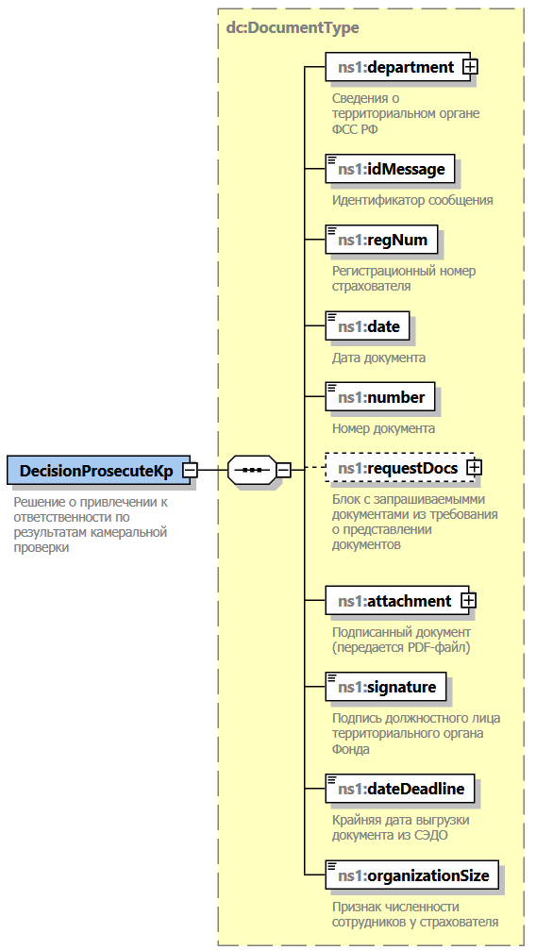
Тип | ns1:DocumentType
Свойства | content complex
Дочерние элементы | ns1:department ns1:idMessage ns1:regNum ns1:date ns1:number ns1:requestDocs ns1:attachment ns1:signature ns1:dateDeadline ns1:organizationSize
Аннотация | documentation  Решение о привлечении к ответственности по результатам камеральной проверки
Схема | <xs:element name="DecisionProsecuteKp" type="dc:DocumentType">  <xs:annotation>  <xs:documentation>Решение о привлечении к ответственности по результатам камеральной проверки  </xs:documentation>  </xs:annotation>  </xs:element>

Атрибуты элемента DecisionRejectKp
Диаграмма | 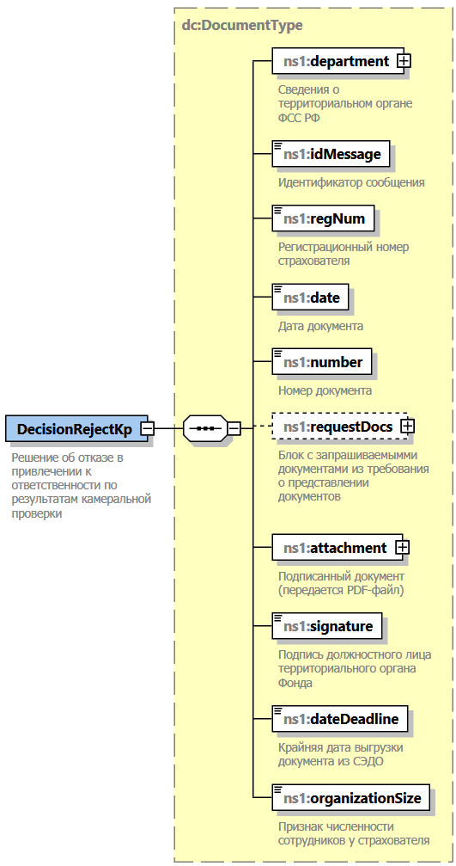
Тип | ns1:DocumentType
Свойства | content complex
Дочерние элементы | ns1:department ns1:idMessage ns1:regNum ns1:date ns1:number ns1:requestDocs ns1:attachment ns1:signature ns1:dateDeadline ns1:organizationSize
Аннотация | documentation  Решение об отказе в привлечении к ответственности по результатам камеральной проверки
Схема | <xs:element name="DecisionRejectKp" type="dc:DocumentType">  <xs:annotation>  <xs:documentation>Решение об отказе в привлечении к ответственности по результатам камеральной проверки  </xs:documentation>  </xs:annotation>  </xs:element>

Атрибуты элемента notificationDocKp
Диаграмма | 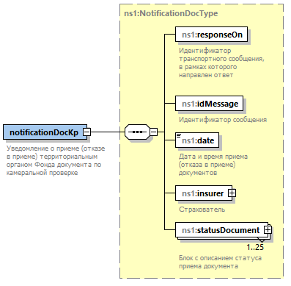
Тип | ns1:NotificationDocType
Свойства | content complex
Дочерние элементы | ns1:responseOn ns1:idMessage ns1:date ns1:insurer ns1:statusDocument
Аннотация | documentation  Уведомление о приеме (отказе в приеме) территориальным органом Фонда документа по  камеральной проверке
Схема | <xs:element name="notificationDocKp" type="ns1:NotificationDocType">  <xs:annotation>  <xs:documentation>Уведомление о приеме (отказе в приеме) территориальным органом Фонда документа по  камеральной проверке  </xs:documentation>  </xs:annotation>  </xs:element>

Атрибуты элемента responseDocKp
Диаграмма | 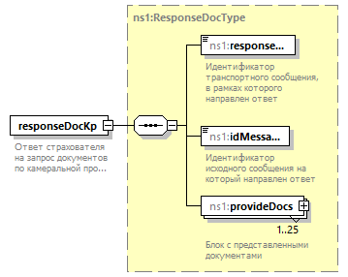
Тип | ns1:ResponseDocType
Свойства | content complex
Дочерние элементы | ns1:responseOn ns1:idMessage ns1:provideDocs
Аннотация | documentation  Ответ страхователя на запрос документов по камеральной проверке
Схема | <xs:element name="responseDocKp" type="ns1:ResponseDocType">  <xs:annotation>  <xs:documentation>Ответ страхователя на запрос документов по камеральной проверке</xs:documentation>  </xs:annotation>  </xs:element>

Атрибуты элемента ActVp
Диаграмма | 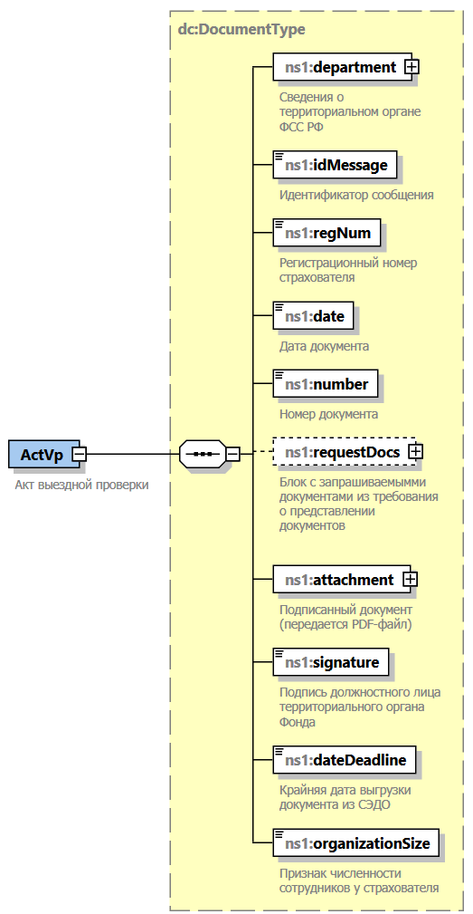
Тип | ns1:DocumentType
Свойства | content complex
Дочерние элементы | ns1:department ns1:idMessage ns1:regNum ns1:date ns1:number ns1:requestDocs ns1:attachment ns1:signature ns1:dateDeadline ns1:organizationSize
Аннотация | documentation  Акт выездной проверки
Схема | <xs:element name="ActVp" type="dc:DocumentType">  <xs:annotation>  <xs:documentation>Акт выездной проверки</xs:documentation>  </xs:annotation>  </xs:element>

Атрибуты элемента ClaimDocumentsVp
Диаграмма | 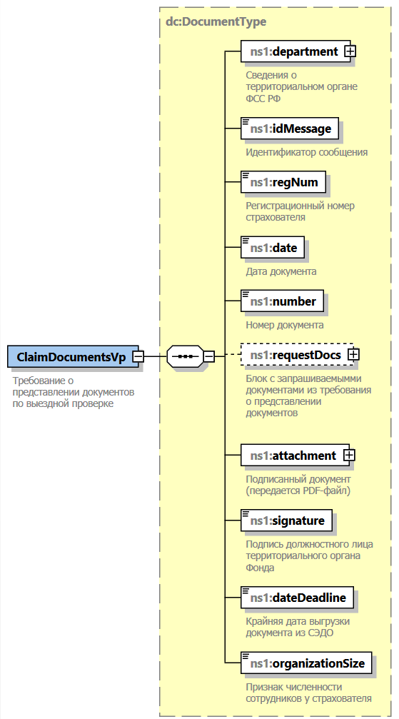
Тип | ns1:DocumentType
Свойства | content complex
Дочерние элементы | ns1:department ns1:idMessage ns1:regNum ns1:date ns1:number ns1:requestDocs ns1:attachment ns1:signature ns1:dateDeadline ns1:organizationSize
Аннотация | documentation  Требование о представлении документов по выездной проверке
Схема | <xs:element name="ClaimDocumentsVp" type="dc:DocumentType">  <xs:annotation>  <xs:documentation>Требование о представлении документов по выездной проверке</xs:documentation>  </xs:annotation>  </xs:element>

Атрибуты элемента DecisionOffsetVp
Диаграмма | 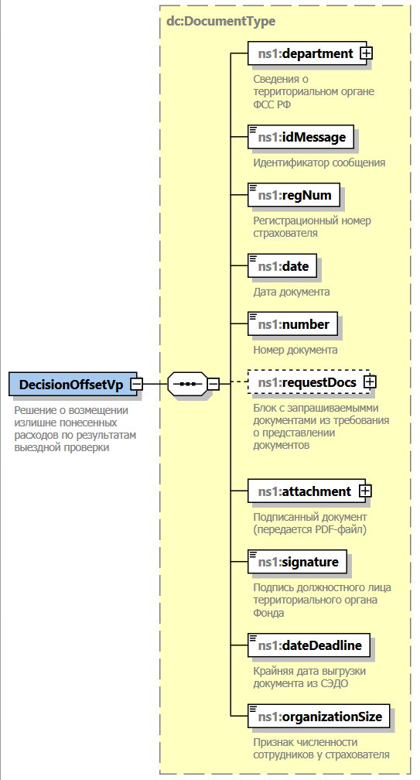
Тип | ns1:DocumentType
Свойства | content complex
Дочерние элементы | ns1:department ns1:idMessage ns1:regNum ns1:date ns1:number ns1:requestDocs ns1:attachment ns1:signature ns1:dateDeadline ns1:organizationSize
Аннотация | documentation  Решение о возмещении излишне понесенных расходов по результатам выездной проверки
Схема | <xs:element name="DecisionOffsetVp" type="dc:DocumentType">  <xs:annotation>  <xs:documentation>Решение о возмещении излишне понесенных расходов по результатам выездной проверки  </xs:documentation>  </xs:annotation>  </xs:element>

Атрибуты элемента DecisionProsecuteVp
Диаграмма | 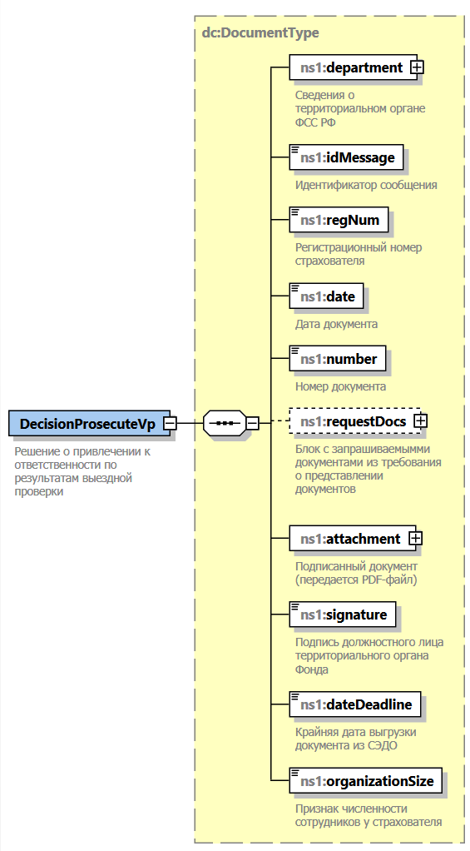
Тип | ns1:DocumentType
Свойства | content complex
Дочерние элементы | ns1:department ns1:idMessage ns1:regNum ns1:date ns1:number ns1:requestDocs ns1:attachment ns1:signature ns1:dateDeadline ns1:organizationSize
Аннотация | documentation  Решение о привлечении к ответственности по результатам выездной проверки
Схема | <xs:element name="DecisionProsecuteVp" type="dc:DocumentType">  <xs:annotation>  <xs:documentation>Решение о привлечении к ответственности по результатам выездной проверки  </xs:documentation>  </xs:annotation>  </xs:element>

Атрибуты элемента DecisionRejectVp
Диаграмма | 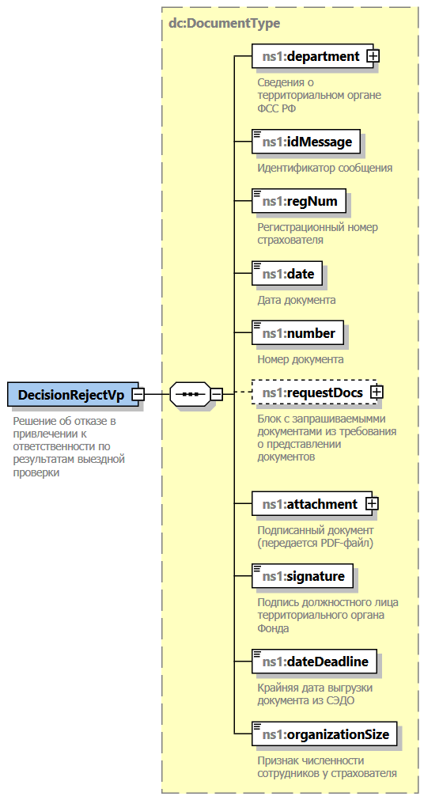
Тип | ns1:DocumentType
Свойства | content complex
Дочерние элементы | ns1:department ns1:idMessage ns1:regNum ns1:date ns1:number ns1:requestDocs ns1:attachment ns1:signature ns1:dateDeadline ns1:organizationSize
Аннотация | documentation  Решение об отказе в привлечении к ответственности по результатам выездной проверки
Схема | <xs:element name="DecisionRejectVp" type="dc:DocumentType">  <xs:annotation>  <xs:documentation>Решение об отказе в привлечении к ответственности по результатам выездной проверки  </xs:documentation>  </xs:annotation>  </xs:element>

Атрибуты элемента notificationDocVp
Диаграмма | 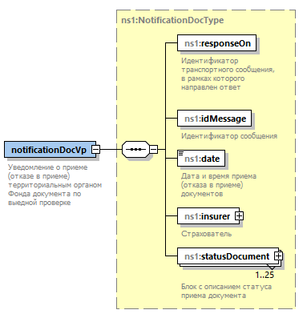
Тип | ns1:NotificationDocType
Свойства | content complex
Дочерние элементы | ns1:responseOn ns1:idMessage ns1:date ns1:insurer ns1:statusDocument
Аннотация | documentation  Уведомление о приеме (отказе в приеме) территориальным органом Фонда документа по выедной  проверке
Схема | <xs:element name="notificationDocVp" type="ns1:NotificationDocType">  <xs:annotation>  <xs:documentation>Уведомление о приеме (отказе в приеме) территориальным органом Фонда документа по выедной  проверке  </xs:documentation>  </xs:annotation>  </xs:element>

Атрибуты элемента responseDocVp
Диаграмма | 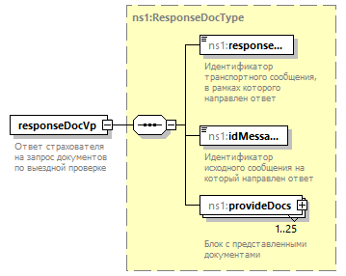
Тип | ns1:ResponseDocType
Свойства | content complex
Дочерние элементы | ns1:responseOn ns1:idMessage ns1:provideDocs
Аннотация | documentation  Ответ страхователя на запрос документов по выездной проверке
Схема | <xs:element name="responseDocVp" type="ns1:ResponseDocType">  <xs:annotation>  <xs:documentation>Ответ страхователя на запрос документов по выездной проверке</xs:documentation>  </xs:annotation>  </xs:element>

Атрибуты элемента ClaimOffsetUv
Диаграмма | 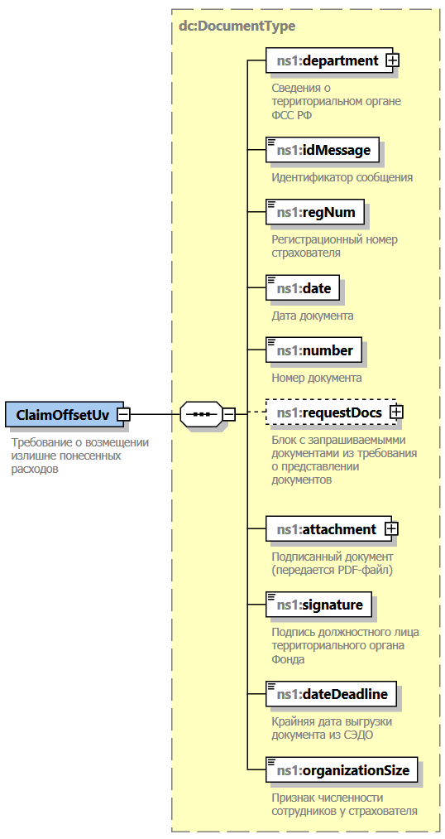
Тип | ns1:DocumentType
Свойства | content complex
Дочерние элементы | ns1:department ns1:idMessage ns1:regNum ns1:date ns1:number ns1:requestDocs ns1:attachment ns1:signature ns1:dateDeadline ns1:organizationSize
Аннотация | documentation  Требование о возмещении излишне понесенных расходов
Схема | <xs:element name="ClaimOffsetUv" type="dc:DocumentType">  <xs:annotation>  <xs:documentation>Требование о возмещении излишне понесенных расходов</xs:documentation>  </xs:annotation>  </xs:element>

Атрибуты элемента ClaimPayUv
Диаграмма | 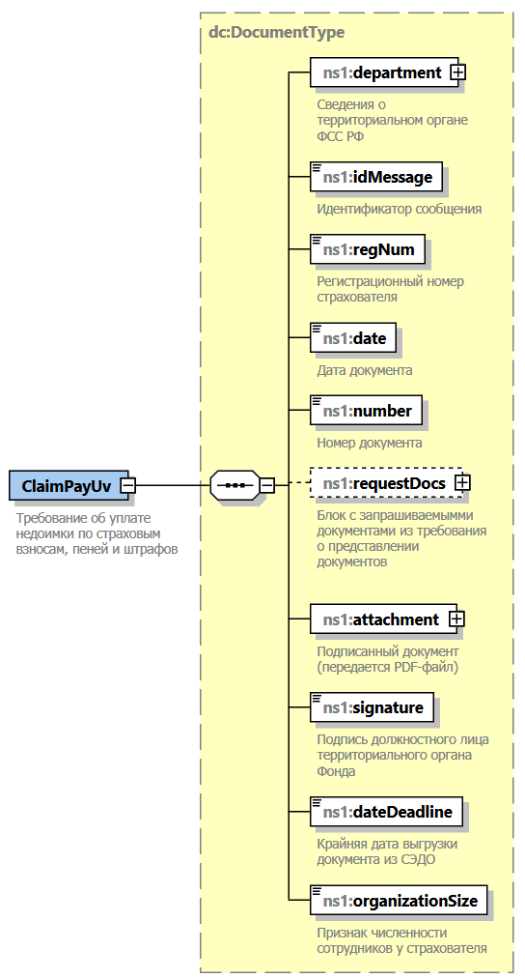
Тип | ns1:DocumentType
Свойства | content complex
Дочерние элементы | ns1:department ns1:idMessage ns1:regNum ns1:date ns1:number ns1:requestDocs ns1:attachment ns1:signature ns1:dateDeadline ns1:organizationSize
Аннотация | documentation  Требование об уплате недоимки по страховым взносам, пеней и штрафов
Схема | <xs:element name="ClaimPayUv" type="dc:DocumentType">  <xs:annotation>  <xs:documentation>Требование об уплате недоимки по страховым взносам, пеней и штрафов</xs:documentation>  </xs:annotation>  </xs:element>

Атрибуты элемента DecisionPenaltyUv
Диаграмма | 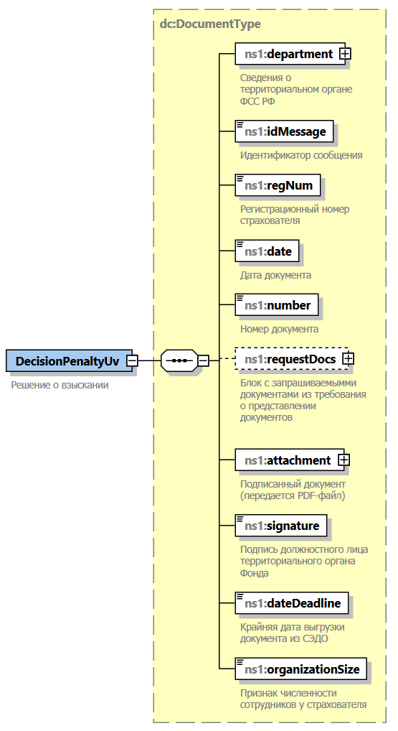
Тип | ns1:DocumentType
Свойства | content complex
Дочерние элементы | ns1:department ns1:idMessage ns1:regNum ns1:date ns1:number ns1:requestDocs ns1:attachment ns1:signature ns1:dateDeadline ns1:organizationSize
Аннотация | documentation  Решение о взыскании
Схема | <xs:element name="DecisionPenaltyUv" type="dc:DocumentType">  <xs:annotation>  <xs:documentation>Решение о взыскании</xs:documentation>  </xs:annotation>  </xs:element>

Атрибуты комплексного типа DocumentType
Диаграмма | 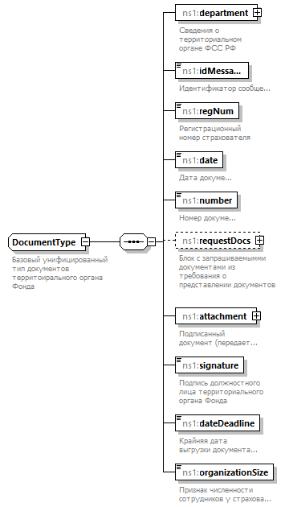
Пространство имен | http://www.fss.ru/integration/types/DocumentType/v01
Дочерние элементы | ns1:department ns1:idMessage ns1:regNum ns1:date ns1:number ns1:requestDocs ns1:attachment ns1:signature ns1:dateDeadline ns1:organizationSize
Аннотация | documentation  Базовый унифицированный тип документов территоирального органа Фонда
Схема | <xs:complexType name="DocumentType">  <xs:annotation>  <xs:documentation>Базовый унифицированный тип документов территоирального органа Фонда</xs:documentation>  </xs:annotation>  <xs:sequence>  <xs:element name="department" type="dpt:FssDepartmentType">  <xs:annotation>  <xs:documentation>Сведения о территориальном органе ФСС РФ</xs:documentation>  </xs:annotation>  </xs:element>  <xs:element name="idMessage" type="cm:UuidV1Type">  <xs:annotation>  <xs:documentation>Идентификатор сообщения</xs:documentation>  </xs:annotation>  </xs:element>  <xs:element name="regNum" type="org:regNum">  <xs:annotation>  <xs:documentation>Регистрационный номер страхователя</xs:documentation>  </xs:annotation>  </xs:element>  <xs:element name="date" type="xs:date">  <xs:annotation>  <xs:documentation>Дата документа</xs:documentation>  </xs:annotation>  </xs:element>  <xs:element name="number" type="xs:integer">  <xs:annotation>  <xs:documentation>Номер документа</xs:documentation>  </xs:annotation>  </xs:element>  <xs:element name="requestDocs" minOccurs="0">  <xs:annotation>  <xs:documentation>Блок с запрашиваемымми документами из требования о представлении документов  </xs:documentation>  </xs:annotation>  <xs:complexType>  <xs:sequence>  <xs:element name="requestDoc" maxOccurs="150">  <xs:annotation>  <xs:documentation>Перечисление запрашиваемых документов</xs:documentation>  </xs:annotation>  <xs:complexType>  <xs:attribute name="typeDocument" type="xs:integer" use="required">  <xs:annotation>  <xs:documentation>Значение из справочника видов документов</xs:documentation>  </xs:annotation>  </xs:attribute>  <xs:attribute name="description" use="required">  <xs:annotation>  <xs:documentation>Описание от сотрудника территориального органа Фонда к  запрашиваемому документу  </xs:documentation>  </xs:annotation>  <xs:simpleType>  <xs:restriction base="xs:string">  <xs:minLength value="1"/>  <xs:maxLength value="500"/>  </xs:restriction>  </xs:simpleType>  </xs:attribute>  <xs:attribute name="count" use="required">  <xs:annotation>  <xs:documentation>Количество экземпляров запрашиваемых документов  </xs:documentation>  </xs:annotation>  <xs:simpleType>  <xs:restriction base="xs:integer">  <xs:minInclusive value="1"/>  <xs:maxInclusive value="50000"/>  </xs:restriction>  </xs:simpleType>  </xs:attribute>  </xs:complexType>  </xs:element>  </xs:sequence>  </xs:complexType>  </xs:element>  <xs:element name="attachment">  <xs:annotation>  <xs:documentation>Подписанный документ (передается PDF-файл)</xs:documentation>  </xs:annotation>  <xs:complexType>  <xs:sequence>  <xs:element name="content" type="xs:base64Binary" minOccurs="1" maxOccurs="1">  <xs:annotation>  <xs:documentation>Содержимое файла</xs:documentation>  </xs:annotation>  </xs:element>  <xs:element name="ext" type="xs:string" minOccurs="1" maxOccurs="1">  <xs:annotation>  <xs:documentation>Расширение файла</xs:documentation>  </xs:annotation>  </xs:element>  <xs:element name="mimeType" type="xs:string" minOccurs="1" maxOccurs="1">  <xs:annotation>  <xs:documentation>Mime-тип файла</xs:documentation>  </xs:annotation>  </xs:element>  <xs:element name="size" minOccurs="1" maxOccurs="1">  <xs:annotation>  <xs:documentation>Размер файла</xs:documentation>  </xs:annotation>  <xs:simpleType>  <xs:restriction base="xs:integer">  <xs:minInclusive value="1"/>  <xs:maxInclusive value="5000000"/>  </xs:restriction>  </xs:simpleType>  </xs:element>  <xs:element name="name" minOccurs="1" maxOccurs="1">  <xs:annotation>  <xs:documentation>Название файла</xs:documentation>  </xs:annotation>  <xs:simpleType>  <xs:restriction base="xs:string">  <xs:minLength value="1"/>  <xs:maxLength value="200"/>  </xs:restriction>  </xs:simpleType>  </xs:element>  </xs:sequence>  </xs:complexType>  </xs:element>  <xs:element name="signature" type="xs:base64Binary">  <xs:annotation>  <xs:documentation>Подпись должностного лица территориального органа Фонда</xs:documentation>  </xs:annotation>  </xs:element>  <xs:element name="dateDeadline" type="xs:date">  <xs:annotation>  <xs:documentation>Крайняя дата выгрузки документа из СЭДО</xs:documentation>  </xs:annotation>  </xs:element>  <xs:element name="organizationSize">  <xs:annotation>  <xs:documentation>Признак численности сотрудников у страхователя</xs:documentation>  </xs:annotation>  <xs:simpleType>  <xs:restriction base="xs:integer">  <xs:enumeration value="1">  <xs:annotation>  <xs:documentation>Численность сотрудников более 10</xs:documentation>  </xs:annotation>  </xs:enumeration>  <xs:enumeration value="0">  <xs:annotation>  <xs:documentation>Численность сотрудников не более 10</xs:documentation>  </xs:annotation>  </xs:enumeration>  </xs:restriction>  </xs:simpleType>  </xs:element>  </xs:sequence>  </xs:complexType>

Атрибуты элемента DocumentType/department
Диаграмма | 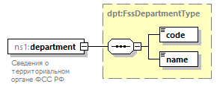
Пространство имен | http://www.fss.ru/integration/types/DocumentType/v01
Тип | FssDepartmentType
Свойства | content complex
Дочерние элементы | code name
Аннотация | documentation  Сведения о территориальном органе ФСС РФ
Схема | <xs:element name="department" type="dpt:FssDepartmentType">  <xs:annotation>  <xs:documentation>Сведения о территориальном органе ФСС РФ</xs:documentation>  </xs:annotation>  </xs:element>

Атрибуты элемента DocumentType/idMessage
Диаграмма | 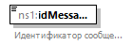
Пространство имен | http://www.fss.ru/integration/types/DocumentType/v01
Тип | UuidV1Type
Свойства | content simple
Ограничения | Kind Value Annotation  pattern ([0-9a-fA-F]{8}-[0-9a-fA-F]{4}-[0-9a-fA-F]{4}-[0-9a-fA-F]{4}-[0-9a-fA-F]{12})
Аннотация | documentation  Идентификатор сообщения
Схема | <xs:element name="idMessage" type="cm:UuidV1Type">  <xs:annotation>  <xs:documentation>Идентификатор сообщения</xs:documentation>  </xs:annotation>  </xs:element>

Атрибуты элемента DocumentType/regNum
Диаграмма | 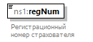
Пространство имен | http://www.fss.ru/integration/types/DocumentType/v01
Тип | regNum
Свойства | content simple
Ограничения | Kind Value Annotation  pattern \d{10}
Аннотация | documentation  Регистрационный номер страхователя
Схема | <xs:element name="regNum" type="org:regNum">  <xs:annotation>  <xs:documentation>Регистрационный номер страхователя</xs:documentation>  </xs:annotation>  </xs:element>

Атрибуты элемента DocumentType/date
Диаграмма | 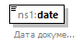
Пространство имен | http://www.fss.ru/integration/types/DocumentType/v01
Тип | xs:date
Свойства | content simple
Аннотация | documentation  Дата документа
Схема | <xs:element name="date" type="xs:date">  <xs:annotation>  <xs:documentation>Дата документа</xs:documentation>  </xs:annotation>  </xs:element>

Атрибуты элемента DocumentType/number
Диаграмма | 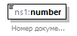
Пространство имен | http://www.fss.ru/integration/types/DocumentType/v01
Тип | xs:integer
Свойства | content simple
Аннотация | documentation  Номер документа
Схема | <xs:element name="number" type="xs:integer">  <xs:annotation>  <xs:documentation>Номер документа</xs:documentation>  </xs:annotation>  </xs:element>

Атрибуты элемента DocumentType/requestDocs
Диаграмма | 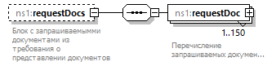
Пространство имен | http://www.fss.ru/integration/types/DocumentType/v01
Свойства | minOcc 0  maxOcc 1  content complex
Дочерние элементы | ns1:requestDoc
Аннотация | documentation  Блок с запрашиваемымми документами из требования о представлении документов
Схема | <xs:element name="requestDocs" minOccurs="0">  <xs:annotation>  <xs:documentation>Блок с запрашиваемымми документами из требования о представлении документов  </xs:documentation>  </xs:annotation>  <xs:complexType>  <xs:sequence>  <xs:element name="requestDoc" maxOccurs="150">  <xs:annotation>  <xs:documentation>Перечисление запрашиваемых документов</xs:documentation>  </xs:annotation>  <xs:complexType>  <xs:attribute name="typeDocument" type="xs:integer" use="required">  <xs:annotation>  <xs:documentation>Значение из справочника видов документов</xs:documentation>  </xs:annotation>  </xs:attribute>  <xs:attribute name="description" use="required">  <xs:annotation>  <xs:documentation>Описание от сотрудника территориального органа Фонда к  запрашиваемому документу  </xs:documentation>  </xs:annotation>  <xs:simpleType>  <xs:restriction base="xs:string">  <xs:minLength value="1"/>  <xs:maxLength value="500"/>  </xs:restriction>  </xs:simpleType>  </xs:attribute>  <xs:attribute name="count" use="required">  <xs:annotation>  <xs:documentation>Количество экземпляров запрашиваемых документов  </xs:documentation>  </xs:annotation>  <xs:simpleType>  <xs:restriction base="xs:integer">  <xs:minInclusive value="1"/>  <xs:maxInclusive value="50000"/>  </xs:restriction>  </xs:simpleType>  </xs:attribute>  </xs:complexType>  </xs:element>  </xs:sequence>  </xs:complexType>  </xs:element>

Атрибуты элемента DocumentType/requestDocs/requestDoc
Диаграмма | 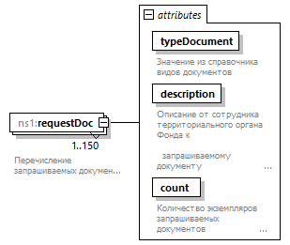
Пространство имен | http://www.fss.ru/integration/types/DocumentType/v01
Свойства | minOcc 1  maxOcc 150  content complex
Атрибуты | Name Type Use Default Fixed Annotation  typeDocument xs:integer required documentation Значение из справочника видов документов  description derived by: xs:string required documentation Описание от сотрудника территориального органа Фонда к запрашиваемому документу  count derived by: xs:integer required documentation Количество экземпляров запрашиваемых документов
Аннотация | documentation  Перечисление запрашиваемых документов
Схема | <xs:element name="requestDoc" maxOccurs="150">  <xs:annotation>  <xs:documentation>Перечисление запрашиваемых документов</xs:documentation>  </xs:annotation>  <xs:complexType>  <xs:attribute name="typeDocument" type="xs:integer" use="required">  <xs:annotation>  <xs:documentation>Значение из справочника видов документов</xs:documentation>  </xs:annotation>  </xs:attribute>  <xs:attribute name="description" use="required">  <xs:annotation>  <xs:documentation>Описание от сотрудника территориального органа Фонда к  запрашиваемому документу  </xs:documentation>  </xs:annotation>  <xs:simpleType>  <xs:restriction base="xs:string">  <xs:minLength value="1"/>  <xs:maxLength value="500"/>  </xs:restriction>  </xs:simpleType>  </xs:attribute>  <xs:attribute name="count" use="required">  <xs:annotation>  <xs:documentation>Количество экземпляров запрашиваемых документов  </xs:documentation>  </xs:annotation>  <xs:simpleType>  <xs:restriction base="xs:integer">  <xs:minInclusive value="1"/>  <xs:maxInclusive value="50000"/>  </xs:restriction>  </xs:simpleType>  </xs:attribute>  </xs:complexType>  </xs:element>

Атрибуты свойства DocumentType/requestDocs/requestDoc/@typeDocument
Тип | xs:integer
Свойства | use required
Аннотация | documentation  Значение из справочника видов документов
Схема | <xs:attribute name="typeDocument" type="xs:integer" use="required">  <xs:annotation>  <xs:documentation>Значение из справочника видов документов</xs:documentation>  </xs:annotation>  </xs:attribute>

Атрибуты свойства DocumentType/requestDocs/requestDoc/@description
Тип | restriction of xs:string
Свойства | use required
Ограничения | Kind Value Annotation  minLength 1  maxLength 500
Аннотация | documentation  Описание от сотрудника территориального органа Фонда к  запрашиваемому документу
Схема | <xs:attribute name="description" use="required">  <xs:annotation>  <xs:documentation>Описание от сотрудника территориального органа Фонда к  запрашиваемому документу  </xs:documentation>  </xs:annotation>  <xs:simpleType>  <xs:restriction base="xs:string">  <xs:minLength value="1"/>  <xs:maxLength value="500"/>  </xs:restriction>  </xs:simpleType>  </xs:attribute>

Атрибуты свойства DocumentType/requestDocs/requestDoc/@count
Тип | restriction of xs:integer
Свойства | use required
Ограничения | Kind Value Annotation  minInclusive 1  maxInclusive 50000
Аннотация | documentation  Количество экземпляров запрашиваемых документов
Схема | <xs:attribute name="count" use="required">  <xs:annotation>  <xs:documentation>Количество экземпляров запрашиваемых документов  </xs:documentation>  </xs:annotation>  <xs:simpleType>  <xs:restriction base="xs:integer">  <xs:minInclusive value="1"/>  <xs:maxInclusive value="50000"/>  </xs:restriction>  </xs:simpleType>  </xs:attribute>

Атрибуты элемента DocumentType/attachment
Диаграмма | 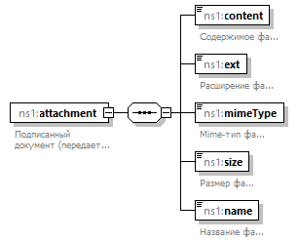
Пространство имен | http://www.fss.ru/integration/types/DocumentType/v01
Свойства | content complex
Дочерние элементы | ns1:content ns1:ext ns1:mimeType ns1:size ns1:name
Аннотация | documentation  Подписанный документ (передается PDF-файл)
Схема | <xs:element name="attachment">  <xs:annotation>  <xs:documentation>Подписанный документ (передается PDF-файл)</xs:documentation>  </xs:annotation>  <xs:complexType>  <xs:sequence>  <xs:element name="content" type="xs:base64Binary" minOccurs="1" maxOccurs="1">  <xs:annotation>  <xs:documentation>Содержимое файла</xs:documentation>  </xs:annotation>  </xs:element>  <xs:element name="ext" type="xs:string" minOccurs="1" maxOccurs="1">  <xs:annotation>  <xs:documentation>Расширение файла</xs:documentation>  </xs:annotation>  </xs:element>  <xs:element name="mimeType" type="xs:string" minOccurs="1" maxOccurs="1">  <xs:annotation>  <xs:documentation>Mime-тип файла</xs:documentation>  </xs:annotation>  </xs:element>  <xs:element name="size" minOccurs="1" maxOccurs="1">  <xs:annotation>  <xs:documentation>Размер файла</xs:documentation>  </xs:annotation>  <xs:simpleType>  <xs:restriction base="xs:integer">  <xs:minInclusive value="1"/>  <xs:maxInclusive value="5000000"/>  </xs:restriction>  </xs:simpleType>  </xs:element>  <xs:element name="name" minOccurs="1" maxOccurs="1">  <xs:annotation>  <xs:documentation>Название файла</xs:documentation>  </xs:annotation>  <xs:simpleType>  <xs:restriction base="xs:string">  <xs:minLength value="1"/>  <xs:maxLength value="200"/>  </xs:restriction>  </xs:simpleType>  </xs:element>  </xs:sequence>  </xs:complexType>  </xs:element>

Атрибуты элемента DocumentType/attachment/content
Диаграмма | 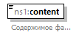
Пространство имен | http://www.fss.ru/integration/types/DocumentType/v01
Тип | xs:base64Binary
Свойства | content simple
Аннотация | documentation  Содержимое файла
Схема | <xs:element name="content" type="xs:base64Binary" minOccurs="1" maxOccurs="1">  <xs:annotation>  <xs:documentation>Содержимое файла</xs:documentation>  </xs:annotation>  </xs:element>

Атрибуты элемента DocumentType/attachment/ext
Диаграмма | 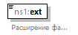
Пространство имен | http://www.fss.ru/integration/types/DocumentType/v01
Тип | xs:string
Свойства | content simple
Аннотация | documentation  Расширение файла
Схема | <xs:element name="ext" type="xs:string" minOccurs="1" maxOccurs="1">  <xs:annotation>  <xs:documentation>Расширение файла</xs:documentation>  </xs:annotation>  </xs:element>

Атрибуты элемента DocumentType/attachment/mimeType
Диаграмма | 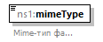
Пространство имен | http://www.fss.ru/integration/types/DocumentType/v01
Тип | xs:string
Свойства | content simple
Аннотация | documentation  Mime-тип файла
Схема | <xs:element name="mimeType" type="xs:string" minOccurs="1" maxOccurs="1">  <xs:annotation>  <xs:documentation>Mime-тип файла</xs:documentation>  </xs:annotation>  </xs:element>

Атрибуты элемента DocumentType/attachment/size
Диаграмма | 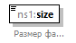
Пространство имен | http://www.fss.ru/integration/types/DocumentType/v01
Тип | restriction of xs:integer
Свойства | content simple
Ограничения | Kind Value Annotation  minInclusive 1  maxInclusive 5000000
Аннотация | documentation  Размер файла
Схема | <xs:element name="size" minOccurs="1" maxOccurs="1">  <xs:annotation>  <xs:documentation>Размер файла</xs:documentation>  </xs:annotation>  <xs:simpleType>  <xs:restriction base="xs:integer">  <xs:minInclusive value="1"/>  <xs:maxInclusive value="5000000"/>  </xs:restriction>  </xs:simpleType>  </xs:element>

Атрибуты элемента DocumentType/attachment/name
Диаграмма | 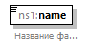
Пространство имен | http://www.fss.ru/integration/types/DocumentType/v01
Тип | restriction of xs:string
Свойства | content simple
Ограничения | Kind Value Annotation  minLength 1  maxLength 200
Аннотация | documentation  Название файла
Схема | <xs:element name="name" minOccurs="1" maxOccurs="1">  <xs:annotation>  <xs:documentation>Название файла</xs:documentation>  </xs:annotation>  <xs:simpleType>  <xs:restriction base="xs:string">  <xs:minLength value="1"/>  <xs:maxLength value="200"/>  </xs:restriction>  </xs:simpleType>  </xs:element>

Атрибуты элемента DocumentType/signature
Диаграмма | 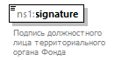
Пространство имен | http://www.fss.ru/integration/types/DocumentType/v01
Тип | xs:base64Binary
Свойства | content simple
Аннотация | documentation  Подпись должностного лица территориального органа Фонда
Схема | <xs:element name="signature" type="xs:base64Binary">  <xs:annotation>  <xs:documentation>Подпись должностного лица территориального органа Фонда</xs:documentation>  </xs:annotation>  </xs:element>

Атрибуты элемента DocumentType/dateDeadline
Диаграмма | 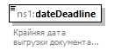
Пространство имен | http://www.fss.ru/integration/types/DocumentType/v01
Тип | xs:date
Свойства | content simple
Аннотация | documentation  Крайняя дата выгрузки документа из СЭДО
Схема | <xs:element name="dateDeadline" type="xs:date">  <xs:annotation>  <xs:documentation>Крайняя дата выгрузки документа из СЭДО</xs:documentation>  </xs:annotation>  </xs:element>

Атрибуты элемента DocumentType/organizationSize
Диаграмма | 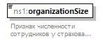
Пространство имен | http://www.fss.ru/integration/types/DocumentType/v01
Тип | restriction of xs:integer
Свойства | content simple
Ограничения | Kind Value Annotation  enumeration 1 documentation Численность сотрудников более 10  enumeration 0 documentation Численность сотрудников не более 10
Аннотация | documentation  Признак численности сотрудников у страхователя
Схема | <xs:element name="organizationSize">  <xs:annotation>  <xs:documentation>Признак численности сотрудников у страхователя</xs:documentation>  </xs:annotation>  <xs:simpleType>  <xs:restriction base="xs:integer">  <xs:enumeration value="1">  <xs:annotation>  <xs:documentation>Численность сотрудников более 10</xs:documentation>  </xs:annotation>  </xs:enumeration>  <xs:enumeration value="0">  <xs:annotation>  <xs:documentation>Численность сотрудников не более 10</xs:documentation>  </xs:annotation>  </xs:enumeration>  </xs:restriction>  </xs:simpleType>  </xs:element>

Атрибуты комплексного типа NotificationDocType
Диаграмма | 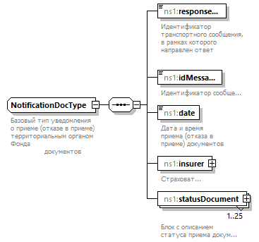
Пространство имен | http://www.fss.ru/integration/type/NotificationDocType/v01
Дочерние элементы | ns1:responseOn ns1:idMessage ns1:date ns1:insurer ns1:statusDocument
Аннотация | documentation  Базовый тип уведомления о приеме (отказе в приеме) территориальным органом Фонда  документов
Схема | <xs:complexType name="NotificationDocType">  <xs:annotation>  <xs:documentation>Базовый тип уведомления о приеме (отказе в приеме) территориальным органом Фонда  документов  </xs:documentation>  </xs:annotation>  <xs:sequence>  <xs:element name="responseOn" type="cm:UuidV1Type">  <xs:annotation>  <xs:documentation>Идентификатор транспортного сообщения, в рамках которого направлен ответ  </xs:documentation>  </xs:annotation>  </xs:element>  <xs:element name="idMessage" type="cm:UuidV1Type">  <xs:annotation>  <xs:documentation>Идентификатор сообщения</xs:documentation>  </xs:annotation>  </xs:element>  <xs:element name="date" type="xs:dateTime">  <xs:annotation>  <xs:documentation>Дата и время приема (отказа в приеме) документов</xs:documentation>  </xs:annotation>  </xs:element>  <xs:element name="insurer">  <xs:annotation>  <xs:documentation>Страхователь</xs:documentation>  </xs:annotation>  <xs:complexType>  <xs:choice>  <xs:element name="insurerName" type="org:fullName" minOccurs="0">  <xs:annotation>  <xs:documentation>Наименование страхователя (ЮЛ)</xs:documentation>  </xs:annotation>  </xs:element>  <xs:element name="FIO" type="xs:string" minOccurs="0">  <xs:annotation>  <xs:documentation>ФИО страхователя (ФЛ)</xs:documentation>  </xs:annotation>  </xs:element>  </xs:choice>  </xs:complexType>  </xs:element>  <xs:element name="statusDocument" maxOccurs="25">  <xs:annotation>  <xs:documentation>Блок с описанием статуса приема документа</xs:documentation>  </xs:annotation>  <xs:complexType>  <xs:sequence>  <xs:element name="idDocumentsGroup">  <xs:annotation>  <xs:documentation>Идентификатор представленного набора документов</xs:documentation>  </xs:annotation>  <xs:simpleType>  <xs:restriction base="xs:integer">  <xs:minInclusive value="1"/>  <xs:maxInclusive value="999999999"/>  </xs:restriction>  </xs:simpleType>  </xs:element>  <xs:element name="typeDocument" type="xs:integer">  <xs:annotation>  <xs:documentation>Значение из справочника видов документов</xs:documentation>  </xs:annotation>  </xs:element>  <xs:element name="count">  <xs:annotation>  <xs:documentation>Количество принятых (отклоненных) документов, представленных в составе  ранее направленного набора документов по idDocumentsGroup  </xs:documentation>  </xs:annotation>  <xs:simpleType>  <xs:restriction base="xs:integer">  <xs:minInclusive value="1"/>  <xs:maxInclusive value="50000"/>  </xs:restriction>  </xs:simpleType>  </xs:element>  <xs:element name="status">  <xs:annotation>  <xs:documentation>Статус приема документа</xs:documentation>  </xs:annotation>  <xs:simpleType>  <xs:restriction base="xs:integer">  <xs:enumeration value="1">  <xs:annotation>  <xs:documentation>Документ принят</xs:documentation>  </xs:annotation>  </xs:enumeration>  <xs:enumeration value="2">  <xs:annotation>  <xs:documentation>Документ не принят</xs:documentation>  </xs:annotation>  </xs:enumeration>  </xs:restriction>  </xs:simpleType>  </xs:element>  <xs:element name="reason" minOccurs="0">  <xs:annotation>  <xs:documentation>Основание отказа в приеме</xs:documentation>  </xs:annotation>  <xs:complexType>  <xs:sequence>  <xs:element name="codeError">  <xs:annotation>  <xs:documentation>Код основания отказа в приеме</xs:documentation>  </xs:annotation>  <xs:simpleType>  <xs:restriction base="xs:integer">  <xs:enumeration value="1">  <xs:annotation>  <xs:documentation>Несоответствие запросу территориального органа  Фонда  </xs:documentation>  </xs:annotation>  </xs:enumeration>  </xs:restriction>  </xs:simpleType>  </xs:element>  <xs:element name="description">  <xs:annotation>  <xs:documentation>Описание отказа в приеме</xs:documentation>  </xs:annotation>  <xs:simpleType>  <xs:restriction base="xs:string">  <xs:minLength value="1"/>  <xs:maxLength value="500"/>  </xs:restriction>  </xs:simpleType>  </xs:element>  </xs:sequence>  </xs:complexType>  </xs:element>  </xs:sequence>  </xs:complexType>  </xs:element>  </xs:sequence>  </xs:complexType>

Атрибуты элемента NotificationDocType/responseOn
Диаграмма | 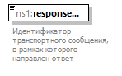
Пространство имен | http://www.fss.ru/integration/type/NotificationDocType/v01
Тип | UuidV1Type
Свойства | content simple
Ограничения | Kind Value Annotation  pattern ([0-9a-fA-F]{8}-[0-9a-fA-F]{4}-[0-9a-fA-F]{4}-[0-9a-fA-F]{4}-[0-9a-fA-F]{12})
Аннотация | documentation  Идентификатор транспортного сообщения, в рамках которого направлен ответ
Схема | <xs:element name="responseOn" type="cm:UuidV1Type">  <xs:annotation>  <xs:documentation>Идентификатор транспортного сообщения, в рамках которого направлен ответ  </xs:documentation>  </xs:annotation>  </xs:element>

Атрибуты элемента NotificationDocType/idMessage
Диаграмма | 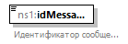
Пространство имен | http://www.fss.ru/integration/type/NotificationDocType/v01
Тип | UuidV1Type
Свойства | content simple
Ограничения | Kind Value Annotation  pattern ([0-9a-fA-F]{8}-[0-9a-fA-F]{4}-[0-9a-fA-F]{4}-[0-9a-fA-F]{4}-[0-9a-fA-F]{12})
Аннотация | documentation  Идентификатор сообщения
Схема | <xs:element name="idMessage" type="cm:UuidV1Type">  <xs:annotation>  <xs:documentation>Идентификатор сообщения</xs:documentation>  </xs:annotation>  </xs:element>

Атрибуты элемента NotificationDocType/date
Диаграмма | 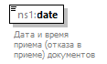
Пространство имен | http://www.fss.ru/integration/type/NotificationDocType/v01
Тип | xs:dateTime
Свойства | content simple
Аннотация | documentation  Дата и время приема (отказа в приеме) документов
Схема | <xs:element name="date" type="xs:dateTime">  <xs:annotation>  <xs:documentation>Дата и время приема (отказа в приеме) документов</xs:documentation>  </xs:annotation>  </xs:element>

Атрибуты элемента NotificationDocType/insurer
Диаграмма | 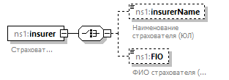
Пространство имен | http://www.fss.ru/integration/type/NotificationDocType/v01
Свойства | content complex
Дочерние элементы | ns1:insurerName ns1:FIO
Аннотация | documentation  Страхователь
Схема | <xs:element name="insurer">  <xs:annotation>  <xs:documentation>Страхователь</xs:documentation>  </xs:annotation>  <xs:complexType>  <xs:choice>  <xs:element name="insurerName" type="org:fullName" minOccurs="0">  <xs:annotation>  <xs:documentation>Наименование страхователя (ЮЛ)</xs:documentation>  </xs:annotation>  </xs:element>  <xs:element name="FIO" type="xs:string" minOccurs="0">  <xs:annotation>  <xs:documentation>ФИО страхователя (ФЛ)</xs:documentation>  </xs:annotation>  </xs:element>  </xs:choice>  </xs:complexType>  </xs:element>

Атрибуты элемента NotificationDocType/insurer/insurerName
Диаграмма | 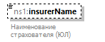
Пространство имен | http://www.fss.ru/integration/type/NotificationDocType/v01
Тип | fullName
Свойства | minOcc 0  maxOcc 1  content simple
Ограничения | Kind Value Annotation  maxLength 4000
Аннотация | documentation  Наименование страхователя (ЮЛ)
Схема | <xs:element name="insurerName" type="org:fullName" minOccurs="0">  <xs:annotation>  <xs:documentation>Наименование страхователя (ЮЛ)</xs:documentation>  </xs:annotation>  </xs:element>

Атрибуты элемента NotificationDocType/insurer/FIO
Диаграмма | 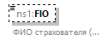
Пространство имен | http://www.fss.ru/integration/type/NotificationDocType/v01
Тип | xs:string
Свойства | minOcc 0  maxOcc 1  content simple
Аннотация | documentation  ФИО страхователя (ФЛ)
Схема | <xs:element name="FIO" type="xs:string" minOccurs="0">  <xs:annotation>  <xs:documentation>ФИО страхователя (ФЛ)</xs:documentation>  </xs:annotation>  </xs:element>

Атрибуты элемента NotificationDocType/statusDocument
Диаграмма | 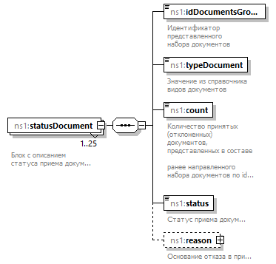
Пространство имен | http://www.fss.ru/integration/type/NotificationDocType/v01
Свойства | minOcc 1  maxOcc 25  content complex
Дочерние элементы | ns1:idDocumentsGroup ns1:typeDocument ns1:count ns1:status ns1:reason
Аннотация | documentation  Блок с описанием статуса приема документа
Схема | <xs:element name="statusDocument" maxOccurs="25">  <xs:annotation>  <xs:documentation>Блок с описанием статуса приема документа</xs:documentation>  </xs:annotation>  <xs:complexType>  <xs:sequence>  <xs:element name="idDocumentsGroup">  <xs:annotation>  <xs:documentation>Идентификатор представленного набора документов</xs:documentation>  </xs:annotation>  <xs:simpleType>  <xs:restriction base="xs:integer">  <xs:minInclusive value="1"/>  <xs:maxInclusive value="999999999"/>  </xs:restriction>  </xs:simpleType>  </xs:element>  <xs:element name="typeDocument" type="xs:integer">  <xs:annotation>  <xs:documentation>Значение из справочника видов документов</xs:documentation>  </xs:annotation>  </xs:element>  <xs:element name="count">  <xs:annotation>  <xs:documentation>Количество принятых (отклоненных) документов, представленных в составе  ранее направленного набора документов по idDocumentsGroup  </xs:documentation>  </xs:annotation>  <xs:simpleType>  <xs:restriction base="xs:integer">  <xs:minInclusive value="1"/>  <xs:maxInclusive value="50000"/>  </xs:restriction>  </xs:simpleType>  </xs:element>  <xs:element name="status">  <xs:annotation>  <xs:documentation>Статус приема документа</xs:documentation>  </xs:annotation>  <xs:simpleType>  <xs:restriction base="xs:integer">  <xs:enumeration value="1">  <xs:annotation>  <xs:documentation>Документ принят</xs:documentation>  </xs:annotation>  </xs:enumeration>  <xs:enumeration value="2">  <xs:annotation>  <xs:documentation>Документ не принят</xs:documentation>  </xs:annotation>  </xs:enumeration>  </xs:restriction>  </xs:simpleType>  </xs:element>  <xs:element name="reason" minOccurs="0">  <xs:annotation>  <xs:documentation>Основание отказа в приеме</xs:documentation>  </xs:annotation>  <xs:complexType>  <xs:sequence>  <xs:element name="codeError">  <xs:annotation>  <xs:documentation>Код основания отказа в приеме</xs:documentation>  </xs:annotation>  <xs:simpleType>  <xs:restriction base="xs:integer">  <xs:enumeration value="1">  <xs:annotation>  <xs:documentation>Несоответствие запросу территориального органа  Фонда  </xs:documentation>  </xs:annotation>  </xs:enumeration>  </xs:restriction>  </xs:simpleType>  </xs:element>  <xs:element name="description">  <xs:annotation>  <xs:documentation>Описание отказа в приеме</xs:documentation>  </xs:annotation>  <xs:simpleType>  <xs:restriction base="xs:string">  <xs:minLength value="1"/>  <xs:maxLength value="500"/>  </xs:restriction>  </xs:simpleType>  </xs:element>  </xs:sequence>  </xs:complexType>  </xs:element>  </xs:sequence>  </xs:complexType>  </xs:element>

Атрибуты элемента NotificationDocType/statusDocument/idDocumentsGroup
Диаграмма | 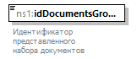
Пространство имен | http://www.fss.ru/integration/type/NotificationDocType/v01
Тип | restriction of xs:integer
Свойства | content simple
Ограничения | Kind Value Annotation  minInclusive 1  maxInclusive 999999999
Аннотация | documentation  Идентификатор представленного набора документов
Схема | <xs:element name="idDocumentsGroup">  <xs:annotation>  <xs:documentation>Идентификатор представленного набора документов</xs:documentation>  </xs:annotation>  <xs:simpleType>  <xs:restriction base="xs:integer">  <xs:minInclusive value="1"/>  <xs:maxInclusive value="999999999"/>  </xs:restriction>  </xs:simpleType>  </xs:element>

Атрибуты элемента NotificationDocType/statusDocument/typeDocument
Диаграмма | 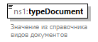
Пространство имен | http://www.fss.ru/integration/type/NotificationDocType/v01
Тип | xs:integer
Свойства | content simple
Аннотация | documentation  Значение из справочника видов документов
Схема | <xs:element name="typeDocument" type="xs:integer">  <xs:annotation>  <xs:documentation>Значение из справочника видов документов</xs:documentation>  </xs:annotation>  </xs:element>

Атрибуты элемента NotificationDocType/statusDocument/count
Диаграмма | 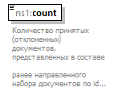
Пространство имен | http://www.fss.ru/integration/type/NotificationDocType/v01
Тип | restriction of xs:integer
Свойства | content simple
Ограничения | Kind Value Annotation  minInclusive 1  maxInclusive 50000
Аннотация | documentation  Количество принятых (отклоненных) документов, представленных в составе  ранее направленного набора документов по idDocumentsGroup
Схема | <xs:element name="count">  <xs:annotation>  <xs:documentation>Количество принятых (отклоненных) документов, представленных в составе  ранее направленного набора документов по idDocumentsGroup  </xs:documentation>  </xs:annotation>  <xs:simpleType>  <xs:restriction base="xs:integer">  <xs:minInclusive value="1"/>  <xs:maxInclusive value="50000"/>  </xs:restriction>  </xs:simpleType>  </xs:element>

Атрибуты элемента NotificationDocType/statusDocument/status
Диаграмма | 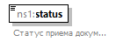
Пространство имен | http://www.fss.ru/integration/type/NotificationDocType/v01
Тип | restriction of xs:integer
Свойства | content simple
Ограничения | Kind Value Annotation  enumeration 1 documentation Документ принят  enumeration 2 documentation Документ не принят
Аннотация | documentation  Статус приема документа
Схема | <xs:element name="status">  <xs:annotation>  <xs:documentation>Статус приема документа</xs:documentation>  </xs:annotation>  <xs:simpleType>  <xs:restriction base="xs:integer">  <xs:enumeration value="1">  <xs:annotation>  <xs:documentation>Документ принят</xs:documentation>  </xs:annotation>  </xs:enumeration>  <xs:enumeration value="2">  <xs:annotation>  <xs:documentation>Документ не принят</xs:documentation>  </xs:annotation>  </xs:enumeration>  </xs:restriction>  </xs:simpleType>  </xs:element>

Атрибуты элемента NotificationDocType/statusDocument/reason
Диаграмма | 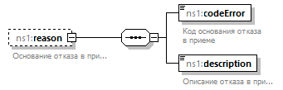
Пространство имен | http://www.fss.ru/integration/type/NotificationDocType/v01
Свойства | minOcc 0  maxOcc 1  content complex
Дочерние элементы | ns1:codeError ns1:description
Аннотация | documentation  Основание отказа в приеме
Схема | <xs:element name="reason" minOccurs="0">  <xs:annotation>  <xs:documentation>Основание отказа в приеме</xs:documentation>  </xs:annotation>  <xs:complexType>  <xs:sequence>  <xs:element name="codeError">  <xs:annotation>  <xs:documentation>Код основания отказа в приеме</xs:documentation>  </xs:annotation>  <xs:simpleType>  <xs:restriction base="xs:integer">  <xs:enumeration value="1">  <xs:annotation>  <xs:documentation>Несоответствие запросу территориального органа  Фонда  </xs:documentation>  </xs:annotation>  </xs:enumeration>  </xs:restriction>  </xs:simpleType>  </xs:element>  <xs:element name="description">  <xs:annotation>  <xs:documentation>Описание отказа в приеме</xs:documentation>  </xs:annotation>  <xs:simpleType>  <xs:restriction base="xs:string">  <xs:minLength value="1"/>  <xs:maxLength value="500"/>  </xs:restriction>  </xs:simpleType>  </xs:element>  </xs:sequence>  </xs:complexType>  </xs:element>

Атрибуты элемента NotificationDocType/statusDocument/reason/codeError
Диаграмма | 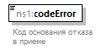
Пространство имен | http://www.fss.ru/integration/type/NotificationDocType/v01
Тип | restriction of xs:integer
Свойства | content simple
Ограничения | Kind Value Annotation  enumeration 1 documentation Несоответствие запросу территориального органа Фонда
Аннотация | documentation  Код основания отказа в приеме
Схема | <xs:element name="codeError">  <xs:annotation>  <xs:documentation>Код основания отказа в приеме</xs:documentation>  </xs:annotation>  <xs:simpleType>  <xs:restriction base="xs:integer">  <xs:enumeration value="1">  <xs:annotation>  <xs:documentation>Несоответствие запросу территориального органа  Фонда  </xs:documentation>  </xs:annotation>  </xs:enumeration>  </xs:restriction>  </xs:simpleType>  </xs:element>

Атрибуты элемента NotificationDocType/statusDocument/reason/description
Диаграмма | 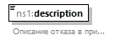
Пространство имен | http://www.fss.ru/integration/type/NotificationDocType/v01
Тип | restriction of xs:string
Свойства | content simple
Ограничения | Kind Value Annotation  minLength 1  maxLength 500
Аннотация | documentation  Описание отказа в приеме
Схема | <xs:element name="description">  <xs:annotation>  <xs:documentation>Описание отказа в приеме</xs:documentation>  </xs:annotation>  <xs:simpleType>  <xs:restriction base="xs:string">  <xs:minLength value="1"/>  <xs:maxLength value="500"/>  </xs:restriction>  </xs:simpleType>  </xs:element>

Атрибуты комплексного типа ResponseDocType
Диаграмма | 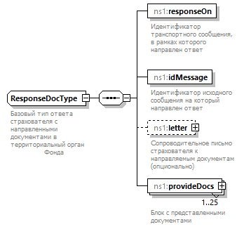
Пространство имен | http://www.fss.ru/integration/type/ResponseDocType/v01
Дочерние элементы | ns1:responseOn ns1:idMessage ns1:letter ns1:provideDocs
Аннотация | documentation  Базовый тип ответа страхователя с направленными документами в территориальный орган  Фонда
Схема | <xs:complexType name="ResponseDocType">  <xs:annotation>  <xs:documentation>Базовый тип ответа страхователя с направленными документами в территориальный орган  Фонда  </xs:documentation>  </xs:annotation>  <xs:sequence>  <xs:element name="responseOn" type="cm:UuidV1Type">  <xs:annotation>  <xs:documentation>Идентификатор транспортного сообщения, в рамках которого направлен ответ  </xs:documentation>  </xs:annotation>  </xs:element>  <xs:element name="idMessage" type="cm:UuidV1Type">  <xs:annotation>  <xs:documentation>Идентификатор исходного сообщения на который направлен ответ</xs:documentation>  </xs:annotation>  </xs:element>  <xs:element name="letter" minOccurs="0">  <xs:annotation>  <xs:documentation>Сопроводительное письмо страхователя к направляемым документам (опционально)</xs:documentation>  </xs:annotation>  <xs:complexType>  <xs:sequence>  <xs:element name="content" type="xs:base64Binary">  <xs:annotation>  <xs:documentation>Содержимое файла сопроводительного письма</xs:documentation>  </xs:annotation>  </xs:element>  <xs:element name="ext" type="xs:string">  <xs:annotation>  <xs:documentation>Расширение файла сопроводительного письма</xs:documentation>  </xs:annotation>  </xs:element>  <xs:element name="mimeType" type="xs:string">  <xs:annotation>  <xs:documentation>Mime-тип файла сопроводительного письма</xs:documentation>  </xs:annotation>  </xs:element>  <xs:element name="size">  <xs:annotation>  <xs:documentation>Размер файла сопроводительного письма</xs:documentation>  </xs:annotation>  <xs:simpleType>  <xs:restriction base="xs:integer">  <xs:minInclusive value="1"/>  <xs:maxInclusive value="5000000"/>  </xs:restriction>  </xs:simpleType>  </xs:element>  <xs:element name="name">  <xs:annotation>  <xs:documentation>Название файла сопроводительного письма</xs:documentation>  </xs:annotation>  <xs:simpleType>  <xs:restriction base="xs:string">  <xs:minLength value="1"/>  <xs:maxLength value="200"/>  </xs:restriction>  </xs:simpleType>  </xs:element>  </xs:sequence>  </xs:complexType>  </xs:element>  <xs:element name="provideDocs" maxOccurs="25">  <xs:annotation>  <xs:documentation>Блок с представленными документами</xs:documentation>  </xs:annotation>  <xs:complexType>  <xs:sequence>  <xs:element name="idDocumentsGroup">  <xs:annotation>  <xs:documentation>Идентификатор представленного набора документов</xs:documentation>  </xs:annotation>  <xs:simpleType>  <xs:restriction base="xs:integer">  <xs:minInclusive value="1"/>  <xs:maxInclusive value="999999999"/>  </xs:restriction>  </xs:simpleType>  </xs:element>  <xs:element name="typeDocument" type="xs:integer">  <xs:annotation>  <xs:documentation>Значение из справочника видов документов</xs:documentation>  </xs:annotation>  </xs:element>  <xs:element name="count">  <xs:annotation>  <xs:documentation>Количество представленных документов во вложении</xs:documentation>  </xs:annotation>  <xs:simpleType>  <xs:restriction base="xs:integer">  <xs:minInclusive value="1"/>  <xs:maxInclusive value="50000"/>  </xs:restriction>  </xs:simpleType>  </xs:element>  <xs:element name="attachment">  <xs:annotation>  <xs:documentation>Представленный документ</xs:documentation>  </xs:annotation>  <xs:complexType>  <xs:sequence>  <xs:element name="content" type="xs:base64Binary" minOccurs="1" maxOccurs="1">  <xs:annotation>  <xs:documentation>Содержимое файла</xs:documentation>  </xs:annotation>  </xs:element>  <xs:element name="ext" type="xs:string" minOccurs="1" maxOccurs="1">  <xs:annotation>  <xs:documentation>Расширение файла</xs:documentation>  </xs:annotation>  </xs:element>  <xs:element name="mimeType" type="xs:string" minOccurs="1" maxOccurs="1">  <xs:annotation>  <xs:documentation>Mime-тип файла</xs:documentation>  </xs:annotation>  </xs:element>  <xs:element name="size" minOccurs="1" maxOccurs="1">  <xs:annotation>  <xs:documentation>Размер файла</xs:documentation>  </xs:annotation>  <xs:simpleType>  <xs:restriction base="xs:integer">  <xs:minInclusive value="1"/>  <xs:maxInclusive value="5000000"/>  </xs:restriction>  </xs:simpleType>  </xs:element>  <xs:element name="name" minOccurs="1" maxOccurs="1">  <xs:annotation>  <xs:documentation>Название файла</xs:documentation>  </xs:annotation>  <xs:simpleType>  <xs:restriction base="xs:string">  <xs:minLength value="1"/>  <xs:maxLength value="200"/>  </xs:restriction>  </xs:simpleType>  </xs:element>  </xs:sequence>  </xs:complexType>  </xs:element>  <xs:element name="date" type="xs:date" minOccurs="0">  <xs:annotation>  <xs:documentation>Дата представленного документа (при наличии)</xs:documentation>  </xs:annotation>  </xs:element>  <xs:element name="number" type="xs:integer" minOccurs="0">  <xs:annotation>  <xs:documentation>Номер представленного документа (при наличии)</xs:documentation>  </xs:annotation>  </xs:element>  <xs:element name="description" minOccurs="0">  <xs:annotation>  <xs:documentation>Коментарий к документу (при необходимости)</xs:documentation>  </xs:annotation>  <xs:simpleType>  <xs:restriction base="xs:string">  <xs:minLength value="1"/>  <xs:maxLength value="500"/>  </xs:restriction>  </xs:simpleType>  </xs:element>  </xs:sequence>  </xs:complexType>  </xs:element>  </xs:sequence>  </xs:complexType>

Атрибуты элемента ResponseDocType/responseOn
Диаграмма | 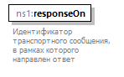
Пространство имен | http://www.fss.ru/integration/type/ResponseDocType/v01
Тип | cm:UuidV1Type
Аннотация | documentation  Идентификатор транспортного сообщения, в рамках которого направлен ответ
Схема | <xs:element name="responseOn" type="cm:UuidV1Type">  <xs:annotation>  <xs:documentation>Идентификатор транспортного сообщения, в рамках которого направлен ответ  </xs:documentation>  </xs:annotation>  </xs:element>

Атрибуты элемента ResponseDocType/idMessage
Диаграмма | 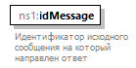
Пространство имен | http://www.fss.ru/integration/type/ResponseDocType/v01
Тип | cm:UuidV1Type
Аннотация | documentation  Идентификатор исходного сообщения на который направлен ответ
Схема | <xs:element name="idMessage" type="cm:UuidV1Type">  <xs:annotation>  <xs:documentation>Идентификатор исходного сообщения на который направлен ответ</xs:documentation>  </xs:annotation>  </xs:element>

Атрибуты элемента ResponseDocType/letter
Диаграмма | 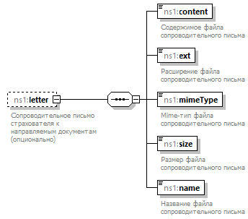
Пространство имен | http://www.fss.ru/integration/type/ResponseDocType/v01
Свойства | minOcc 0  maxOcc 1  content complex
Дочерние элементы | ns1:content ns1:ext ns1:mimeType ns1:size ns1:name
Аннотация | documentation  Сопроводительное письмо страхователя к направляемым документам (опционально)
Схема | <xs:element name="letter" minOccurs="0">  <xs:annotation>  <xs:documentation>Сопроводительное письмо страхователя к направляемым документам (опционально)</xs:documentation>  </xs:annotation>  <xs:complexType>  <xs:sequence>  <xs:element name="content" type="xs:base64Binary">  <xs:annotation>  <xs:documentation>Содержимое файла сопроводительного письма</xs:documentation>  </xs:annotation>  </xs:element>  <xs:element name="ext" type="xs:string">  <xs:annotation>  <xs:documentation>Расширение файла сопроводительного письма</xs:documentation>  </xs:annotation>  </xs:element>  <xs:element name="mimeType" type="xs:string">  <xs:annotation>  <xs:documentation>Mime-тип файла сопроводительного письма</xs:documentation>  </xs:annotation>  </xs:element>  <xs:element name="size">  <xs:annotation>  <xs:documentation>Размер файла сопроводительного письма</xs:documentation>  </xs:annotation>  <xs:simpleType>  <xs:restriction base="xs:integer">  <xs:minInclusive value="1"/>  <xs:maxInclusive value="5000000"/>  </xs:restriction>  </xs:simpleType>  </xs:element>  <xs:element name="name">  <xs:annotation>  <xs:documentation>Название файла сопроводительного письма</xs:documentation>  </xs:annotation>  <xs:simpleType>  <xs:restriction base="xs:string">  <xs:minLength value="1"/>  <xs:maxLength value="200"/>  </xs:restriction>  </xs:simpleType>  </xs:element>  </xs:sequence>  </xs:complexType>  </xs:element>

Атрибуты элемента ResponseDocType/letter/content
Диаграмма | 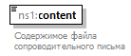
Пространство имен | http://www.fss.ru/integration/type/ResponseDocType/v01
Тип | xs:base64Binary
Свойства | content simple
Аннотация | documentation  Содержимое файла сопроводительного письма
Схема | <xs:element name="content" type="xs:base64Binary">  <xs:annotation>  <xs:documentation>Содержимое файла сопроводительного письма</xs:documentation>  </xs:annotation>  </xs:element>

Атрибуты элемента ResponseDocType/letter/ext
Диаграмма | 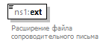
Пространство имен | http://www.fss.ru/integration/type/ResponseDocType/v01
Тип | xs:string
Свойства | content simple
Аннотация | documentation  Расширение файла сопроводительного письма
Схема | <xs:element name="ext" type="xs:string">  <xs:annotation>  <xs:documentation>Расширение файла сопроводительного письма</xs:documentation>  </xs:annotation>  </xs:element>

Атрибуты элемента ResponseDocType/letter/mimeType
Диаграмма | 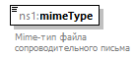
Пространство имен | http://www.fss.ru/integration/type/ResponseDocType/v01
Тип | xs:string
Свойства | content simple
Аннотация | documentation  Mime-тип файла сопроводительного письма
Схема | <xs:element name="mimeType" type="xs:string">  <xs:annotation>  <xs:documentation>Mime-тип файла сопроводительного письма</xs:documentation>  </xs:annotation>  </xs:element>

Атрибуты элемента ResponseDocType/letter/size
Диаграмма | 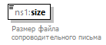
Пространство имен | http://www.fss.ru/integration/type/ResponseDocType/v01
Тип | restriction of xs:integer
Свойства | content simple
Ограничения | Kind Value Annotation  minInclusive 1  maxInclusive 5000000
Аннотация | documentation  Размер файла сопроводительного письма
Схема | <xs:element name="size">  <xs:annotation>  <xs:documentation>Размер файла сопроводительного письма</xs:documentation>  </xs:annotation>  <xs:simpleType>  <xs:restriction base="xs:integer">  <xs:minInclusive value="1"/>  <xs:maxInclusive value="5000000"/>  </xs:restriction>  </xs:simpleType>  </xs:element>

Атрибуты элемента ResponseDocType/letter/name
Диаграмма | 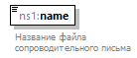
Пространство имен | http://www.fss.ru/integration/type/ResponseDocType/v01
Тип | restriction of xs:string
Свойства | content simple
Ограничения | Kind Value Annotation  minLength 1  maxLength 200
Аннотация | documentation  Название файла сопроводительного письма
Схема | <xs:element name="name">  <xs:annotation>  <xs:documentation>Название файла сопроводительного письма</xs:documentation>  </xs:annotation>  <xs:simpleType>  <xs:restriction base="xs:string">  <xs:minLength value="1"/>  <xs:maxLength value="200"/>  </xs:restriction>  </xs:simpleType>  </xs:element>

Атрибуты элемента ResponseDocType/provideDocs
Диаграмма | 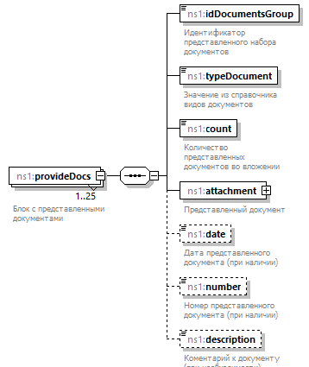
Пространство имен | http://www.fss.ru/integration/type/ResponseDocType/v01
Свойства | minOcc 1  maxOcc 25  content complex
Дочерние элементы | ns1:idDocumentsGroup ns1:typeDocument ns1:count ns1:attachment ns1:date ns1:number ns1:description
Аннотация | documentation  Блок с представленными документами
Схема | <xs:element name="provideDocs" maxOccurs="25">  <xs:annotation>  <xs:documentation>Блок с представленными документами</xs:documentation>  </xs:annotation>  <xs:complexType>  <xs:sequence>  <xs:element name="idDocumentsGroup">  <xs:annotation>  <xs:documentation>Идентификатор представленного набора документов</xs:documentation>  </xs:annotation>  <xs:simpleType>  <xs:restriction base="xs:integer">  <xs:minInclusive value="1"/>  <xs:maxInclusive value="999999999"/>  </xs:restriction>  </xs:simpleType>  </xs:element>  <xs:element name="typeDocument" type="xs:integer">  <xs:annotation>  <xs:documentation>Значение из справочника видов документов</xs:documentation>  </xs:annotation>  </xs:element>  <xs:element name="count">  <xs:annotation>  <xs:documentation>Количество представленных документов во вложении</xs:documentation>  </xs:annotation>  <xs:simpleType>  <xs:restriction base="xs:integer">  <xs:minInclusive value="1"/>  <xs:maxInclusive value="50000"/>  </xs:restriction>  </xs:simpleType>  </xs:element>  <xs:element name="attachment">  <xs:annotation>  <xs:documentation>Представленный документ</xs:documentation>  </xs:annotation>  <xs:complexType>  <xs:sequence>  <xs:element name="content" type="xs:base64Binary" minOccurs="1" maxOccurs="1">  <xs:annotation>  <xs:documentation>Содержимое файла</xs:documentation>  </xs:annotation>  </xs:element>  <xs:element name="ext" type="xs:string" minOccurs="1" maxOccurs="1">  <xs:annotation>  <xs:documentation>Расширение файла</xs:documentation>  </xs:annotation>  </xs:element>  <xs:element name="mimeType" type="xs:string" minOccurs="1" maxOccurs="1">  <xs:annotation>  <xs:documentation>Mime-тип файла</xs:documentation>  </xs:annotation>  </xs:element>  <xs:element name="size" minOccurs="1" maxOccurs="1">  <xs:annotation>  <xs:documentation>Размер файла</xs:documentation>  </xs:annotation>  <xs:simpleType>  <xs:restriction base="xs:integer">  <xs:minInclusive value="1"/>  <xs:maxInclusive value="5000000"/>  </xs:restriction>  </xs:simpleType>  </xs:element>  <xs:element name="name" minOccurs="1" maxOccurs="1">  <xs:annotation>  <xs:documentation>Название файла</xs:documentation>  </xs:annotation>  <xs:simpleType>  <xs:restriction base="xs:string">  <xs:minLength value="1"/>  <xs:maxLength value="200"/>  </xs:restriction>  </xs:simpleType>  </xs:element>  </xs:sequence>  </xs:complexType>  </xs:element>  <xs:element name="date" type="xs:date" minOccurs="0">  <xs:annotation>  <xs:documentation>Дата представленного документа (при наличии)</xs:documentation>  </xs:annotation>  </xs:element>  <xs:element name="number" type="xs:integer" minOccurs="0">  <xs:annotation>  <xs:documentation>Номер представленного документа (при наличии)</xs:documentation>  </xs:annotation>  </xs:element>  <xs:element name="description" minOccurs="0">  <xs:annotation>  <xs:documentation>Коментарий к документу (при необходимости)</xs:documentation>  </xs:annotation>  <xs:simpleType>  <xs:restriction base="xs:string">  <xs:minLength value="1"/>  <xs:maxLength value="500"/>  </xs:restriction>  </xs:simpleType>  </xs:element>  </xs:sequence>  </xs:complexType>  </xs:element>

Атрибуты элемента ResponseDocType/provideDocs/idDocumentsGroup
Диаграмма | 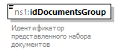
Пространство имен | http://www.fss.ru/integration/type/ResponseDocType/v01
Тип | restriction of xs:integer
Свойства | content simple
Ограничения | Kind Value Annotation  minInclusive 1  maxInclusive 999999999
Аннотация | documentation  Идентификатор представленного набора документов
Схема | <xs:element name="idDocumentsGroup">  <xs:annotation>  <xs:documentation>Идентификатор представленного набора документов</xs:documentation>  </xs:annotation>  <xs:simpleType>  <xs:restriction base="xs:integer">  <xs:minInclusive value="1"/>  <xs:maxInclusive value="999999999"/>  </xs:restriction>  </xs:simpleType>  </xs:element>

Атрибуты элемента ResponseDocType/provideDocs/typeDocument
Диаграмма | 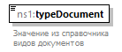
Пространство имен | http://www.fss.ru/integration/type/ResponseDocType/v01
Тип | xs:integer
Свойства | content simple
Аннотация | documentation  Значение из справочника видов документов
Схема | <xs:element name="typeDocument" type="xs:integer">  <xs:annotation>  <xs:documentation>Значение из справочника видов документов</xs:documentation>  </xs:annotation>  </xs:element>

Атрибуты элемента ResponseDocType/provideDocs/count
Диаграмма | 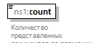
Пространство имен | http://www.fss.ru/integration/type/ResponseDocType/v01
Тип | restriction of xs:integer
Свойства | content simple
Ограничения | Kind Value Annotation  minInclusive 1  maxInclusive 50000
Аннотация | documentation  Количество представленных документов во вложении
Схема | <xs:element name="count">  <xs:annotation>  <xs:documentation>Количество представленных документов во вложении</xs:documentation>  </xs:annotation>  <xs:simpleType>  <xs:restriction base="xs:integer">  <xs:minInclusive value="1"/>  <xs:maxInclusive value="50000"/>  </xs:restriction>  </xs:simpleType>  </xs:element>

Атрибуты элемента ResponseDocType/provideDocs/attachment
Диаграмма | 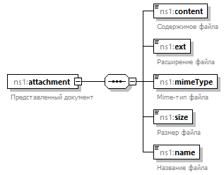
Пространство имен | http://www.fss.ru/integration/type/ResponseDocType/v01
Свойства | content complex
Дочерние элементы | ns1:content ns1:ext ns1:mimeType ns1:size ns1:name
Аннотация | documentation  Представленный документ
Схема | <xs:element name="attachment">  <xs:annotation>  <xs:documentation>Представленный документ</xs:documentation>  </xs:annotation>  <xs:complexType>  <xs:sequence>  <xs:element name="content" type="xs:base64Binary" minOccurs="1" maxOccurs="1">  <xs:annotation>  <xs:documentation>Содержимое файла</xs:documentation>  </xs:annotation>  </xs:element>  <xs:element name="ext" type="xs:string" minOccurs="1" maxOccurs="1">  <xs:annotation>  <xs:documentation>Расширение файла</xs:documentation>  </xs:annotation>  </xs:element>  <xs:element name="mimeType" type="xs:string" minOccurs="1" maxOccurs="1">  <xs:annotation>  <xs:documentation>Mime-тип файла</xs:documentation>  </xs:annotation>  </xs:element>  <xs:element name="size" minOccurs="1" maxOccurs="1">  <xs:annotation>  <xs:documentation>Размер файла</xs:documentation>  </xs:annotation>  <xs:simpleType>  <xs:restriction base="xs:integer">  <xs:minInclusive value="1"/>  <xs:maxInclusive value="5000000"/>  </xs:restriction>  </xs:simpleType>  </xs:element>  <xs:element name="name" minOccurs="1" maxOccurs="1">  <xs:annotation>  <xs:documentation>Название файла</xs:documentation>  </xs:annotation>  <xs:simpleType>  <xs:restriction base="xs:string">  <xs:minLength value="1"/>  <xs:maxLength value="200"/>  </xs:restriction>  </xs:simpleType>  </xs:element>  </xs:sequence>  </xs:complexType>  </xs:element>

Атрибуты элемента ResponseDocType/provideDocs/attachment/content
Диаграмма | 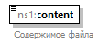
Пространство имен | http://www.fss.ru/integration/type/ResponseDocType/v01
Тип | xs:base64Binary
Свойства | content simple
Аннотация | documentation  Содержимое файла
Схема | <xs:element name="content" type="xs:base64Binary" minOccurs="1" maxOccurs="1">  <xs:annotation>  <xs:documentation>Содержимое файла</xs:documentation>  </xs:annotation>  </xs:element>

Атрибуты элемента ResponseDocType/provideDocs/attachment/ext
Диаграмма | 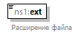
Пространство имен | http://www.fss.ru/integration/type/ResponseDocType/v01
Тип | xs:string
Свойства | content simple
Аннотация | documentation  Расширение файла
Схема | <xs:element name="ext" type="xs:string" minOccurs="1" maxOccurs="1">  <xs:annotation>  <xs:documentation>Расширение файла</xs:documentation>  </xs:annotation>  </xs:element>

Атрибуты элемента ResponseDocType/provideDocs/attachment/mimeType
Диаграмма | 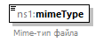
Пространство имен | http://www.fss.ru/integration/type/ResponseDocType/v01
Тип | xs:string
Свойства | content simple
Аннотация | documentation  Mime-тип файла
Схема | <xs:element name="mimeType" type="xs:string" minOccurs="1" maxOccurs="1">  <xs:annotation>  <xs:documentation>Mime-тип файла</xs:documentation>  </xs:annotation>  </xs:element>

Атрибуты элемента ResponseDocType/provideDocs/attachment/size
Диаграмма | 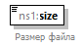
Пространство имен | http://www.fss.ru/integration/type/ResponseDocType/v01
Тип | restriction of xs:integer
Свойства | content simple
Ограничения | Kind Value Annotation  minInclusive 1  maxInclusive 5000000
Аннотация | documentation  Размер файла
Схема | <xs:element name="size" minOccurs="1" maxOccurs="1">  <xs:annotation>  <xs:documentation>Размер файла</xs:documentation>  </xs:annotation>  <xs:simpleType>  <xs:restriction base="xs:integer">  <xs:minInclusive value="1"/>  <xs:maxInclusive value="5000000"/>  </xs:restriction>  </xs:simpleType>  </xs:element>

Атрибуты элемента ResponseDocType/provideDocs/attachment/name
Диаграмма | 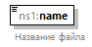
Пространство имен | http://www.fss.ru/integration/type/ResponseDocType/v01
Тип | restriction of xs:string
Свойства | content simple
Ограничения | Kind Value Annotation  minLength 1  maxLength 200
Аннотация | documentation  Название файла
Схема | <xs:element name="name" minOccurs="1" maxOccurs="1">  <xs:annotation>  <xs:documentation>Название файла</xs:documentation>  </xs:annotation>  <xs:simpleType>  <xs:restriction base="xs:string">  <xs:minLength value="1"/>  <xs:maxLength value="200"/>  </xs:restriction>  </xs:simpleType>  </xs:element>

Атрибуты элемента ResponseDocType/provideDocs/date
Диаграмма | 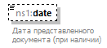
Пространство имен | http://www.fss.ru/integration/type/ResponseDocType/v01
Тип | xs:date
Свойства | minOcc 0  maxOcc 1  content simple
Аннотация | documentation  Дата представленного документа (при наличии)
Схема | <xs:element name="date" type="xs:date" minOccurs="0">  <xs:annotation>  <xs:documentation>Дата представленного документа (при наличии)</xs:documentation>  </xs:annotation>  </xs:element>

Атрибуты элемента ResponseDocType/provideDocs/number
Диаграмма | 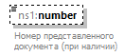
Пространство имен | http://www.fss.ru/integration/type/ResponseDocType/v01
Тип | xs:integer
Свойства | minOcc 0  maxOcc 1  content simple
Аннотация | documentation  Номер представленного документа (при наличии)
Схема | <xs:element name="number" type="xs:integer" minOccurs="0">  <xs:annotation>  <xs:documentation>Номер представленного документа (при наличии)</xs:documentation>  </xs:annotation>  </xs:element>

Атрибуты элемента ResponseDocType/provideDocs/description
Диаграмма | 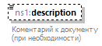
Пространство имен | http://www.fss.ru/integration/type/ResponseDocType/v01
Тип | restriction of xs:string
Свойства | minOcc 0  maxOcc 1  content simple
Ограничения | Kind Value Annotation  minLength 1  maxLength 500
Аннотация | documentation  Коментарий к документу (при необходимости)
Схема | <xs:element name="description" minOccurs="0">  <xs:annotation>  <xs:documentation>Коментарий к документу (при необходимости)</xs:documentation>  </xs:annotation>  <xs:simpleType>  <xs:restriction base="xs:string">  <xs:minLength value="1"/>  <xs:maxLength value="500"/>  </xs:restriction>  </xs:simpleType>  </xs:element>

Атрибуты элемента Application
Диаграмма | 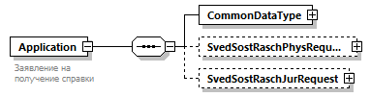
Свойства | content complex
Дочерние элементы | CommonDataType SvedSostRaschPhysRequest SvedSostRaschJurRequest
Аннотация | documentation  Заявление на получение справки
Схема | <xs:element name="Application">  <xs:annotation>  <xs:documentation>Заявление на получение справки</xs:documentation>  </xs:annotation>  <xs:complexType>  <xs:sequence>  <xs:element name="CommonDataType">  <xs:complexType>  <xs:sequence>  <xs:element name="kpsNum" type="org:kpsNum">  <xs:annotation>  <xs:documentation>Код подчиненности</xs:documentation>  </xs:annotation>  </xs:element>  <xs:element name="dateStart" type="xs:date">  <xs:annotation>  <xs:documentation>Дата, на которую производится расчет задолженности  </xs:documentation>  </xs:annotation>  </xs:element>  <xs:element name="idMessage" type="cm:UuidV1Type">  <xs:annotation>  <xs:documentation>Идентификатор сообщения</xs:documentation>  </xs:annotation>  </xs:element>  <xs:element name="id" type="cm:UuidV1Type"/>  </xs:sequence>  </xs:complexType>  </xs:element>  <xs:element name="SvedSostRaschPhysRequest" minOccurs="0">  <xs:complexType>  <xs:sequence>  <xs:element name="regNum" type="org:regNum">  <xs:annotation>  <xs:documentation>Регистрационный номер страхователя</xs:documentation>  </xs:annotation>  </xs:element>  <xs:element name="firstNameCiv">  <xs:annotation>  <xs:documentation>Имя</xs:documentation>  </xs:annotation>  <xs:simpleType>  <xs:restriction base="xs:string">  <xs:maxLength value="500"/>  </xs:restriction>  </xs:simpleType>  </xs:element>  <xs:element name="lastNameCiv">  <xs:annotation>  <xs:documentation>Фамилия</xs:documentation>  </xs:annotation>  <xs:simpleType>  <xs:restriction base="xs:string">  <xs:maxLength value="500"/>  </xs:restriction>  </xs:simpleType>  </xs:element>  <xs:element name="middleNameCiv" minOccurs="0">  <xs:annotation>  <xs:documentation>Отчество</xs:documentation>  </xs:annotation>  <xs:simpleType>  <xs:restriction base="xs:string">  <xs:maxLength value="500"/>  </xs:restriction>  </xs:simpleType>  </xs:element>  <xs:element name="docDatCiv" type="xs:date"/>  <xs:element name="inn" minOccurs="0">  <xs:annotation>  <xs:documentation>ИНН для ИП</xs:documentation>  </xs:annotation>  <xs:simpleType>  <xs:restriction base="org:inn">  <xs:maxLength value="12"/>  </xs:restriction>  </xs:simpleType>  </xs:element>  <xs:element name="docTypeCiv">  <xs:annotation>  <xs:documentation>Тип документа, удостоверяющего личность</xs:documentation>  </xs:annotation>  <xs:simpleType>  <xs:restriction base="xs:string">  <xs:maxLength value="2"/>  </xs:restriction>  </xs:simpleType>  </xs:element>  <xs:element name="docSeries">  <xs:annotation>  <xs:documentation>Серия документа, удостоверяющего личность</xs:documentation>  </xs:annotation>  <xs:simpleType>  <xs:restriction base="xs:string">  <xs:maxLength value="50"/>  </xs:restriction>  </xs:simpleType>  </xs:element>  <xs:element name="docNumber">  <xs:annotation>  <xs:documentation>Номер документа, удостоверяющего личность</xs:documentation>  </xs:annotation>  <xs:simpleType>  <xs:restriction base="xs:string">  <xs:maxLength value="50"/>  </xs:restriction>  </xs:simpleType>  </xs:element>  </xs:sequence>  </xs:complexType>  </xs:element>  <xs:element name="SvedSostRaschJurRequest" minOccurs="0">  <xs:complexType>  <xs:sequence>  <xs:element name="regNum" type="org:regNum">  <xs:annotation>  <xs:documentation>Регистрационный номер страхователя</xs:documentation>  </xs:annotation>  </xs:element>  <xs:element name="fullName" type="org:fullName">  <xs:annotation>  <xs:documentation>Полное наименование юридического лица</xs:documentation>  </xs:annotation>  </xs:element>  <xs:element name="inn">  <xs:annotation>  <xs:documentation>ИНН для иридических лиц</xs:documentation>  </xs:annotation>  <xs:simpleType>  <xs:restriction base="org:inn">  <xs:maxLength value="10"/>  </xs:restriction>  </xs:simpleType>  </xs:element>  <xs:element name="kpp">  <xs:annotation>  <xs:documentation>Код причины постановки на учет (КПП)</xs:documentation>  </xs:annotation>  <xs:simpleType>  <xs:restriction base="org:kpp">  <xs:maxLength value="9"/>  </xs:restriction>  </xs:simpleType>  </xs:element>  </xs:sequence>  </xs:complexType>  </xs:element>  </xs:sequence>  </xs:complexType>  </xs:element>

Атрибуты элемента Application/CommonDataType
Диаграмма | 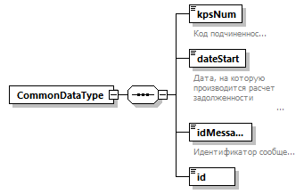
Свойства | content complex
Дочерние элементы | kpsNum dateStart idMessage id
Схема | <xs:element name="CommonDataType">  <xs:complexType>  <xs:sequence>  <xs:element name="kpsNum" type="org:kpsNum">  <xs:annotation>  <xs:documentation>Код подчиненности</xs:documentation>  </xs:annotation>  </xs:element>  <xs:element name="dateStart" type="xs:date">  <xs:annotation>  <xs:documentation>Дата, на которую производится расчет задолженности  </xs:documentation>  </xs:annotation>  </xs:element>  <xs:element name="idMessage" type="cm:UuidV1Type">  <xs:annotation>  <xs:documentation>Идентификатор сообщения</xs:documentation>  </xs:annotation>  </xs:element>  <xs:element name="id" type="cm:UuidV1Type"/>  </xs:sequence>  </xs:complexType>  </xs:element>

Атрибуты элемента Application/CommonDataType/kpsNum
Диаграмма | 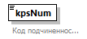
Тип | kpsNum
Свойства | content simple
Ограничения | Kind Value Annotation  length 5  pattern ([0-9])*
Аннотация | documentation  Код подчиненности
Схема | <xs:element name="kpsNum" type="org:kpsNum">  <xs:annotation>  <xs:documentation>Код подчиненности</xs:documentation>  </xs:annotation>  </xs:element>

Атрибуты элемента Application/CommonDataType/dateStart
Диаграмма | 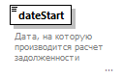
Тип | xs:date
Свойства | content simple
Аннотация | documentation  Дата, на которую производится расчет задолженности
Схема | <xs:element name="dateStart" type="xs:date">  <xs:annotation>  <xs:documentation>Дата, на которую производится расчет задолженности  </xs:documentation>  </xs:annotation>  </xs:element>

Атрибуты элемента Application/CommonDataType/idMessage
Диаграмма
Тип | UuidV1Type
Свойства | content simple
Ограничения | Kind Value Annotation  pattern ([0-9a-fA-F]{8}-[0-9a-fA-F]{4}-[0-9a-fA-F]{4}-[0-9a-fA-F]{4}-[0-9a-fA-F]{12})
Аннотация | documentation  Идентификатор сообщения
Схема | <xs:element name="idMessage" type="cm:UuidV1Type">  <xs:annotation>  <xs:documentation>Идентификатор сообщения</xs:documentation>  </xs:annotation>  </xs:element>

Атрибуты элемента Application/CommonDataType/id
Диаграмма | 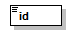
Тип | UuidV1Type
Свойства | content simple
Ограничения | Kind Value Annotation  pattern ([0-9a-fA-F]{8}-[0-9a-fA-F]{4}-[0-9a-fA-F]{4}-[0-9a-fA-F]{4}-[0-9a-fA-F]{12})
Схема | <xs:element name="id" type="cm:UuidV1Type"/>

Атрибуты элемента Application/SvedSostRaschPhysRequest
Диаграмма | 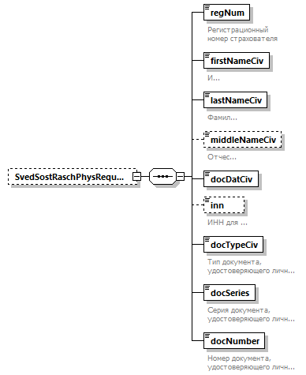
Свойства | minOcc 0  maxOcc 1  content complex
Дочерние элементы | regNum firstNameCiv lastNameCiv middleNameCiv docDatCiv inn docTypeCiv docSeries docNumber
Схема | <xs:element name="SvedSostRaschPhysRequest" minOccurs="0">  <xs:complexType>  <xs:sequence>  <xs:element name="regNum" type="org:regNum">  <xs:annotation>  <xs:documentation>Регистрационный номер страхователя</xs:documentation>  </xs:annotation>  </xs:element>  <xs:element name="firstNameCiv">  <xs:annotation>  <xs:documentation>Имя</xs:documentation>  </xs:annotation>  <xs:simpleType>  <xs:restriction base="xs:string">  <xs:maxLength value="500"/>  </xs:restriction>  </xs:simpleType>  </xs:element>  <xs:element name="lastNameCiv">  <xs:annotation>  <xs:documentation>Фамилия</xs:documentation>  </xs:annotation>  <xs:simpleType>  <xs:restriction base="xs:string">  <xs:maxLength value="500"/>  </xs:restriction>  </xs:simpleType>  </xs:element>  <xs:element name="middleNameCiv" minOccurs="0">  <xs:annotation>  <xs:documentation>Отчество</xs:documentation>  </xs:annotation>  <xs:simpleType>  <xs:restriction base="xs:string">  <xs:maxLength value="500"/>  </xs:restriction>  </xs:simpleType>  </xs:element>  <xs:element name="docDatCiv" type="xs:date"/>  <xs:element name="inn" minOccurs="0">  <xs:annotation>  <xs:documentation>ИНН для ИП</xs:documentation>  </xs:annotation>  <xs:simpleType>  <xs:restriction base="org:inn">  <xs:maxLength value="12"/>  </xs:restriction>  </xs:simpleType>  </xs:element>  <xs:element name="docTypeCiv">  <xs:annotation>  <xs:documentation>Тип документа, удостоверяющего личность</xs:documentation>  </xs:annotation>  <xs:simpleType>  <xs:restriction base="xs:string">  <xs:maxLength value="2"/>  </xs:restriction>  </xs:simpleType>  </xs:element>  <xs:element name="docSeries">  <xs:annotation>  <xs:documentation>Серия документа, удостоверяющего личность</xs:documentation>  </xs:annotation>  <xs:simpleType>  <xs:restriction base="xs:string">  <xs:maxLength value="50"/>  </xs:restriction>  </xs:simpleType>  </xs:element>  <xs:element name="docNumber">  <xs:annotation>  <xs:documentation>Номер документа, удостоверяющего личность</xs:documentation>  </xs:annotation>  <xs:simpleType>  <xs:restriction base="xs:string">  <xs:maxLength value="50"/>  </xs:restriction>  </xs:simpleType>  </xs:element>  </xs:sequence>  </xs:complexType>  </xs:element>

Атрибуты элемента Application/SvedSostRaschPhysRequest/regNum
Диаграмма | 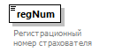
Тип | regNum
Свойства | content simple
Ограничения | Kind Value Annotation  pattern \d{10}
Аннотация | documentation  Регистрационный номер страхователя
Схема | <xs:element name="regNum" type="org:regNum">  <xs:annotation>  <xs:documentation>Регистрационный номер страхователя</xs:documentation>  </xs:annotation>  </xs:element>

Атрибуты элемента Application/SvedSostRaschPhysRequest/firstNameCiv
Диаграмма | 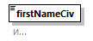
Тип | restriction of xs:string
Свойства | content simple
Ограничения | Kind Value Annotation  maxLength 500
Аннотация | documentation  Имя
Схема | <xs:element name="firstNameCiv">  <xs:annotation>  <xs:documentation>Имя</xs:documentation>  </xs:annotation>  <xs:simpleType>  <xs:restriction base="xs:string">  <xs:maxLength value="500"/>  </xs:restriction>  </xs:simpleType>  </xs:element>

Атрибуты элемента Application/SvedSostRaschPhysRequest/lastNameCiv
Диаграмма | 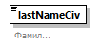
Тип | restriction of xs:string
Свойства | content simple
Ограничения | Kind Value Annotation  maxLength 500
Аннотация | documentation  Фамилия
Схема | <xs:element name="lastNameCiv">  <xs:annotation>  <xs:documentation>Фамилия</xs:documentation>  </xs:annotation>  <xs:simpleType>  <xs:restriction base="xs:string">  <xs:maxLength value="500"/>  </xs:restriction>  </xs:simpleType>  </xs:element>

Атрибуты элемента Application/SvedSostRaschPhysRequest/middleNameCiv
Диаграмма | 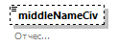
Тип | restriction of xs:string
Свойства | minOcc 0  maxOcc 1  content simple
Ограничения | Kind Value Annotation  maxLength 500
Аннотация | documentation  Отчество
Схема | <xs:element name="middleNameCiv" minOccurs="0">  <xs:annotation>  <xs:documentation>Отчество</xs:documentation>  </xs:annotation>  <xs:simpleType>  <xs:restriction base="xs:string">  <xs:maxLength value="500"/>  </xs:restriction>  </xs:simpleType>  </xs:element>

Атрибуты элемента Application/SvedSostRaschPhysRequest/docDatCiv
Диаграмма | 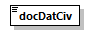
Тип | xs:date
Свойства | content simple
Схема | <xs:element name="docDatCiv" type="xs:date"/>

Атрибуты элемента Application/SvedSostRaschPhysRequest/inn
Диаграмма | 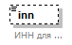
Тип | restriction of inn
Свойства | minOcc 0  maxOcc 1  content simple
Ограничения | Kind Value Annotation  maxLength 12  pattern \d{10} documentation ИНН для иридических лиц  pattern \d{12} documentation ИНН для ИП
Аннотация | documentation  ИНН для ИП
Схема | <xs:element name="inn" minOccurs="0">  <xs:annotation>  <xs:documentation>ИНН для ИП</xs:documentation>  </xs:annotation>  <xs:simpleType>  <xs:restriction base="org:inn">  <xs:maxLength value="12"/>  </xs:restriction>  </xs:simpleType>  </xs:element>

Атрибуты элемента Application/SvedSostRaschPhysRequest/docTypeCiv
Диаграмма | 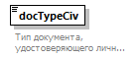
Тип | restriction of xs:string
Свойства | content simple
Ограничения | Kind Value Annotation  maxLength 2
Аннотация | documentation  Тип документа, удостоверяющего личность
Схема | <xs:element name="docTypeCiv">  <xs:annotation>  <xs:documentation>Тип документа, удостоверяющего личность</xs:documentation>  </xs:annotation>  <xs:simpleType>  <xs:restriction base="xs:string">  <xs:maxLength value="2"/>  </xs:restriction>  </xs:simpleType>  </xs:element>

Атрибуты элемента Application/SvedSostRaschPhysRequest/docSeries
Диаграмма | 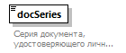
Тип | restriction of xs:string
Свойства | content simple
Ограничения | Kind Value Annotation  maxLength 50
Аннотация | documentation  Серия документа, удостоверяющего личность
Схема | <xs:element name="docSeries">  <xs:annotation>  <xs:documentation>Серия документа, удостоверяющего личность</xs:documentation>  </xs:annotation>  <xs:simpleType>  <xs:restriction base="xs:string">  <xs:maxLength value="50"/>  </xs:restriction>  </xs:simpleType>  </xs:element>

Атрибуты элемента Application/SvedSostRaschPhysRequest/docNumber
Диаграмма | 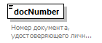
Тип | restriction of xs:string
Свойства | content simple
Ограничения | Kind Value Annotation  maxLength 50
Аннотация | documentation  Номер документа, удостоверяющего личность
Схема | <xs:element name="docNumber">  <xs:annotation>  <xs:documentation>Номер документа, удостоверяющего личность</xs:documentation>  </xs:annotation>  <xs:simpleType>  <xs:restriction base="xs:string">  <xs:maxLength value="50"/>  </xs:restriction>  </xs:simpleType>  </xs:element>

Атрибуты элемента Application/SvedSostRaschJurRequest
Диаграмма | 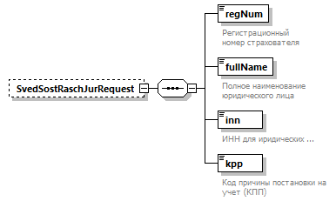
Свойства | minOcc 0  maxOcc 1  content complex
Дочерние элементы | regNum fullName inn kpp
Схема | <xs:element name="SvedSostRaschJurRequest" minOccurs="0">  <xs:complexType>  <xs:sequence>  <xs:element name="regNum" type="org:regNum">  <xs:annotation>  <xs:documentation>Регистрационный номер страхователя</xs:documentation>  </xs:annotation>  </xs:element>  <xs:element name="fullName" type="org:fullName">  <xs:annotation>  <xs:documentation>Полное наименование юридического лица</xs:documentation>  </xs:annotation>  </xs:element>  <xs:element name="inn">  <xs:annotation>  <xs:documentation>ИНН для иридических лиц</xs:documentation>  </xs:annotation>  <xs:simpleType>  <xs:restriction base="org:inn">  <xs:maxLength value="10"/>  </xs:restriction>  </xs:simpleType>  </xs:element>  <xs:element name="kpp">  <xs:annotation>  <xs:documentation>Код причины постановки на учет (КПП)</xs:documentation>  </xs:annotation>  <xs:simpleType>  <xs:restriction base="org:kpp">  <xs:maxLength value="9"/>  </xs:restriction>  </xs:simpleType>  </xs:element>  </xs:sequence>  </xs:complexType>  </xs:element>

Атрибуты элемента Application/SvedSostRaschJurRequest/regNum
Диаграмма | 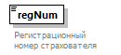
Тип | regNum
Свойства | content simple
Ограничения | Kind Value Annotation  pattern \d{10}
Аннотация | documentation  Регистрационный номер страхователя
Схема | <xs:element name="regNum" type="org:regNum">  <xs:annotation>  <xs:documentation>Регистрационный номер страхователя</xs:documentation>  </xs:annotation>  </xs:element>

Атрибуты элемента Application/SvedSostRaschJurRequest/fullName
Диаграмма | 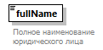
Тип | fullName
Свойства | content simple
Ограничения | Kind Value Annotation  maxLength 4000
Аннотация | documentation  Полное наименование юридического лица
Схема | <xs:element name="fullName" type="org:fullName">  <xs:annotation>  <xs:documentation>Полное наименование юридического лица</xs:documentation>  </xs:annotation>  </xs:element>

Атрибуты элемента Application/SvedSostRaschJurRequest/inn
Диаграмма | 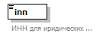
Тип | restriction of inn
Свойства | content simple
Ограничения | Kind Value Annotation  maxLength 10  pattern \d{10} documentation ИНН для иридических лиц  pattern \d{12} documentation ИНН для ИП
Аннотация | documentation  ИНН для иридических лиц
Схема | <xs:element name="inn">  <xs:annotation>  <xs:documentation>ИНН для иридических лиц</xs:documentation>  </xs:annotation>  <xs:simpleType>  <xs:restriction base="org:inn">  <xs:maxLength value="10"/>  </xs:restriction>  </xs:simpleType>  </xs:element>

Атрибуты элемента Application/SvedSostRaschJurRequest/kpp
Диаграмма | 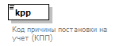
Тип | restriction of kpp
Свойства | content simple
Ограничения | Kind Value Annotation  maxLength 9  pattern \d{9}
Аннотация | documentation  Код причины постановки на учет (КПП)
Схема | <xs:element name="kpp">  <xs:annotation>  <xs:documentation>Код причины постановки на учет (КПП)</xs:documentation>  </xs:annotation>  <xs:simpleType>  <xs:restriction base="org:kpp">  <xs:maxLength value="9"/>  </xs:restriction>  </xs:simpleType>  </xs:element>

Атрибуты элемента AppResult
Диаграмма | 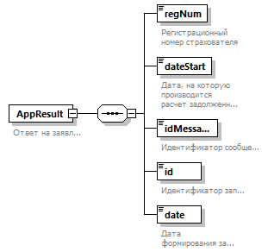
Пространство имен | AppResult
Свойства | content complex
Дочерние элементы | regNum dateStart idMessage id date
Аннотация | documentation  Ответ на заявление
Схема | <xs:element name="AppResult">  <xs:annotation>  <xs:documentation>Ответ на заявление</xs:documentation>  </xs:annotation>  <xs:complexType>  <xs:sequence>  <xs:element name="regNum" type="org:regNum">  <xs:annotation>  <xs:documentation>Регистрационный номер страхователя</xs:documentation>  </xs:annotation>  </xs:element>  <xs:element name="dateStart" type="xs:date">  <xs:annotation>  <xs:documentation>Дата, на которую производится расчет задолженности</xs:documentation>  </xs:annotation>  </xs:element>  <xs:element name="idMessage" type="cm:UuidV1Type">  <xs:annotation>  <xs:documentation>Идентификатор сообщения</xs:documentation>  </xs:annotation>  </xs:element>  <xs:element name="id" type="cm:UuidV1Type">  <xs:annotation>  <xs:documentation>Идентификатор запроса</xs:documentation>  </xs:annotation>  </xs:element>  <xs:element name="date" type="xs:dateTime">  <xs:annotation>  <xs:documentation>Дата формирования заявления</xs:documentation>  </xs:annotation>  </xs:element>  </xs:sequence>  </xs:complexType>  </xs:element>

Атрибуты элемента AppResult/regNum
Диаграмма | 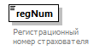
Пространство имен | AppResult
Тип | regNum
Свойства | content simple
Ограничения | Kind Value Annotation  pattern \d{10}
Аннотация | documentation  Регистрационный номер страхователя
Схема | <xs:element name="regNum" type="org:regNum">  <xs:annotation>  <xs:documentation>Регистрационный номер страхователя</xs:documentation>  </xs:annotation>  </xs:element>

Атрибуты элемента AppResult/dateStart
Диаграмма | 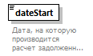
Пространство имен | AppResult
Тип | xs:date
Свойства | content simple
Аннотация | documentation  Дата, на которую производится расчет задолженности
Схема | <xs:element name="dateStart" type="xs:date">  <xs:annotation>  <xs:documentation>Дата, на которую производится расчет задолженности</xs:documentation>  </xs:annotation>  </xs:element>

Атрибуты элемента AppResult/idMessage
Диаграмма
Пространство имен | AppResult
Тип | UuidV1Type
Свойства | content simple
Ограничения | Kind Value Annotation  pattern ([0-9a-fA-F]{8}-[0-9a-fA-F]{4}-[0-9a-fA-F]{4}-[0-9a-fA-F]{4}-[0-9a-fA-F]{12})
Аннотация | documentation  Идентификатор сообщения
Схема | <xs:element name="idMessage" type="cm:UuidV1Type">  <xs:annotation>  <xs:documentation>Идентификатор сообщения</xs:documentation>  </xs:annotation>  </xs:element>

Атрибуты элемента AppResult/id
Диаграмма | 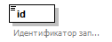
Пространство имен | AppResult
Тип | UuidV1Type
Свойства | content simple
Ограничения | Kind Value Annotation  pattern ([0-9a-fA-F]{8}-[0-9a-fA-F]{4}-[0-9a-fA-F]{4}-[0-9a-fA-F]{4}-[0-9a-fA-F]{12})
Аннотация | documentation  Идентификатор запроса
Схема | <xs:element name="id" type="cm:UuidV1Type">  <xs:annotation>  <xs:documentation>Идентификатор запроса</xs:documentation>  </xs:annotation>  </xs:element>

Атрибуты элемента AppResult/date
Диаграмма | 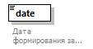
Пространство имен | AppResult
Тип | xs:dateTime
Свойства | content simple
Аннотация | documentation  Дата формирования заявления
Схема | <xs:element name="date" type="xs:dateTime">  <xs:annotation>  <xs:documentation>Дата формирования заявления</xs:documentation>  </xs:annotation>  </xs:element>

Атрибуты элемента Inquiry
Диаграмма | 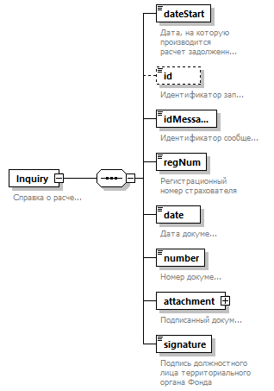
Свойства | content complex
Дочерние элементы | dateStart id idMessage regNum date number attachment signature
Аннотация | documentation  Справка о расчетах
Схема | <xs:element name="Inquiry">  <xs:annotation>  <xs:documentation>Справка о расчетах</xs:documentation>  </xs:annotation>  <xs:complexType>  <xs:sequence>  <xs:element name="dateStart" type="xs:date">  <xs:annotation>  <xs:documentation>Дата, на которую производится расчет задолженности</xs:documentation>  </xs:annotation>  </xs:element>  <xs:element name="id" type="cm:UuidV1Type" minOccurs="0">  <xs:annotation>  <xs:documentation>Идентификатор запроса</xs:documentation>  </xs:annotation>  </xs:element>  <xs:element name="idMessage" type="cm:UuidV1Type">  <xs:annotation>  <xs:documentation>Идентификатор сообщения</xs:documentation>  </xs:annotation>  </xs:element>  <xs:element name="regNum" type="org:regNum">  <xs:annotation>  <xs:documentation>Регистрационный номер страхователя</xs:documentation>  </xs:annotation>  </xs:element>  <xs:element name="date" type="xs:dateTime">  <xs:annotation>  <xs:documentation>Дата документа</xs:documentation>  </xs:annotation>  </xs:element>  <xs:element name="number" type="xs:integer">  <xs:annotation>  <xs:documentation>Номер документа</xs:documentation>  </xs:annotation>  </xs:element>  <xs:element name="attachment" type="cmq:AttachmentType">  <xs:annotation>  <xs:documentation>Подписанный документ</xs:documentation>  </xs:annotation>  </xs:element>  <xs:element name="signature" type="xs:base64Binary">  <xs:annotation>  <xs:documentation>Подпись должностного лица территориального органа Фонда</xs:documentation>  </xs:annotation>  </xs:element>  </xs:sequence>  </xs:complexType>  </xs:element>

Атрибуты элемента Inquiry/dateStart
Диаграмма | 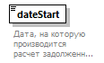
Тип | xs:date
Свойства | content simple
Аннотация | documentation  Дата, на которую производится расчет задолженности
Схема | <xs:element name="dateStart" type="xs:date">  <xs:annotation>  <xs:documentation>Дата, на которую производится расчет задолженности</xs:documentation>  </xs:annotation>  </xs:element>

Атрибуты элемента Inquiry/id
Диаграмма | 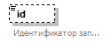
Тип | UuidV1Type
Свойства | minOcc 0  maxOcc 1  content simple
Ограничения | Kind Value Annotation  pattern ([0-9a-fA-F]{8}-[0-9a-fA-F]{4}-[0-9a-fA-F]{4}-[0-9a-fA-F]{4}-[0-9a-fA-F]{12})
Аннотация | documentation  Идентификатор запроса
Схема | <xs:element name="id" type="cm:UuidV1Type" minOccurs="0">  <xs:annotation>  <xs:documentation>Идентификатор запроса</xs:documentation>  </xs:annotation>  </xs:element>

Атрибуты элемента Inquiry/idMessage
Диаграмма
Тип | UuidV1Type
Свойства | content simple
Ограничения | Kind Value Annotation  pattern ([0-9a-fA-F]{8}-[0-9a-fA-F]{4}-[0-9a-fA-F]{4}-[0-9a-fA-F]{4}-[0-9a-fA-F]{12})
Аннотация | documentation  Идентификатор сообщения
Схема | <xs:element name="idMessage" type="cm:UuidV1Type">  <xs:annotation>  <xs:documentation>Идентификатор сообщения</xs:documentation>  </xs:annotation>  </xs:element>

Атрибуты элемента Inquiry/regNum
Диаграмма | 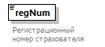
Тип | regNum
Свойства | content simple
Ограничения | Kind Value Annotation  pattern \d{10}
Аннотация | documentation  Регистрационный номер страхователя
Схема | <xs:element name="regNum" type="org:regNum">  <xs:annotation>  <xs:documentation>Регистрационный номер страхователя</xs:documentation>  </xs:annotation>  </xs:element>

Атрибуты элемента Inquiry/date
Диаграмма | 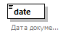
Тип | xs:dateTime
Свойства | content simple
Аннотация | documentation  Дата документа
Схема | <xs:element name="date" type="xs:dateTime">  <xs:annotation>  <xs:documentation>Дата документа</xs:documentation>  </xs:annotation>  </xs:element>

Атрибуты элемента Inquiry/number
Диаграмма | 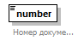
Тип | xs:integer
Свойства | content simple
Аннотация | documentation  Номер документа
Схема | <xs:element name="number" type="xs:integer">  <xs:annotation>  <xs:documentation>Номер документа</xs:documentation>  </xs:annotation>  </xs:element>

Атрибуты элемента Inquiry/attachment
Диаграмма | 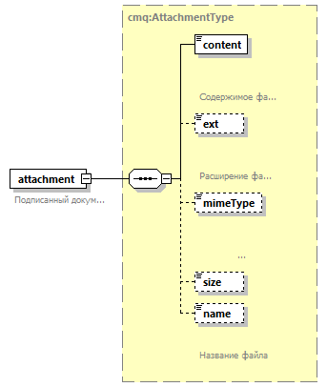
Тип | AttachmentType
Свойства | content complex
Дочерние элементы | content ext mimeType size name
Аннотация | documentation  Подписанный документ
Схема | <xs:element name="attachment" type="cmq:AttachmentType">  <xs:annotation>  <xs:documentation>Подписанный документ</xs:documentation>  </xs:annotation>  </xs:element>

Атрибуты элемента Inquiry/signature
Диаграмма | 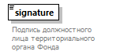
Тип | xs:base64Binary
Свойства | content simple
Аннотация | documentation  Подпись должностного лица территориального органа Фонда
Схема | <xs:element name="signature" type="xs:base64Binary">  <xs:annotation>  <xs:documentation>Подпись должностного лица территориального органа Фонда</xs:documentation>  </xs:annotation>  </xs:element>

Атрибуты элемента dictionaryRequest
Диаграмма | 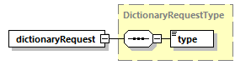
Пространство имен | http://www.fss.ru/integration/types/common/v01
Тип | DictionaryRequestType
Свойства | content complex
Дочерние элементы | type
Схема | <xs:element name="dictionaryRequest" type="DictionaryRequestType"/>

Атрибуты элемента dictionaryResponse
Диаграмма | 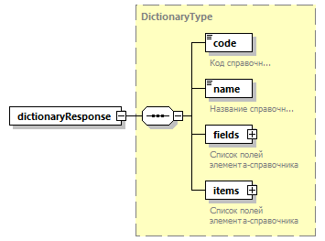
Пространство имен | http://www.fss.ru/integration/types/common/v01
Тип | DictionaryType
Свойства | content complex
Дочерние элементы | code name fields items
Схема | <xs:element name="dictionaryResponse" type="DictionaryType"/>

Атрибуты элемента errors
Диаграмма | 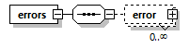
Пространство имен | http://www.fss.ru/integration/types/common/v01
Свойства | content complex
Дочерние элементы | error
Схема | <xs:element name="errors">  <xs:complexType>  <xs:sequence>  <xs:element name="error" type="BaseErrorType" minOccurs="0" maxOccurs="unbounded"/>  </xs:sequence>  </xs:complexType>  </xs:element>

Атрибуты элемента errors/error
Диаграмма | 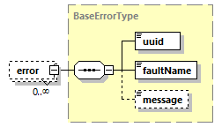
Пространство имен | http://www.fss.ru/integration/types/common/v01
Тип | BaseErrorType
Свойства | minOcc 0  maxOcc unbounded  content complex
Дочерние элементы | uuid faultName message
Схема | <xs:element name="error" type="BaseErrorType" minOccurs="0" maxOccurs="unbounded"/>

Атрибуты комплексного типа AddressFiasType
Диаграмма | 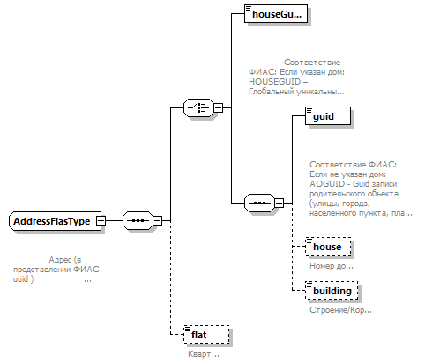
Пространство имен | http://www.fss.ru/integration/types/common/v01
Дочерние элементы | houseGuid guid house building flat
Используется в | element MethodReceivePaymentType/currentFiasAddress
Аннотация | documentation  Адрес (в представлении ФИАС uuid )
Схема | <xs:complexType name="AddressFiasType">  <xs:annotation>  <xs:documentation>  Адрес (в представлении ФИАС uuid )  </xs:documentation>  </xs:annotation>  <xs:sequence>  <xs:choice>  <xs:element name="houseGuid" type="UuidV1Type">  <xs:annotation>  <xs:documentation>  Соответствие ФИАС: Если указан дом: HOUSEGUID – Глобальный уникальный идентификатор дома  </xs:documentation>  </xs:annotation>  </xs:element>  <xs:sequence>  <xs:element name="guid" type="UuidV1Type">  <xs:annotation>  <xs:documentation>  Соответствие ФИАС: Если не указан дом: AOGUID - Guid записи родительского объекта (улицы, города, населенного пункта, планировочной структуры и т.п.)  </xs:documentation>  </xs:annotation>  </xs:element>  <xs:element name="house" type="StringMaxLen30" minOccurs="0">  <xs:annotation>  <xs:documentation>Номер дома</xs:documentation>  </xs:annotation>  </xs:element>  <xs:element name="building" type="StringMaxLen30" minOccurs="0">  <xs:annotation>  <xs:documentation>Строение/Корпус</xs:documentation>  </xs:annotation>  </xs:element>  </xs:sequence>  </xs:choice>  <xs:element name="flat" type="StringMaxLen30" minOccurs="0">  <xs:annotation>  <xs:documentation>Квартира</xs:documentation>  </xs:annotation>  </xs:element>  </xs:sequence>  </xs:complexType>

Атрибуты элемента AddressFiasType/houseGuid
Диаграмма | 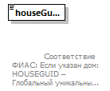
Пространство имен | http://www.fss.ru/integration/types/common/v01
Тип | UuidV1Type
Свойства | content simple
Ограничения | Kind Value Annotation  pattern ([0-9a-fA-F]{8}-[0-9a-fA-F]{4}-[0-9a-fA-F]{4}-[0-9a-fA-F]{4}-[0-9a-fA-F]{12})
Аннотация | documentation  Соответствие ФИАС: Если указан дом: HOUSEGUID – Глобальный уникальный идентификатор дома
Схема | <xs:element name="houseGuid" type="UuidV1Type">  <xs:annotation>  <xs:documentation>  Соответствие ФИАС: Если указан дом: HOUSEGUID – Глобальный уникальный идентификатор дома  </xs:documentation>  </xs:annotation>  </xs:element>

Атрибуты элемента AddressFiasType/guid
Диаграмма | 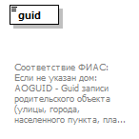
Пространство имен | http://www.fss.ru/integration/types/common/v01
Тип | UuidV1Type
Свойства | content simple
Ограничения | Kind Value Annotation  pattern ([0-9a-fA-F]{8}-[0-9a-fA-F]{4}-[0-9a-fA-F]{4}-[0-9a-fA-F]{4}-[0-9a-fA-F]{12})
Аннотация | documentation  Соответствие ФИАС: Если не указан дом: AOGUID - Guid записи родительского объекта (улицы, города, населенного пункта, планировочной структуры и т.п.)
Схема | <xs:element name="guid" type="UuidV1Type">  <xs:annotation>  <xs:documentation>  Соответствие ФИАС: Если не указан дом: AOGUID - Guid записи родительского объекта (улицы, города, населенного пункта, планировочной структуры и т.п.)  </xs:documentation>  </xs:annotation>  </xs:element>

Атрибуты элемента AddressFiasType/house
Диаграмма | 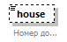
Пространство имен | http://www.fss.ru/integration/types/common/v01
Тип | StringMaxLen30
Свойства | minOcc 0  maxOcc 1  content simple
Ограничения | Kind Value Annotation  maxLength 30
Аннотация | documentation  Номер дома
Схема | <xs:element name="house" type="StringMaxLen30" minOccurs="0">  <xs:annotation>  <xs:documentation>Номер дома</xs:documentation>  </xs:annotation>  </xs:element>

Атрибуты элемента AddressFiasType/building
Диаграмма | 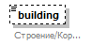
Пространство имен | http://www.fss.ru/integration/types/common/v01
Тип | StringMaxLen30
Свойства | minOcc 0  maxOcc 1  content simple
Ограничения | Kind Value Annotation  maxLength 30
Аннотация | documentation  Строение/Корпус
Схема | <xs:element name="building" type="StringMaxLen30" minOccurs="0">  <xs:annotation>  <xs:documentation>Строение/Корпус</xs:documentation>  </xs:annotation>  </xs:element>

Атрибуты элемента AddressFiasType/flat
Диаграмма | 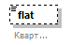
Пространство имен | http://www.fss.ru/integration/types/common/v01
Тип | StringMaxLen30
Свойства | minOcc 0  maxOcc 1  content simple
Ограничения | Kind Value Annotation  maxLength 30
Аннотация | documentation  Квартира
Схема | <xs:element name="flat" type="StringMaxLen30" minOccurs="0">  <xs:annotation>  <xs:documentation>Квартира</xs:documentation>  </xs:annotation>  </xs:element>

Атрибуты комплексного типа AddressType
Диаграмма | 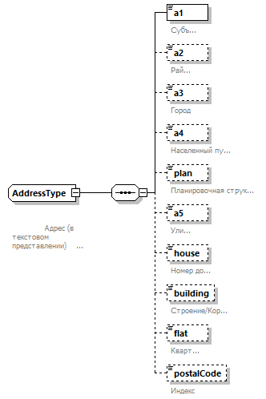
Пространство имен | http://www.fss.ru/integration/types/common/v01
Дочерние элементы | a1 a2 a3 a4 plan a5 house building flat postalCode
Аннотация | documentation  Адрес (в текстовом представлении)
Схема | <xs:complexType name="AddressType">  <xs:annotation>  <xs:documentation>  Адрес (в текстовом представлении)  </xs:documentation>  </xs:annotation>  <xs:sequence>  <xs:element name="a1">  <xs:annotation>  <xs:documentation>Субъект</xs:documentation>  </xs:annotation>  <xs:simpleType>  <xs:restriction base="xs:string">  <xs:maxLength value="20"/>  </xs:restriction>  </xs:simpleType>  </xs:element>  <xs:element name="a2" minOccurs="0">  <xs:annotation>  <xs:documentation>Район</xs:documentation>  </xs:annotation>  <xs:simpleType>  <xs:restriction base="xs:string">  <xs:maxLength value="100"/>  </xs:restriction>  </xs:simpleType>  </xs:element>  <xs:element name="a3" minOccurs="0">  <xs:annotation>  <xs:documentation>Город</xs:documentation>  </xs:annotation>  <xs:simpleType>  <xs:restriction base="xs:string">  <xs:maxLength value="100"/>  </xs:restriction>  </xs:simpleType>  </xs:element>  <xs:element name="a4" minOccurs="0">  <xs:annotation>  <xs:documentation>Населенный пункт</xs:documentation>  </xs:annotation>  <xs:simpleType>  <xs:restriction base="xs:string">  <xs:maxLength value="100"/>  </xs:restriction>  </xs:simpleType>  </xs:element>  <xs:element name="plan" minOccurs="0">  <xs:annotation>  <xs:documentation>Планировочная структура</xs:documentation>  </xs:annotation>  <xs:simpleType>  <xs:restriction base="xs:string">  <xs:maxLength value="100"/>  </xs:restriction>  </xs:simpleType>  </xs:element>  <xs:element name="a5" minOccurs="0">  <xs:annotation>  <xs:documentation>Улица</xs:documentation>  </xs:annotation>  <xs:simpleType>  <xs:restriction base="xs:string">  <xs:maxLength value="100"/>  </xs:restriction>  </xs:simpleType>  </xs:element>  <xs:element name="house" minOccurs="0">  <xs:annotation>  <xs:documentation>Номер дома</xs:documentation>  </xs:annotation>  <xs:simpleType>  <xs:restriction base="xs:string">  <xs:maxLength value="100"/>  </xs:restriction>  </xs:simpleType>  </xs:element>  <xs:element name="building" minOccurs="0">  <xs:annotation>  <xs:documentation>Строение/Корпус</xs:documentation>  </xs:annotation>  <xs:simpleType>  <xs:restriction base="xs:string">  <xs:maxLength value="30"/>  </xs:restriction>  </xs:simpleType>  </xs:element>  <xs:element name="flat" minOccurs="0">  <xs:annotation>  <xs:documentation>Квартира</xs:documentation>  </xs:annotation>  <xs:simpleType>  <xs:restriction base="xs:string">  <xs:maxLength value="30"/>  </xs:restriction>  </xs:simpleType>  </xs:element>  <xs:element name="postalCode" minOccurs="0">  <xs:annotation>  <xs:documentation>Индекс</xs:documentation>  </xs:annotation>  <xs:simpleType>  <xs:restriction base="xs:string">  <xs:maxLength value="6"/>  </xs:restriction>  </xs:simpleType>  </xs:element>  </xs:sequence>  </xs:complexType>

Атрибуты элемента AddressType/a1
Диаграмма | 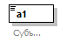
Пространство имен | http://www.fss.ru/integration/types/common/v01
Тип | restriction of xs:string
Свойства | content simple
Ограничения | Kind Value Annotation  maxLength 20
Аннотация | documentation  Субъект
Схема | <xs:element name="a1">  <xs:annotation>  <xs:documentation>Субъект</xs:documentation>  </xs:annotation>  <xs:simpleType>  <xs:restriction base="xs:string">  <xs:maxLength value="20"/>  </xs:restriction>  </xs:simpleType>  </xs:element>

Атрибуты элемента AddressType/a2
Диаграмма | 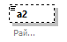
Пространство имен | http://www.fss.ru/integration/types/common/v01
Тип | restriction of xs:string
Свойства | minOcc 0  maxOcc 1  content simple
Ограничения | Kind Value Annotation  maxLength 100
Аннотация | documentation  Район
Схема | <xs:element name="a2" minOccurs="0">  <xs:annotation>  <xs:documentation>Район</xs:documentation>  </xs:annotation>  <xs:simpleType>  <xs:restriction base="xs:string">  <xs:maxLength value="100"/>  </xs:restriction>  </xs:simpleType>  </xs:element>

Атрибуты элемента AddressType/a3
Диаграмма | 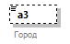
Пространство имен | http://www.fss.ru/integration/types/common/v01
Тип | restriction of xs:string
Свойства | minOcc 0  maxOcc 1  content simple
Ограничения | Kind Value Annotation  maxLength 100
Аннотация | documentation  Город
Схема | <xs:element name="a3" minOccurs="0">  <xs:annotation>  <xs:documentation>Город</xs:documentation>  </xs:annotation>  <xs:simpleType>  <xs:restriction base="xs:string">  <xs:maxLength value="100"/>  </xs:restriction>  </xs:simpleType>  </xs:element>

Атрибуты элемента AddressType/a4
Диаграмма | 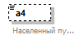
Пространство имен | http://www.fss.ru/integration/types/common/v01
Тип | restriction of xs:string
Свойства | minOcc 0  maxOcc 1  content simple
Ограничения | Kind Value Annotation  maxLength 100
Аннотация | documentation  Населенный пункт
Схема | <xs:element name="a4" minOccurs="0">  <xs:annotation>  <xs:documentation>Населенный пункт</xs:documentation>  </xs:annotation>  <xs:simpleType>  <xs:restriction base="xs:string">  <xs:maxLength value="100"/>  </xs:restriction>  </xs:simpleType>  </xs:element>

Атрибуты элемента AddressType/plan
Диаграмма | 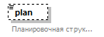
Пространство имен | http://www.fss.ru/integration/types/common/v01
Тип | restriction of xs:string
Свойства | minOcc 0  maxOcc 1  content simple
Ограничения | Kind Value Annotation  maxLength 100
Аннотация | documentation  Планировочная структура
Схема | <xs:element name="plan" minOccurs="0">  <xs:annotation>  <xs:documentation>Планировочная структура</xs:documentation>  </xs:annotation>  <xs:simpleType>  <xs:restriction base="xs:string">  <xs:maxLength value="100"/>  </xs:restriction>  </xs:simpleType>  </xs:element>

Атрибуты элемента AddressType/a5
Диаграмма | 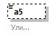
Пространство имен | http://www.fss.ru/integration/types/common/v01
Тип | restriction of xs:string
Свойства | minOcc 0  maxOcc 1  content simple
Ограничения | Kind Value Annotation  maxLength 100
Аннотация | documentation  Улица
Схема | <xs:element name="a5" minOccurs="0">  <xs:annotation>  <xs:documentation>Улица</xs:documentation>  </xs:annotation>  <xs:simpleType>  <xs:restriction base="xs:string">  <xs:maxLength value="100"/>  </xs:restriction>  </xs:simpleType>  </xs:element>

Атрибуты элемента AddressType/house
Диаграмма | 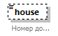
Пространство имен | http://www.fss.ru/integration/types/common/v01
Тип | restriction of xs:string
Свойства | minOcc 0  maxOcc 1  content simple
Ограничения | Kind Value Annotation  maxLength 100
Аннотация | documentation  Номер дома
Схема | <xs:element name="house" minOccurs="0">  <xs:annotation>  <xs:documentation>Номер дома</xs:documentation>  </xs:annotation>  <xs:simpleType>  <xs:restriction base="xs:string">  <xs:maxLength value="100"/>  </xs:restriction>  </xs:simpleType>  </xs:element>

Атрибуты элемента AddressType/building
Диаграмма | 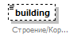
Пространство имен | http://www.fss.ru/integration/types/common/v01
Тип | restriction of xs:string
Свойства | minOcc 0  maxOcc 1  content simple
Ограничения | Kind Value Annotation  maxLength 30
Аннотация | documentation  Строение/Корпус
Схема | <xs:element name="building" minOccurs="0">  <xs:annotation>  <xs:documentation>Строение/Корпус</xs:documentation>  </xs:annotation>  <xs:simpleType>  <xs:restriction base="xs:string">  <xs:maxLength value="30"/>  </xs:restriction>  </xs:simpleType>  </xs:element>

Атрибуты элемента AddressType/flat
Диаграмма | 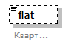
Пространство имен | http://www.fss.ru/integration/types/common/v01
Тип | restriction of xs:string
Свойства | minOcc 0  maxOcc 1  content simple
Ограничения | Kind Value Annotation  maxLength 30
Аннотация | documentation  Квартира
Схема | <xs:element name="flat" minOccurs="0">  <xs:annotation>  <xs:documentation>Квартира</xs:documentation>  </xs:annotation>  <xs:simpleType>  <xs:restriction base="xs:string">  <xs:maxLength value="30"/>  </xs:restriction>  </xs:simpleType>  </xs:element>

Атрибуты элемента AddressType/postalCode
Диаграмма | 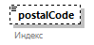
Пространство имен | http://www.fss.ru/integration/types/common/v01
Тип | restriction of xs:string
Свойства | minOcc 0  maxOcc 1  content simple
Ограничения | Kind Value Annotation  maxLength 6
Аннотация | documentation  Индекс
Схема | <xs:element name="postalCode" minOccurs="0">  <xs:annotation>  <xs:documentation>Индекс</xs:documentation>  </xs:annotation>  <xs:simpleType>  <xs:restriction base="xs:string">  <xs:maxLength value="6"/>  </xs:restriction>  </xs:simpleType>  </xs:element>

Атрибуты комплексного типа BankInfoType
Диаграмма | 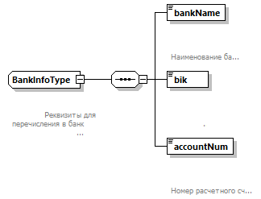
Пространство имен | http://www.fss.ru/integration/types/common/v01
Дочерние элементы | bankName bik accountNum
Используется в | element MethodReceivePaymentType/bankInfo
Аннотация | documentation  Реквизиты для перечисления в банк
Схема | <xs:complexType name="BankInfoType">  <xs:annotation>  <xs:documentation>  Реквизиты для перечисления в банк  </xs:documentation>  </xs:annotation>  <xs:sequence>  <xs:element name="bankName">  <xs:annotation>  <xs:documentation>  Наименование банка  </xs:documentation>  </xs:annotation>  <xs:simpleType>  <xs:restriction base="xs:string">  <xs:maxLength value="120"/>  <xs:minLength value="1"/>  </xs:restriction>  </xs:simpleType>  </xs:element>  <xs:element name="bik" type="org:BikType">  <xs:annotation>  <xs:documentation>  БИК банка  </xs:documentation>  </xs:annotation>  </xs:element>  <xs:element name="accountNum" type="org:AccountNumType">  <xs:annotation>  <xs:documentation>  Номер расчетного счета  </xs:documentation>  </xs:annotation>  </xs:element>  </xs:sequence>  </xs:complexType>

Атрибуты элемента BankInfoType/bankName
Диаграмма | 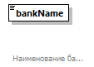
Пространство имен | http://www.fss.ru/integration/types/common/v01
Тип | restriction of xs:string
Свойства | content simple
Ограничения | Kind Value Annotation  minLength 1  maxLength 120
Аннотация | documentation  Наименование банка
Схема | <xs:element name="bankName">  <xs:annotation>  <xs:documentation>  Наименование банка  </xs:documentation>  </xs:annotation>  <xs:simpleType>  <xs:restriction base="xs:string">  <xs:maxLength value="120"/>  <xs:minLength value="1"/>  </xs:restriction>  </xs:simpleType>  </xs:element>

Атрибуты элемента BankInfoType/bik
Диаграмма | 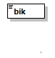
Пространство имен | http://www.fss.ru/integration/types/common/v01
Тип | BikType
Свойства | content simple
Ограничения | Kind Value Annotation  pattern \d{9}
Аннотация | documentation  БИК банка
Схема | <xs:element name="bik" type="org:BikType">  <xs:annotation>  <xs:documentation>  БИК банка  </xs:documentation>  </xs:annotation>  </xs:element>

Атрибуты элемента BankInfoType/accountNum
Диаграмма | 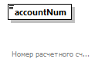
Пространство имен | http://www.fss.ru/integration/types/common/v01
Тип | AccountNumType
Свойства | content simple
Ограничения | Kind Value Annotation  minLength 20  maxLength 20  pattern \d{20}
Аннотация | documentation  Номер расчетного счета
Схема | <xs:element name="accountNum" type="org:AccountNumType">  <xs:annotation>  <xs:documentation>  Номер расчетного счета  </xs:documentation>  </xs:annotation>  </xs:element>

Атрибуты комплексного типа BaseErrorType
Диаграмма | 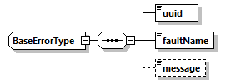
Пространство имен | http://www.fss.ru/integration/types/common/v01
Свойства | abstract true
Дочерние элементы | uuid faultName message
Используется в | element errors/error  complexТипs BusinessErrorType SystemErrorType
Схема | <xs:complexType name="BaseErrorType" abstract="true">  <xs:sequence>  <xs:element name="uuid" type="xs:string" minOccurs="1" maxOccurs="1"/>  <xs:element name="faultName" type="xs:string" minOccurs="1" maxOccurs="1"/>  <xs:element name="message" type="xs:string" minOccurs="0" maxOccurs="1"/>  </xs:sequence>  </xs:complexType>

Атрибуты элемента BaseErrorType/uuid
Диаграмма | 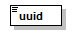
Пространство имен | http://www.fss.ru/integration/types/common/v01
Тип | xs:string
Свойства | content simple
Схема | <xs:element name="uuid" type="xs:string" minOccurs="1" maxOccurs="1"/>

Атрибуты элемента BaseErrorType/faultName
Диаграмма | 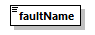
Пространство имен | http://www.fss.ru/integration/types/common/v01
Тип | xs:string
Свойства | content simple
Схема | <xs:element name="faultName" type="xs:string" minOccurs="1" maxOccurs="1"/>

Атрибуты элемента BaseErrorType/message
Диаграмма | 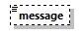
Пространство имен | http://www.fss.ru/integration/types/common/v01
Тип | xs:string
Свойства | minOcc 0  maxOcc 1  content simple
Схема | <xs:element name="message" type="xs:string" minOccurs="0" maxOccurs="1"/>

Атрибуты комплексного типа BusinessErrorType
Диаграмма | 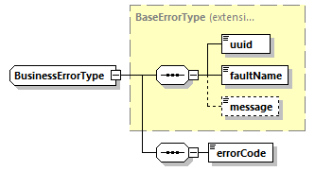
Пространство имен | http://www.fss.ru/integration/types/common/v01
Тип | extension of BaseErrorType
Свойства | base BaseErrorType
Дочерние элементы | uuid faultName message errorCode
Схема | <xs:complexType name="BusinessErrorType">  <xs:complexContent>  <xs:extension base="BaseErrorType">  <xs:sequence>  <xs:element name="errorCode" type="e:BusinessErrorCodeType" minOccurs="1" maxOccurs="1"/>  </xs:sequence>  </xs:extension>  </xs:complexContent>  </xs:complexType>

Атрибуты элемента BusinessErrorType/errorCode
Диаграмма | 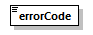
Пространство имен | http://www.fss.ru/integration/types/common/v01
Тип | BusinessErrorCodeType
Свойства | content simple
Ограничения | Kind Value Annotation  enumeration E_0010  enumeration E_PVSO_0010  enumeration E_TSR_0010 documentation Спецификация контракта по заданным параметрам не найдена  enumeration E_TSR_0020 documentation Не найден регион  enumeration E_TSR_0030 documentation Вид ТСР не найден
Схема | <xs:element name="errorCode" type="e:BusinessErrorCodeType" minOccurs="1" maxOccurs="1"/>

Атрибуты комплексного типа ChainLinkType
Диаграмма | 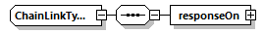
Пространство имен | http://www.fss.ru/integration/types/common/v01
Дочерние элементы | responseOn
Схема | <xs:complexType name="ChainLinkType">  <xs:sequence>  <xs:element name="responseOn" type="ResponseOnType"/>  </xs:sequence>  </xs:complexType>

Атрибуты элемента ChainLinkType/responseOn
Диаграмма | 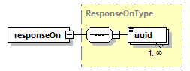
Пространство имен | http://www.fss.ru/integration/types/common/v01
Тип | ResponseOnType
Свойства | content complex
Дочерние элементы | uuid
Схема | <xs:element name="responseOn" type="ResponseOnType"/>

Атрибуты комплексного типа CompositeLinkType
Диаграмма | 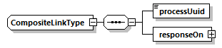
Пространство имен | http://www.fss.ru/integration/types/common/v01
Дочерние элементы | processUuid responseOn
Схема | <xs:complexType name="CompositeLinkType">  <xs:sequence>  <xs:element name="processUuid" type="xs:string"/>  <xs:element name="responseOn" type="ResponseOnType"/>  </xs:sequence>  </xs:complexType>

Атрибуты элемента CompositeLinkType/processUuid
Диаграмма | 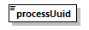
Пространство имен | http://www.fss.ru/integration/types/common/v01
Тип | xs:string
Свойства | content simple
Схема | <xs:element name="processUuid" type="xs:string"/>

Атрибуты элемента CompositeLinkType/responseOn
Диаграмма
Пространство имен | http://www.fss.ru/integration/types/common/v01
Тип | ResponseOnType
Свойства | content complex
Дочерние элементы | uuid
Схема | <xs:element name="responseOn" type="ResponseOnType"/>

Атрибуты комплексного типа contact
Диаграмма | 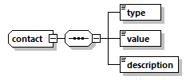
Пространство имен | http://www.fss.ru/integration/types/common/v01
Дочерние элементы | type value description
Схема | <xs:complexType name="contact">  <xs:sequence>  <xs:element name="type" type="xs:string" minOccurs="1" maxOccurs="1"/>  <xs:element name="value" type="xs:string" minOccurs="1" maxOccurs="1"/>  <xs:element name="description" type="xs:string" minOccurs="1" maxOccurs="1"/>  </xs:sequence>  </xs:complexType>

Атрибуты элемента contact/type
Диаграмма | 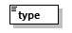
Пространство имен | http://www.fss.ru/integration/types/common/v01
Тип | xs:string
Свойства | content simple
Схема | <xs:element name="type" type="xs:string" minOccurs="1" maxOccurs="1"/>

Атрибуты элемента contact/value
Диаграмма | 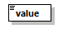
Пространство имен | http://www.fss.ru/integration/types/common/v01
Тип | xs:string
Свойства | content simple
Схема | <xs:element name="value" type="xs:string" minOccurs="1" maxOccurs="1"/>

Атрибуты элемента contact/description
Диаграмма | 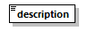
Пространство имен | http://www.fss.ru/integration/types/common/v01
Тип | xs:string
Свойства | content simple
Схема | <xs:element name="description" type="xs:string" minOccurs="1" maxOccurs="1"/>

Атрибуты комплексного типа dictionary
Диаграмма | 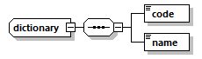
Пространство имен | http://www.fss.ru/integration/types/common/v01
Дочерние элементы | code name
Схема | <xs:complexType name="dictionary">  <xs:sequence>  <xs:element name="code" type="xs:string" minOccurs="1" maxOccurs="1"/>  <xs:element name="name" type="xs:string" minOccurs="1" maxOccurs="1"/>  </xs:sequence>  </xs:complexType>

Атрибуты элемента dictionary/code
Диаграмма | 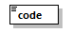
Пространство имен | http://www.fss.ru/integration/types/common/v01
Тип | xs:string
Свойства | content simple
Схема | <xs:element name="code" type="xs:string" minOccurs="1" maxOccurs="1"/>

Атрибуты элемента dictionary/name
Диаграмма | 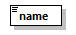
Пространство имен | http://www.fss.ru/integration/types/common/v01
Тип | xs:string
Свойства | content simple
Схема | <xs:element name="name" type="xs:string" minOccurs="1" maxOccurs="1"/>

Атрибуты комплексного типа DictionaryRequestType
Диаграмма
Пространство имен | http://www.fss.ru/integration/types/common/v01
Дочерние элементы | type
Используется в | element dictionaryRequest
Схема | <xs:complexType name="DictionaryRequestType">  <xs:sequence>  <xs:element name="type" type="DictionaryTypeType"/>  </xs:sequence>  </xs:complexType>

Атрибуты элемента DictionaryRequestType/type
Диаграмма | 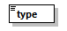
Пространство имен | http://www.fss.ru/integration/types/common/v01
Тип | DictionaryTypeType
Свойства | content simple
Ограничения | Kind Value Annotation  enumeration INSURERS  enumeration SEDO_MESSAGES
Схема | <xs:element name="type" type="DictionaryTypeType"/>

Атрибуты комплексного типа DictionaryType
Диаграмма | 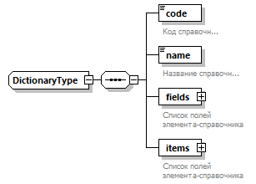
Пространство имен | http://www.fss.ru/integration/types/common/v01
Дочерние элементы | code name fields items
Используется в | element dictionaryResponse
Схема | <xs:complexType name="DictionaryType">  <xs:sequence>  <xs:element name="code" type="DictionaryTypeType" minOccurs="1" maxOccurs="1">  <xs:annotation>  <xs:documentation>Код справочника</xs:documentation>  </xs:annotation>  </xs:element>  <xs:element name="name" minOccurs="1" maxOccurs="1">  <xs:annotation>  <xs:documentation>Название справочника</xs:documentation>  </xs:annotation>  </xs:element>  <xs:element name="fields" minOccurs="1" maxOccurs="1">  <xs:annotation>  <xs:documentation>Список полей элемента-справочника</xs:documentation>  </xs:annotation>  <xs:complexType>  <xs:sequence>  <xs:element name="field" minOccurs="0" maxOccurs="unbounded">  <xs:annotation>  <xs:documentation>Описание поля справочника</xs:documentation>  </xs:annotation>  <xs:complexType>  <xs:sequence>  <xs:element name="key" type="xs:string" minOccurs="1" maxOccurs="1"/>  <xs:element name="label" type="xs:string" minOccurs="1" maxOccurs="1"/>  <xs:element name="type" minOccurs="1" maxOccurs="1">  <xs:simpleType>  <xs:restriction base="xs:string">  <xs:enumeration value="STRING"/>  <xs:enumeration value="INTEGER"/>  </xs:restriction>  </xs:simpleType>  </xs:element>  </xs:sequence>  </xs:complexType>  </xs:element>  </xs:sequence>  </xs:complexType>  </xs:element>  <xs:element name="items" minOccurs="1" maxOccurs="1">  <xs:annotation>  <xs:documentation>Список полей элемента-справочника</xs:documentation>  </xs:annotation>  <xs:complexType>  <xs:sequence>  <xs:element name="item" minOccurs="0" maxOccurs="unbounded">  <xs:complexType>  <xs:sequence>  <xs:element name="field" minOccurs="1" maxOccurs="unbounded">  <xs:complexType>  <xs:sequence>  <xs:element name="value" nillable="true" minOccurs="1" maxOccurs="1">  <xs:annotation>  <xs:documentation>Значение</xs:documentation>  </xs:annotation>  </xs:element>  </xs:sequence>  <xs:attribute name="key" type="xs:string" use="required"/>  </xs:complexType>  </xs:element>  </xs:sequence>  <xs:attribute name="code" type="xs:string" use="required">  <xs:annotation>  <xs:documentation>Бизнесключ записи</xs:documentation>  </xs:annotation>  </xs:attribute>  <xs:attribute name="parentCode" type="xs:string" use="optional">  <xs:annotation>  <xs:documentation>Бизнесключ записи</xs:documentation>  </xs:annotation>  </xs:attribute>  </xs:complexType>  </xs:element>  </xs:sequence>  </xs:complexType>  </xs:element>  </xs:sequence>  </xs:complexType>

Атрибуты элемента DictionaryType/code
Диаграмма | 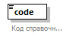
Пространство имен | http://www.fss.ru/integration/types/common/v01
Тип | DictionaryTypeType
Свойства | content simple
Ограничения | Kind Value Annotation  enumeration INSURERS  enumeration SEDO_MESSAGES
Аннотация | documentation  Код справочника
Схема | <xs:element name="code" type="DictionaryTypeType" minOccurs="1" maxOccurs="1">  <xs:annotation>  <xs:documentation>Код справочника</xs:documentation>  </xs:annotation>  </xs:element>

Атрибуты элемента DictionaryType/name
Диаграмма | 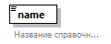
Пространство имен | http://www.fss.ru/integration/types/common/v01
Аннотация | documentation  Название справочника
Схема | <xs:element name="name" minOccurs="1" maxOccurs="1">  <xs:annotation>  <xs:documentation>Название справочника</xs:documentation>  </xs:annotation>  </xs:element>

Атрибуты элемента DictionaryType/fields
Диаграмма | 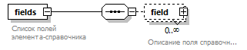
Пространство имен | http://www.fss.ru/integration/types/common/v01
Свойства | content complex
Дочерние элементы | field
Аннотация | documentation  Список полей элемента-справочника
Схема | <xs:element name="fields" minOccurs="1" maxOccurs="1">  <xs:annotation>  <xs:documentation>Список полей элемента-справочника</xs:documentation>  </xs:annotation>  <xs:complexType>  <xs:sequence>  <xs:element name="field" minOccurs="0" maxOccurs="unbounded">  <xs:annotation>  <xs:documentation>Описание поля справочника</xs:documentation>  </xs:annotation>  <xs:complexType>  <xs:sequence>  <xs:element name="key" type="xs:string" minOccurs="1" maxOccurs="1"/>  <xs:element name="label" type="xs:string" minOccurs="1" maxOccurs="1"/>  <xs:element name="type" minOccurs="1" maxOccurs="1">  <xs:simpleType>  <xs:restriction base="xs:string">  <xs:enumeration value="STRING"/>  <xs:enumeration value="INTEGER"/>  </xs:restriction>  </xs:simpleType>  </xs:element>  </xs:sequence>  </xs:complexType>  </xs:element>  </xs:sequence>  </xs:complexType>  </xs:element>

Атрибуты элемента DictionaryType/fields/field
Диаграмма | 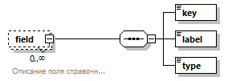
Пространство имен | http://www.fss.ru/integration/types/common/v01
Свойства | minOcc 0  maxOcc unbounded  content complex
Дочерние элементы | key label type
Аннотация | documentation  Описание поля справочника
Схема | <xs:element name="field" minOccurs="0" maxOccurs="unbounded">  <xs:annotation>  <xs:documentation>Описание поля справочника</xs:documentation>  </xs:annotation>  <xs:complexType>  <xs:sequence>  <xs:element name="key" type="xs:string" minOccurs="1" maxOccurs="1"/>  <xs:element name="label" type="xs:string" minOccurs="1" maxOccurs="1"/>  <xs:element name="type" minOccurs="1" maxOccurs="1">  <xs:simpleType>  <xs:restriction base="xs:string">  <xs:enumeration value="STRING"/>  <xs:enumeration value="INTEGER"/>  </xs:restriction>  </xs:simpleType>  </xs:element>  </xs:sequence>  </xs:complexType>  </xs:element>

Атрибуты элемента DictionaryType/fields/field/key
Диаграмма | 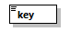
Пространство имен | http://www.fss.ru/integration/types/common/v01
Тип | xs:string
Свойства | content simple
Схема | <xs:element name="key" type="xs:string" minOccurs="1" maxOccurs="1"/>

Атрибуты элемента DictionaryType/fields/field/label
Диаграмма | 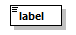
Пространство имен | http://www.fss.ru/integration/types/common/v01
Тип | xs:string
Свойства | content simple
Схема | <xs:element name="label" type="xs:string" minOccurs="1" maxOccurs="1"/>

Атрибуты элемента DictionaryType/fields/field/type
Диаграмма | 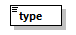
Пространство имен | http://www.fss.ru/integration/types/common/v01
Тип | restriction of xs:string
Свойства | content simple
Ограничения | Kind Value Annotation  enumeration STRING  enumeration INTEGER
Схема | <xs:element name="type" minOccurs="1" maxOccurs="1">  <xs:simpleType>  <xs:restriction base="xs:string">  <xs:enumeration value="STRING"/>  <xs:enumeration value="INTEGER"/>  </xs:restriction>  </xs:simpleType>  </xs:element>

Атрибуты элемента DictionaryType/items
Диаграмма | 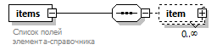
Пространство имен | http://www.fss.ru/integration/types/common/v01
Свойства | content complex
Дочерние элементы | item
Аннотация | documentation  Список полей элемента-справочника
Схема | <xs:element name="items" minOccurs="1" maxOccurs="1">  <xs:annotation>  <xs:documentation>Список полей элемента-справочника</xs:documentation>  </xs:annotation>  <xs:complexType>  <xs:sequence>  <xs:element name="item" minOccurs="0" maxOccurs="unbounded">  <xs:complexType>  <xs:sequence>  <xs:element name="field" minOccurs="1" maxOccurs="unbounded">  <xs:complexType>  <xs:sequence>  <xs:element name="value" nillable="true" minOccurs="1" maxOccurs="1">  <xs:annotation>  <xs:documentation>Значение</xs:documentation>  </xs:annotation>  </xs:element>  </xs:sequence>  <xs:attribute name="key" type="xs:string" use="required"/>  </xs:complexType>  </xs:element>  </xs:sequence>  <xs:attribute name="code" type="xs:string" use="required">  <xs:annotation>  <xs:documentation>Бизнесключ записи</xs:documentation>  </xs:annotation>  </xs:attribute>  <xs:attribute name="parentCode" type="xs:string" use="optional">  <xs:annotation>  <xs:documentation>Бизнесключ записи</xs:documentation>  </xs:annotation>  </xs:attribute>  </xs:complexType>  </xs:element>  </xs:sequence>  </xs:complexType>  </xs:element>

Атрибуты элемента DictionaryType/items/item
Диаграмма | 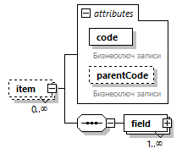
Пространство имен | http://www.fss.ru/integration/types/common/v01
Свойства | minOcc 0  maxOcc unbounded  content complex
Дочерние элементы | field
Атрибуты | Name Type Use Default Fixed Annotation  code xs:string required documentation Бизнесключ записи  parentCode xs:string optional documentation Бизнесключ записи
Схема | <xs:element name="item" minOccurs="0" maxOccurs="unbounded">  <xs:complexType>  <xs:sequence>  <xs:element name="field" minOccurs="1" maxOccurs="unbounded">  <xs:complexType>  <xs:sequence>  <xs:element name="value" nillable="true" minOccurs="1" maxOccurs="1">  <xs:annotation>  <xs:documentation>Значение</xs:documentation>  </xs:annotation>  </xs:element>  </xs:sequence>  <xs:attribute name="key" type="xs:string" use="required"/>  </xs:complexType>  </xs:element>  </xs:sequence>  <xs:attribute name="code" type="xs:string" use="required">  <xs:annotation>  <xs:documentation>Бизнесключ записи</xs:documentation>  </xs:annotation>  </xs:attribute>  <xs:attribute name="parentCode" type="xs:string" use="optional">  <xs:annotation>  <xs:documentation>Бизнесключ записи</xs:documentation>  </xs:annotation>  </xs:attribute>  </xs:complexType>  </xs:element>

Атрибуты свойства DictionaryType/items/item/@code
Тип | xs:string
Свойства | use required
Аннотация | documentation  Бизнесключ записи
Схема | <xs:attribute name="code" type="xs:string" use="required">  <xs:annotation>  <xs:documentation>Бизнесключ записи</xs:documentation>  </xs:annotation>  </xs:attribute>

Атрибуты свойства DictionaryType/items/item/@parentCode
Тип | xs:string
Свойства | use optional
Аннотация | documentation  Бизнесключ записи
Схема | <xs:attribute name="parentCode" type="xs:string" use="optional">  <xs:annotation>  <xs:documentation>Бизнесключ записи</xs:documentation>  </xs:annotation>  </xs:attribute>

Атрибуты элемента DictionaryType/items/item/field
Диаграмма | 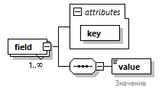
Пространство имен | http://www.fss.ru/integration/types/common/v01
Свойства | minOcc 1  maxOcc unbounded  content complex
Дочерние элементы | value
Атрибуты | Name Type Use Default Fixed Annotation  key xs:string required
Схема | <xs:element name="field" minOccurs="1" maxOccurs="unbounded">  <xs:complexType>  <xs:sequence>  <xs:element name="value" nillable="true" minOccurs="1" maxOccurs="1">  <xs:annotation>  <xs:documentation>Значение</xs:documentation>  </xs:annotation>  </xs:element>  </xs:sequence>  <xs:attribute name="key" type="xs:string" use="required"/>  </xs:complexType>  </xs:element>

Атрибуты свойства DictionaryType/items/item/field/@key
Тип | xs:string
Свойства | use required
Схема | <xs:attribute name="key" type="xs:string" use="required"/>

Атрибуты элемента DictionaryType/items/item/field/value
Диаграмма | 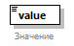
Пространство имен | http://www.fss.ru/integration/types/common/v01
Свойства | nillable true
Аннотация | documentation  Значение
Схема | <xs:element name="value" nillable="true" minOccurs="1" maxOccurs="1">  <xs:annotation>  <xs:documentation>Значение</xs:documentation>  </xs:annotation>  </xs:element>

Атрибуты комплексного типа EntityReferenceType
Диаграмма | 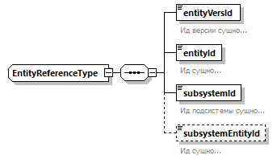
Пространство имен | http://www.fss.ru/integration/types/common/v01
Дочерние элементы | entityVersId entityId subsystemId subsystemEntityId
Схема | <xs:complexType name="EntityReferenceType">  <xs:sequence>  <xs:element name="entityVersId" type="xs:decimal" minOccurs="1" maxOccurs="1">  <xs:annotation>  <xs:documentation>Ид версии сущности</xs:documentation>  </xs:annotation>  </xs:element>  <xs:element name="entityId" type="xs:decimal" minOccurs="1" maxOccurs="1">  <xs:annotation>  <xs:documentation>Ид сущности</xs:documentation>  </xs:annotation>  </xs:element>  <xs:element name="subsystemId" type="xs:decimal" minOccurs="1" maxOccurs="1">  <xs:annotation>  <xs:documentation>Ид подсистемы сущности</xs:documentation>  </xs:annotation>  </xs:element>  <xs:element name="subsystemEntityId" type="xs:decimal" minOccurs="0" maxOccurs="1">  <xs:annotation>  <xs:documentation>Ид сущности</xs:documentation>  </xs:annotation>  </xs:element>  </xs:sequence>  </xs:complexType>

Атрибуты элемента EntityReferenceType/entityVersId
Диаграмма | 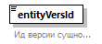
Пространство имен | http://www.fss.ru/integration/types/common/v01
Тип | xs:decimal
Свойства | content simple
Аннотация | documentation  Ид версии сущности
Схема | <xs:element name="entityVersId" type="xs:decimal" minOccurs="1" maxOccurs="1">  <xs:annotation>  <xs:documentation>Ид версии сущности</xs:documentation>  </xs:annotation>  </xs:element>

Атрибуты элемента EntityReferenceType/entityId
Диаграмма | 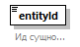
Пространство имен | http://www.fss.ru/integration/types/common/v01
Тип | xs:decimal
Свойства | content simple
Аннотация | documentation  Ид сущности
Схема | <xs:element name="entityId" type="xs:decimal" minOccurs="1" maxOccurs="1">  <xs:annotation>  <xs:documentation>Ид сущности</xs:documentation>  </xs:annotation>  </xs:element>

Атрибуты элемента EntityReferenceType/subsystemId
Диаграмма | 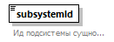
Пространство имен | http://www.fss.ru/integration/types/common/v01
Тип | xs:decimal
Свойства | content simple
Аннотация | documentation  Ид подсистемы сущности
Схема | <xs:element name="subsystemId" type="xs:decimal" minOccurs="1" maxOccurs="1">  <xs:annotation>  <xs:documentation>Ид подсистемы сущности</xs:documentation>  </xs:annotation>  </xs:element>

Атрибуты элемента EntityReferenceType/subsystemEntityId
Диаграмма | 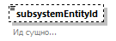
Пространство имен | http://www.fss.ru/integration/types/common/v01
Тип | xs:decimal
Свойства | minOcc 0  maxOcc 1  content simple
Аннотация | documentation  Ид сущности
Схема | <xs:element name="subsystemEntityId" type="xs:decimal" minOccurs="0" maxOccurs="1">  <xs:annotation>  <xs:documentation>Ид сущности</xs:documentation>  </xs:annotation>  </xs:element>

Атрибуты комплексного типа EntityReferenceTypeEmptyId
Диаграмма | 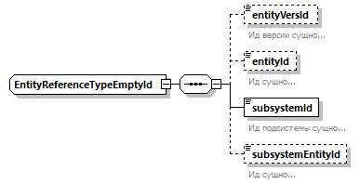
Пространство имен | http://www.fss.ru/integration/types/common/v01
Дочерние элементы | entityVersId entityId subsystemId subsystemEntityId
Схема | <xs:complexType name="EntityReferenceTypeEmptyId">  <xs:sequence>  <xs:element name="entityVersId" type="xs:decimal" minOccurs="0" maxOccurs="1">  <xs:annotation>  <xs:documentation>Ид версии сущности</xs:documentation>  </xs:annotation>  </xs:element>  <xs:element name="entityId" type="xs:decimal" minOccurs="0" maxOccurs="1">  <xs:annotation>  <xs:documentation>Ид сущности</xs:documentation>  </xs:annotation>  </xs:element>  <xs:element name="subsystemId" type="xs:decimal" minOccurs="1" maxOccurs="1">  <xs:annotation>  <xs:documentation>Ид подсистемы сущности</xs:documentation>  </xs:annotation>  </xs:element>  <xs:element name="subsystemEntityId" type="xs:decimal" minOccurs="0" maxOccurs="1">  <xs:annotation>  <xs:documentation>Ид сущности</xs:documentation>  </xs:annotation>  </xs:element>  </xs:sequence>  </xs:complexType>

Атрибуты элемента EntityReferenceTypeEmptyId/entityVersId
Диаграмма | 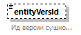
Пространство имен | http://www.fss.ru/integration/types/common/v01
Тип | xs:decimal
Свойства | minOcc 0  maxOcc 1  content simple
Аннотация | documentation  Ид версии сущности
Схема | <xs:element name="entityVersId" type="xs:decimal" minOccurs="0" maxOccurs="1">  <xs:annotation>  <xs:documentation>Ид версии сущности</xs:documentation>  </xs:annotation>  </xs:element>

Атрибуты элемента EntityReferenceTypeEmptyId/entityId
Диаграмма | 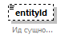
Пространство имен | http://www.fss.ru/integration/types/common/v01
Тип | xs:decimal
Свойства | minOcc 0  maxOcc 1  content simple
Аннотация | documentation  Ид сущности
Схема | <xs:element name="entityId" type="xs:decimal" minOccurs="0" maxOccurs="1">  <xs:annotation>  <xs:documentation>Ид сущности</xs:documentation>  </xs:annotation>  </xs:element>

Атрибуты элемента EntityReferenceTypeEmptyId/subsystemId
Диаграмма | 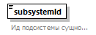
Пространство имен | http://www.fss.ru/integration/types/common/v01
Тип | xs:decimal
Свойства | content simple
Аннотация | documentation  Ид подсистемы сущности
Схема | <xs:element name="subsystemId" type="xs:decimal" minOccurs="1" maxOccurs="1">  <xs:annotation>  <xs:documentation>Ид подсистемы сущности</xs:documentation>  </xs:annotation>  </xs:element>

Атрибуты элемента EntityReferenceTypeEmptyId/subsystemEntityId
Диаграмма | 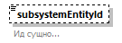
Пространство имен | http://www.fss.ru/integration/types/common/v01
Тип | xs:decimal
Свойства | minOcc 0  maxOcc 1  content simple
Аннотация | documentation  Ид сущности
Схема | <xs:element name="subsystemEntityId" type="xs:decimal" minOccurs="0" maxOccurs="1">  <xs:annotation>  <xs:documentation>Ид сущности</xs:documentation>  </xs:annotation>  </xs:element>

Атрибуты комплексного типа ErrorType
Диаграмма | 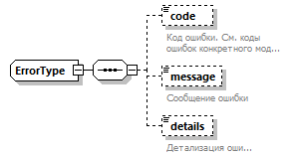
Пространство имен | http://www.fss.ru/integration/types/common/v01
Дочерние элементы | code message details
Схема | <xs:complexType name="ErrorType">  <xs:sequence>  <xs:element name="code" type="xs:string" minOccurs="0">  <xs:annotation>  <xs:documentation>Код ошибки. См. коды ошибок конкретного модуля</xs:documentation>  </xs:annotation>  </xs:element>  <xs:element name="message" type="xs:string" minOccurs="0">  <xs:annotation>  <xs:documentation>Сообщение ошибки</xs:documentation>  </xs:annotation>  </xs:element>  <xs:element name="details" type="xs:string" minOccurs="0">  <xs:annotation>  <xs:documentation>Детализация ошибки</xs:documentation>  </xs:annotation>  </xs:element>  </xs:sequence>  </xs:complexType>

Атрибуты элемента ErrorType/code
Диаграмма | 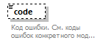
Пространство имен | http://www.fss.ru/integration/types/common/v01
Тип | xs:string
Свойства | minOcc 0  maxOcc 1  content simple
Аннотация | documentation  Код ошибки. См. коды ошибок конкретного модуля
Схема | <xs:element name="code" type="xs:string" minOccurs="0">  <xs:annotation>  <xs:documentation>Код ошибки. См. коды ошибок конкретного модуля</xs:documentation>  </xs:annotation>  </xs:element>

Атрибуты элемента ErrorType/message
Диаграмма | 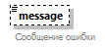
Пространство имен | http://www.fss.ru/integration/types/common/v01
Тип | xs:string
Свойства | minOcc 0  maxOcc 1  content simple
Аннотация | documentation  Сообщение ошибки
Схема | <xs:element name="message" type="xs:string" minOccurs="0">  <xs:annotation>  <xs:documentation>Сообщение ошибки</xs:documentation>  </xs:annotation>  </xs:element>

Атрибуты элемента ErrorType/details
Диаграмма | 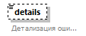
Пространство имен | http://www.fss.ru/integration/types/common/v01
Тип | xs:string
Свойства | minOcc 0  maxOcc 1  content simple
Аннотация | documentation  Детализация ошибки
Схема | <xs:element name="details" type="xs:string" minOccurs="0">  <xs:annotation>  <xs:documentation>Детализация ошибки</xs:documentation>  </xs:annotation>  </xs:element>

Атрибуты комплексного типа MethodReceivePaymentType
Диаграмма | 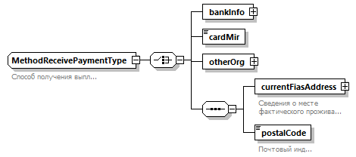
Пространство имен | http://www.fss.ru/integration/types/common/v01
Дочерние элементы | bankInfo cardMir otherOrg currentFiasAddress postalCode
Аннотация | documentation  Способ получения выплаты
Схема | <xs:complexType name="MethodReceivePaymentType">  <xs:annotation>  <xs:documentation>Способ получения выплаты</xs:documentation>  </xs:annotation>  <xs:choice>  <xs:element name="bankInfo" type="BankInfoType"/>  <xs:element name="cardMir" type="CardMirType"/>  <xs:element name="otherOrg" type="OtherOrgType"/>  <xs:sequence>  <xs:element name="currentFiasAddress" type="AddressFiasType">  <xs:annotation>  <xs:documentation>Сведения о месте фактического проживания</xs:documentation>  </xs:annotation>  </xs:element>  <xs:element name="postalCode">  <xs:annotation>  <xs:documentation>Почтовый индекс</xs:documentation>  </xs:annotation>  <xs:simpleType>  <xs:restriction base="xs:string">  <xs:maxLength value="6"/>  </xs:restriction>  </xs:simpleType>  </xs:element>  </xs:sequence>  </xs:choice>  </xs:complexType>

Атрибуты элемента MethodReceivePaymentType/bankInfo
Диаграмма | 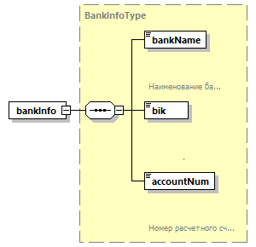
Пространство имен | http://www.fss.ru/integration/types/common/v01
Тип | BankInfoType
Свойства | content complex
Дочерние элементы | bankName bik accountNum
Схема | <xs:element name="bankInfo" type="BankInfoType"/>

Атрибуты элемента MethodReceivePaymentType/cardMir
Диаграмма | 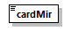
Пространство имен | http://www.fss.ru/integration/types/common/v01
Тип | CardMirType
Свойства | content simple
Ограничения | Kind Value Annotation  pattern \d{16,19}
Схема | <xs:element name="cardMir" type="CardMirType"/>

Атрибуты элемента MethodReceivePaymentType/otherOrg
Диаграмма | 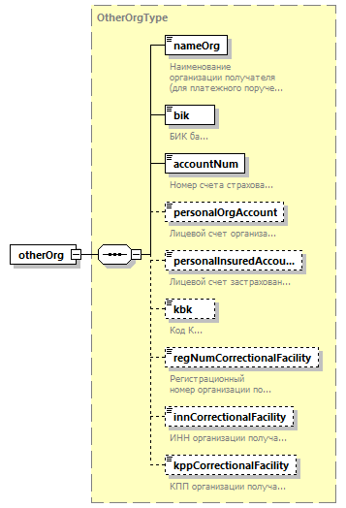
Пространство имен | http://www.fss.ru/integration/types/common/v01
Тип | OtherOrgType
Свойства | content complex
Дочерние элементы | nameOrg bik accountNum personalOrgAccount personalInsuredAccount kbk regNumCorrectionalFacility innCorrectionalFacility kppCorrectionalFacility
Схема | <xs:element name="otherOrg" type="OtherOrgType"/>

Атрибуты элемента MethodReceivePaymentType/currentFiasAddress
Диаграмма | 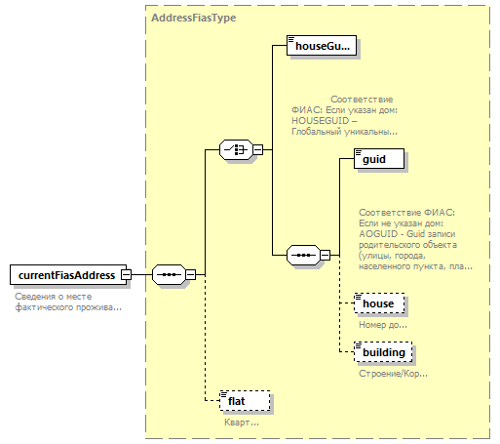
Пространство имен | http://www.fss.ru/integration/types/common/v01
Тип | AddressFiasType
Свойства | content complex
Дочерние элементы | houseGuid guid house building flat
Аннотация | documentation  Сведения о месте фактического проживания
Схема | <xs:element name="currentFiasAddress" type="AddressFiasType">  <xs:annotation>  <xs:documentation>Сведения о месте фактического проживания</xs:documentation>  </xs:annotation>  </xs:element>

Атрибуты элемента MethodReceivePaymentType/postalCode
Диаграмма | 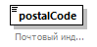
Пространство имен | http://www.fss.ru/integration/types/common/v01
Тип | restriction of xs:string
Свойства | content simple
Ограничения | Kind Value Annotation  maxLength 6
Аннотация | documentation  Почтовый индекс
Схема | <xs:element name="postalCode">  <xs:annotation>  <xs:documentation>Почтовый индекс</xs:documentation>  </xs:annotation>  <xs:simpleType>  <xs:restriction base="xs:string">  <xs:maxLength value="6"/>  </xs:restriction>  </xs:simpleType>  </xs:element>

Атрибуты комплексного типа OtherOrgType
Диаграмма | 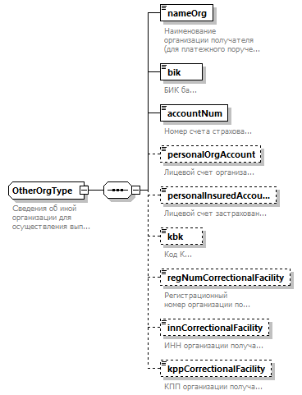
Пространство имен | http://www.fss.ru/integration/types/common/v01
Дочерние элементы | nameOrg bik accountNum personalOrgAccount personalInsuredAccount kbk regNumCorrectionalFacility innCorrectionalFacility kppCorrectionalFacility
Используется в | element MethodReceivePaymentType/otherOrg
Аннотация | documentation  Сведения об иной организации для осуществления выплат
Схема | <xs:complexType name="OtherOrgType">  <xs:annotation>  <xs:documentation>Сведения об иной организации для осуществления выплат</xs:documentation>  </xs:annotation>  <xs:sequence>  <xs:element name="nameOrg" type="StringMaxLen160">  <xs:annotation>  <xs:documentation>Наименование организации получателя (для платежного поручения)</xs:documentation>  </xs:annotation>  </xs:element>  <xs:element name="bik" type="org:BikType">  <xs:annotation>  <xs:documentation>БИК банка</xs:documentation>  </xs:annotation>  </xs:element>  <xs:element name="accountNum" type="org:AccountNumType">  <xs:annotation>  <xs:documentation>Номер счета страхователя</xs:documentation>  </xs:annotation>  </xs:element>  <xs:element name="personalOrgAccount" minOccurs="0">  <xs:annotation>  <xs:documentation>Лицевой счет организации</xs:documentation>  </xs:annotation>  <xs:simpleType>  <xs:restriction base="xs:string">  <xs:pattern value="\d{5}[A-ZА-Я0-9]{5}\d{1}"/>  </xs:restriction>  </xs:simpleType>  </xs:element>  <xs:element name="personalInsuredAccount" minOccurs="0">  <xs:annotation>  <xs:documentation>Лицевой счет застрахованного</xs:documentation>  </xs:annotation>  <xs:simpleType>  <xs:restriction base="xs:string">  <xs:pattern value="\d{11}"/>  </xs:restriction>  </xs:simpleType>  </xs:element>  <xs:element name="kbk" minOccurs="0">  <xs:annotation>  <xs:documentation>Код КБК</xs:documentation>  </xs:annotation>  <xs:simpleType>  <xs:restriction base="xs:string">  <xs:pattern value="[A-ZА-Я0-9]{20}"/>  </xs:restriction>  </xs:simpleType>  </xs:element>  <xs:element name="regNumCorrectionalFacility" minOccurs="0">  <xs:annotation>  <xs:documentation>Регистрационный номер организации получателя</xs:documentation>  </xs:annotation>  <xs:simpleType>  <xs:restriction base="xs:string">  <xs:pattern value="\d{10}"/>  </xs:restriction>  </xs:simpleType>  </xs:element>  <xs:element name="innCorrectionalFacility" minOccurs="0">  <xs:annotation>  <xs:documentation>ИНН организации получателя</xs:documentation>  </xs:annotation>  <xs:simpleType>  <xs:restriction base="xs:string">  <xs:pattern value="\d{10}|\d{12}"/>  </xs:restriction>  </xs:simpleType>  </xs:element>  <xs:element name="kppCorrectionalFacility" minOccurs="0">  <xs:annotation>  <xs:documentation>КПП организации получателя</xs:documentation>  </xs:annotation>  <xs:simpleType>  <xs:restriction base="xs:string">  <xs:pattern value="\d{9}"/>  </xs:restriction>  </xs:simpleType>  </xs:element>  </xs:sequence>  </xs:complexType>

Атрибуты элемента OtherOrgType/nameOrg
Диаграмма | 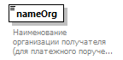
Пространство имен | http://www.fss.ru/integration/types/common/v01
Тип | StringMaxLen160
Свойства | content simple
Ограничения | Kind Value Annotation  maxLength 160
Аннотация | documentation  Наименование организации получателя (для платежного поручения)
Схема | <xs:element name="nameOrg" type="StringMaxLen160">  <xs:annotation>  <xs:documentation>Наименование организации получателя (для платежного поручения)</xs:documentation>  </xs:annotation>  </xs:element>

Атрибуты элемента OtherOrgType/bik
Диаграмма | 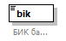
Пространство имен | http://www.fss.ru/integration/types/common/v01
Тип | BikType
Свойства | content simple
Ограничения | Kind Value Annotation  pattern \d{9}
Аннотация | documentation  БИК банка
Схема | <xs:element name="bik" type="org:BikType">  <xs:annotation>  <xs:documentation>БИК банка</xs:documentation>  </xs:annotation>  </xs:element>

Атрибуты элемента OtherOrgType/accountNum
Диаграмма | 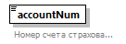
Пространство имен | http://www.fss.ru/integration/types/common/v01
Тип | AccountNumType
Свойства | content simple
Ограничения | Kind Value Annotation  minLength 20  maxLength 20  pattern \d{20}
Аннотация | documentation  Номер счета страхователя
Схема | <xs:element name="accountNum" type="org:AccountNumType">  <xs:annotation>  <xs:documentation>Номер счета страхователя</xs:documentation>  </xs:annotation>  </xs:element>

Атрибуты элемента OtherOrgType/personalOrgAccount
Диаграмма | 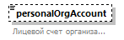
Пространство имен | http://www.fss.ru/integration/types/common/v01
Тип | restriction of xs:string
Свойства | minOcc 0  maxOcc 1  content simple
Ограничения | Kind Value Annotation  pattern \d{5}[A-ZА-Я0-9]{5}\d{1}
Аннотация | documentation  Лицевой счет организации
Схема | <xs:element name="personalOrgAccount" minOccurs="0">  <xs:annotation>  <xs:documentation>Лицевой счет организации</xs:documentation>  </xs:annotation>  <xs:simpleType>  <xs:restriction base="xs:string">  <xs:pattern value="\d{5}[A-ZА-Я0-9]{5}\d{1}"/>  </xs:restriction>  </xs:simpleType>  </xs:element>

Атрибуты элемента OtherOrgType/personalInsuredAccount
Диаграмма | 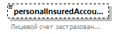
Пространство имен | http://www.fss.ru/integration/types/common/v01
Тип | restriction of xs:string
Свойства | minOcc 0  maxOcc 1  content simple
Ограничения | Kind Value Annotation  pattern \d{11}
Аннотация | documentation  Лицевой счет застрахованного
Схема | <xs:element name="personalInsuredAccount" minOccurs="0">  <xs:annotation>  <xs:documentation>Лицевой счет застрахованного</xs:documentation>  </xs:annotation>  <xs:simpleType>  <xs:restriction base="xs:string">  <xs:pattern value="\d{11}"/>  </xs:restriction>  </xs:simpleType>  </xs:element>

Атрибуты элемента OtherOrgType/kbk
Диаграмма | 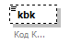
Пространство имен | http://www.fss.ru/integration/types/common/v01
Тип | restriction of xs:string
Свойства | minOcc 0  maxOcc 1  content simple
Ограничения | Kind Value Annotation  pattern [A-ZА-Я0-9]{20}
Аннотация | documentation  Код КБК
Схема | <xs:element name="kbk" minOccurs="0">  <xs:annotation>  <xs:documentation>Код КБК</xs:documentation>  </xs:annotation>  <xs:simpleType>  <xs:restriction base="xs:string">  <xs:pattern value="[A-ZА-Я0-9]{20}"/>  </xs:restriction>  </xs:simpleType>  </xs:element>

Атрибуты элемента OtherOrgType/regNumCorrectionalFacility
Диаграмма | 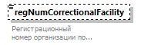
Пространство имен | http://www.fss.ru/integration/types/common/v01
Тип | restriction of xs:string
Свойства | minOcc 0  maxOcc 1  content simple
Ограничения | Kind Value Annotation  pattern \d{10}
Аннотация | documentation  Регистрационный номер организации получателя
Схема | <xs:element name="regNumCorrectionalFacility" minOccurs="0">  <xs:annotation>  <xs:documentation>Регистрационный номер организации получателя</xs:documentation>  </xs:annotation>  <xs:simpleType>  <xs:restriction base="xs:string">  <xs:pattern value="\d{10}"/>  </xs:restriction>  </xs:simpleType>  </xs:element>

Атрибуты элемента OtherOrgType/innCorrectionalFacility
Диаграмма
Пространство имен | http://www.fss.ru/integration/types/common/v01
Тип | restriction of xs:string
Свойства | minOcc 0  maxOcc 1  content simple
Ограничения | Kind Value Annotation  pattern \d{10}|\d{12}
Аннотация | documentation  ИНН организации получателя
Схема | <xs:element name="innCorrectionalFacility" minOccurs="0">  <xs:annotation>  <xs:documentation>ИНН организации получателя</xs:documentation>  </xs:annotation>  <xs:simpleType>  <xs:restriction base="xs:string">  <xs:pattern value="\d{10}|\d{12}"/>  </xs:restriction>  </xs:simpleType>  </xs:element>

Атрибуты элемента OtherOrgType/kppCorrectionalFacility
Диаграмма | 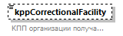
Пространство имен | http://www.fss.ru/integration/types/common/v01
Тип | restriction of xs:string
Свойства | minOcc 0  maxOcc 1  content simple
Ограничения | Kind Value Annotation  pattern \d{9}
Аннотация | documentation  КПП организации получателя
Схема | <xs:element name="kppCorrectionalFacility" minOccurs="0">  <xs:annotation>  <xs:documentation>КПП организации получателя</xs:documentation>  </xs:annotation>  <xs:simpleType>  <xs:restriction base="xs:string">  <xs:pattern value="\d{9}"/>  </xs:restriction>  </xs:simpleType>  </xs:element>

Атрибуты комплексного типа period
Диаграмма | 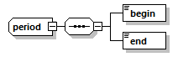
Пространство имен | http://www.fss.ru/integration/types/common/v01
Дочерние элементы | begin end
Схема | <xs:complexType name="period">  <xs:sequence>  <xs:element name="begin" type="xs:date" minOccurs="1" maxOccurs="1"/>  <xs:element name="end" type="xs:date" minOccurs="1" maxOccurs="1"/>  </xs:sequence>  </xs:complexType>

Атрибуты элемента period/begin
Диаграмма | 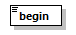
Пространство имен | http://www.fss.ru/integration/types/common/v01
Тип | xs:date
Свойства | content simple
Схема | <xs:element name="begin" type="xs:date" minOccurs="1" maxOccurs="1"/>

Атрибуты элемента period/end
Диаграмма | 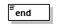
Пространство имен | http://www.fss.ru/integration/types/common/v01
Тип | xs:date
Свойства | content simple
Схема | <xs:element name="end" type="xs:date" minOccurs="1" maxOccurs="1"/>

Атрибуты комплексного типа PingType
Диаграмма | 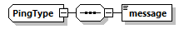
Пространство имен | http://www.fss.ru/integration/types/common/v01
Дочерние элементы | message
Схема | <xs:complexType name="PingType">  <xs:sequence>  <xs:element name="message" type="xs:string"/>  </xs:sequence>  </xs:complexType>

Атрибуты элемента PingType/message
Диаграмма | 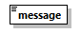
Пространство имен | http://www.fss.ru/integration/types/common/v01
Тип | xs:string
Свойства | content simple
Схема | <xs:element name="message" type="xs:string"/>

Атрибуты комплексного типа PongType
Диаграмма | 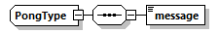
Пространство имен | http://www.fss.ru/integration/types/common/v01
Дочерние элементы | message
Схема | <xs:complexType name="PongType">  <xs:sequence>  <xs:element name="message" type="xs:string"/>  </xs:sequence>  </xs:complexType>

Атрибуты элемента PongType/message
Диаграмма
Пространство имен | http://www.fss.ru/integration/types/common/v01
Тип | xs:string
Свойства | content simple
Схема | <xs:element name="message" type="xs:string"/>

Атрибуты комплексного типа ProcessLinkType
Диаграмма | 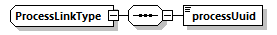
Пространство имен | http://www.fss.ru/integration/types/common/v01
Дочерние элементы | processUuid
Схема | <xs:complexType name="ProcessLinkType">  <xs:sequence>  <xs:element name="processUuid" type="xs:string"/>  </xs:sequence>  </xs:complexType>

Атрибуты элемента ProcessLinkType/processUuid
Диаграмма | 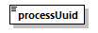
Пространство имен | http://www.fss.ru/integration/types/common/v01
Тип | xs:string
Свойства | content simple
Схема | <xs:element name="processUuid" type="xs:string"/>

Атрибуты комплексного типа ProtocolType
Диаграмма | 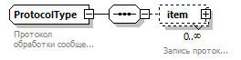
Пространство имен | http://www.fss.ru/integration/types/common/v01
Дочерние элементы | item
Аннотация | documentation  Протокол обработки сообщения
Схема | <xs:complexType name="ProtocolType">  <xs:annotation>  <xs:documentation>Протокол обработки сообщения</xs:documentation>  </xs:annotation>  <xs:sequence>  <xs:element name="item" minOccurs="0" maxOccurs="unbounded">  <xs:annotation>  <xs:documentation>Запись протокола</xs:documentation>  </xs:annotation>  <xs:complexType>  <xs:annotation>  <xs:documentation>Тип описывающий запись протокола</xs:documentation>  </xs:annotation>  <xs:sequence>  <xs:element name="mnemonic" type="ProtocolItemMnemonicType">  <xs:annotation>  <xs:documentation>Тип записи протокола</xs:documentation>  </xs:annotation>  </xs:element>  <xs:element name="level" type="ProtocolItemLevelType">  <xs:annotation>  <xs:documentation>Уровень записи протокола</xs:documentation>  </xs:annotation>  </xs:element>  <xs:element name="text" type="xs:string">  <xs:annotation>  <xs:documentation>Текст записи протокола</xs:documentation>  </xs:annotation>  </xs:element>  <xs:element name="description" type="xs:string" minOccurs="0">  <xs:annotation>  <xs:documentation>Дополнительное описание</xs:documentation>  </xs:annotation>  </xs:element>  </xs:sequence>  </xs:complexType>  </xs:element>  </xs:sequence>  </xs:complexType>

Атрибуты элемента ProtocolType/item
Диаграмма | 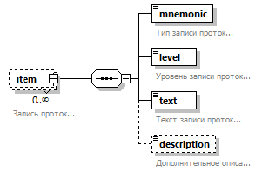
Пространство имен | http://www.fss.ru/integration/types/common/v01
Свойства | minOcc 0  maxOcc unbounded  content complex
Дочерние элементы | mnemonic level text description
Аннотация | documentation  Запись протокола
Схема | <xs:element name="item" minOccurs="0" maxOccurs="unbounded">  <xs:annotation>  <xs:documentation>Запись протокола</xs:documentation>  </xs:annotation>  <xs:complexType>  <xs:annotation>  <xs:documentation>Тип описывающий запись протокола</xs:documentation>  </xs:annotation>  <xs:sequence>  <xs:element name="mnemonic" type="ProtocolItemMnemonicType">  <xs:annotation>  <xs:documentation>Тип записи протокола</xs:documentation>  </xs:annotation>  </xs:element>  <xs:element name="level" type="ProtocolItemLevelType">  <xs:annotation>  <xs:documentation>Уровень записи протокола</xs:documentation>  </xs:annotation>  </xs:element>  <xs:element name="text" type="xs:string">  <xs:annotation>  <xs:documentation>Текст записи протокола</xs:documentation>  </xs:annotation>  </xs:element>  <xs:element name="description" type="xs:string" minOccurs="0">  <xs:annotation>  <xs:documentation>Дополнительное описание</xs:documentation>  </xs:annotation>  </xs:element>  </xs:sequence>  </xs:complexType>  </xs:element>

Атрибуты элемента ProtocolType/item/mnemonic
Диаграмма | 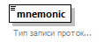
Пространство имен | http://www.fss.ru/integration/types/common/v01
Тип | ProtocolItemMnemonicType
Свойства | content simple
Ограничения | Kind Value Annotation  maxLength 10
Аннотация | documentation  Тип записи протокола
Схема | <xs:element name="mnemonic" type="ProtocolItemMnemonicType">  <xs:annotation>  <xs:documentation>Тип записи протокола</xs:documentation>  </xs:annotation>  </xs:element>

Атрибуты элемента ProtocolType/item/level
Диаграмма | 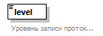
Пространство имен | http://www.fss.ru/integration/types/common/v01
Тип | ProtocolItemLevelType
Свойства | content simple
Ограничения | Kind Value Annotation  enumeration INFO  enumeration WARN  enumeration ERR
Аннотация | documentation  Уровень записи протокола
Схема | <xs:element name="level" type="ProtocolItemLevelType">  <xs:annotation>  <xs:documentation>Уровень записи протокола</xs:documentation>  </xs:annotation>  </xs:element>

Атрибуты элемента ProtocolType/item/text
Диаграмма | 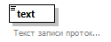
Пространство имен | http://www.fss.ru/integration/types/common/v01
Тип | xs:string
Свойства | content simple
Аннотация | documentation  Текст записи протокола
Схема | <xs:element name="text" type="xs:string">  <xs:annotation>  <xs:documentation>Текст записи протокола</xs:documentation>  </xs:annotation>  </xs:element>

Атрибуты элемента ProtocolType/item/description
Диаграмма | 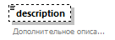
Пространство имен | http://www.fss.ru/integration/types/common/v01
Тип | xs:string
Свойства | minOcc 0  maxOcc 1  content simple
Аннотация | documentation  Дополнительное описание
Схема | <xs:element name="description" type="xs:string" minOccurs="0">  <xs:annotation>  <xs:documentation>Дополнительное описание</xs:documentation>  </xs:annotation>  </xs:element>

Атрибуты комплексного типа ResponseOnType
Диаграмма | 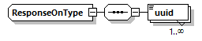
Пространство имен | http://www.fss.ru/integration/types/common/v01
Свойства | abstract true
Дочерние элементы | uuid
Используется в | elements ChainLinkType/responseOn CompositeLinkType/responseOn
Схема | <xs:complexType name="ResponseOnType" abstract="true">  <xs:sequence>  <xs:element name="uuid" maxOccurs="unbounded"/>  </xs:sequence>  </xs:complexType>

Атрибуты элемента ResponseOnType/uuid
Диаграмма | 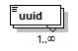
Пространство имен | http://www.fss.ru/integration/types/common/v01
Свойства | minOcc 1  maxOcc unbounded
Схема | <xs:element name="uuid" maxOccurs="unbounded"/>

Атрибуты комплексного типа SystemErrorType
Диаграмма | 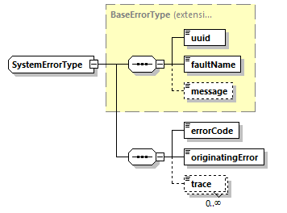
Пространство имен | http://www.fss.ru/integration/types/common/v01
Тип | extension of BaseErrorType
Свойства | base BaseErrorType
Дочерние элементы | uuid faultName message errorCode originatingError trace
Схема | <xs:complexType name="SystemErrorType">  <xs:complexContent>  <xs:extension base="BaseErrorType">  <xs:sequence>  <xs:element name="errorCode" type="e:SystemErrorCodeType" minOccurs="1" maxOccurs="1"/>  <xs:element name="originatingError" type="xs:string" minOccurs="1" maxOccurs="1"/>  <xs:element name="trace" type="xs:string" minOccurs="0" maxOccurs="unbounded"/>  </xs:sequence>  </xs:extension>  </xs:complexContent>  </xs:complexType>

Атрибуты элемента SystemErrorType/errorCode
Диаграмма | 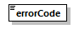
Пространство имен | http://www.fss.ru/integration/types/common/v01
Тип | SystemErrorCodeType
Свойства | content simple
Ограничения | Kind Value Annotation  enumeration E0010 documentation Внутренняя ошибка сервиса
Схема | <xs:element name="errorCode" type="e:SystemErrorCodeType" minOccurs="1" maxOccurs="1"/>

Атрибуты элемента SystemErrorType/originatingError
Диаграмма | 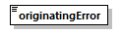
Пространство имен | http://www.fss.ru/integration/types/common/v01
Тип | xs:string
Свойства | content simple
Схема | <xs:element name="originatingError" type="xs:string" minOccurs="1" maxOccurs="1"/>

Атрибуты элемента SystemErrorType/trace
Диаграмма | 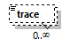
Пространство имен | http://www.fss.ru/integration/types/common/v01
Тип | xs:string
Свойства | minOcc 0  maxOcc unbounded  content simple
Схема | <xs:element name="trace" type="xs:string" minOccurs="0" maxOccurs="unbounded"/>

Атрибуты комплексного типа SystemInfoType
Диаграмма | 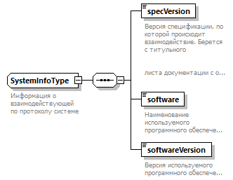
Пространство имен | http://www.fss.ru/integration/types/common/v01
Дочерние элементы | specVersion software softwareVersion
Аннотация | documentation  Информация о взаимодействующей по протоколу системе
Схема | <xs:complexType name="SystemInfoType">  <xs:annotation>  <xs:documentation>Информация о взаимодействующей по протоколу системе</xs:documentation>  </xs:annotation>  <xs:sequence>  <xs:element name="specVersion">  <xs:annotation>  <xs:documentation>Версия спецификации, по которой происходит взаимодействие. Берется с титульного  листа документации с описанием спецификации.  </xs:documentation>  </xs:annotation>  <xs:simpleType>  <xs:restriction base="xs:string">  <xs:maxLength value="10"/>  </xs:restriction>  </xs:simpleType>  </xs:element>  <xs:element name="software">  <xs:annotation>  <xs:documentation>Наименование используемого программного обеспечения</xs:documentation>  </xs:annotation>  <xs:simpleType>  <xs:restriction base="xs:string">  <xs:maxLength value="50"/>  </xs:restriction>  </xs:simpleType>  </xs:element>  <xs:element name="softwareVersion">  <xs:annotation>  <xs:documentation>Версия используемого программного обеспечения</xs:documentation>  </xs:annotation>  <xs:simpleType>  <xs:restriction base="xs:string">  <xs:maxLength value="20"/>  </xs:restriction>  </xs:simpleType>  </xs:element>  </xs:sequence>  </xs:complexType>

Атрибуты элемента SystemInfoType/specVersion
Диаграмма | 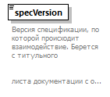
Пространство имен | http://www.fss.ru/integration/types/common/v01
Тип | restriction of xs:string
Свойства | content simple
Ограничения | Kind Value Annotation  maxLength 10
Аннотация | documentation  Версия спецификации, по которой происходит взаимодействие. Берется с титульного  листа документации с описанием спецификации.
Схема | <xs:element name="specVersion">  <xs:annotation>  <xs:documentation>Версия спецификации, по которой происходит взаимодействие. Берется с титульного  листа документации с описанием спецификации.  </xs:documentation>  </xs:annotation>  <xs:simpleType>  <xs:restriction base="xs:string">  <xs:maxLength value="10"/>  </xs:restriction>  </xs:simpleType>  </xs:element>

Атрибуты элемента SystemInfoType/software
Диаграмма | 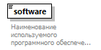
Пространство имен | http://www.fss.ru/integration/types/common/v01
Тип | restriction of xs:string
Свойства | content simple
Ограничения | Kind Value Annotation  maxLength 50
Аннотация | documentation  Наименование используемого программного обеспечения
Схема | <xs:element name="software">  <xs:annotation>  <xs:documentation>Наименование используемого программного обеспечения</xs:documentation>  </xs:annotation>  <xs:simpleType>  <xs:restriction base="xs:string">  <xs:maxLength value="50"/>  </xs:restriction>  </xs:simpleType>  </xs:element>

Атрибуты элемента SystemInfoType/softwareVersion
Диаграмма | 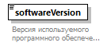
Пространство имен | http://www.fss.ru/integration/types/common/v01
Тип | restriction of xs:string
Свойства | content simple
Ограничения | Kind Value Annotation  maxLength 20
Аннотация | documentation  Версия используемого программного обеспечения
Схема | <xs:element name="softwareVersion">  <xs:annotation>  <xs:documentation>Версия используемого программного обеспечения</xs:documentation>  </xs:annotation>  <xs:simpleType>  <xs:restriction base="xs:string">  <xs:maxLength value="20"/>  </xs:restriction>  </xs:simpleType>  </xs:element>

Атрибуты комплексного типа WarnType
Диаграмма | 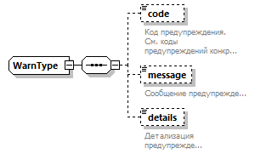
Пространство имен | http://www.fss.ru/integration/types/common/v01
Дочерние элементы | code message details
Схема | <xs:complexType name="WarnType">  <xs:sequence>  <xs:element name="code" type="xs:string" minOccurs="0">  <xs:annotation>  <xs:documentation>Код предупреждения. См. коды предупреждений конкретного модуля</xs:documentation>  </xs:annotation>  </xs:element>  <xs:element name="message" type="xs:string" minOccurs="0">  <xs:annotation>  <xs:documentation>Сообщение предупреждения</xs:documentation>  </xs:annotation>  </xs:element>  <xs:element name="details" type="xs:string" minOccurs="0">  <xs:annotation>  <xs:documentation>Детализация предупреждения</xs:documentation>  </xs:annotation>  </xs:element>  </xs:sequence>  </xs:complexType>

Атрибуты элемента WarnType/code
Диаграмма | 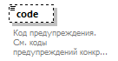
Пространство имен | http://www.fss.ru/integration/types/common/v01
Тип | xs:string
Свойства | minOcc 0  maxOcc 1  content simple
Аннотация | documentation  Код предупреждения. См. коды предупреждений конкретного модуля
Схема | <xs:element name="code" type="xs:string" minOccurs="0">  <xs:annotation>  <xs:documentation>Код предупреждения. См. коды предупреждений конкретного модуля</xs:documentation>  </xs:annotation>  </xs:element>

Атрибуты элемента WarnType/message
Диаграмма | 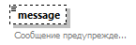
Пространство имен | http://www.fss.ru/integration/types/common/v01
Тип | xs:string
Свойства | minOcc 0  maxOcc 1  content simple
Аннотация | documentation  Сообщение предупреждения
Схема | <xs:element name="message" type="xs:string" minOccurs="0">  <xs:annotation>  <xs:documentation>Сообщение предупреждения</xs:documentation>  </xs:annotation>  </xs:element>

Атрибуты элемента WarnType/details
Диаграмма | 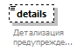
Пространство имен | http://www.fss.ru/integration/types/common/v01
Тип | xs:string
Свойства | minOcc 0  maxOcc 1  content simple
Аннотация | documentation  Детализация предупреждения
Схема | <xs:element name="details" type="xs:string" minOccurs="0">  <xs:annotation>  <xs:documentation>Детализация предупреждения</xs:documentation>  </xs:annotation>  </xs:element>

Атрибуты типа amount
Пространство имен | http://www.fss.ru/integration/types/common/v01
Тип | restriction of xs:decimal
Свойства | base xs:decimal
Ограничения | Kind Value Annotation  totalDigits 22  fractionDigits 2
Аннотация | documentation  Тип данных для денежных сумм
Схема | <xs:simpleType name="amount">  <xs:annotation>  <xs:documentation> Тип данных для денежных сумм </xs:documentation>  </xs:annotation>  <xs:restriction base="xs:decimal">  <xs:totalDigits value="22"/>  <xs:fractionDigits value="2"/>  </xs:restriction>  </xs:simpleType>

Атрибуты типа Between0and1IncType
Пространство имен | http://www.fss.ru/integration/types/common/v01
Тип | restriction of xs:decimal
Свойства | base xs:decimal
Ограничения | Kind Value Annotation  minInclusive 0  maxInclusive 1
Аннотация | documentation  Значение между 0 и 1 включительно
Схема | <xs:simpleType name="Between0and1IncType">  <xs:annotation>  <xs:documentation>Значение между 0 и 1 включительно</xs:documentation>  </xs:annotation>  <xs:restriction base="xs:decimal">  <xs:minInclusive value="0"/>  <xs:maxInclusive value="1"/>  </xs:restriction>  </xs:simpleType>

Атрибуты типа CardMirType
Пространство имен | http://www.fss.ru/integration/types/common/v01
Тип | restriction of xs:string
Свойства | base xs:string
Используется в | element MethodReceivePaymentType/cardMir
Ограничения | Kind Value Annotation  pattern \d{16,19}
Аннотация | documentation  Номер банковской карты МИР
Схема | <xs:simpleType name="CardMirType">  <xs:annotation>  <xs:documentation>  Номер банковской карты МИР  </xs:documentation>  </xs:annotation>  <xs:restriction base="xs:string">  <xs:pattern value="\d{16,19}"/>  </xs:restriction>  </xs:simpleType>

Атрибуты типа countMount
Пространство имен | http://www.fss.ru/integration/types/common/v01
Тип | restriction of xs:decimal
Свойства | base xs:decimal
Ограничения | Kind Value Annotation  minInclusive 0  maxInclusive 11
Аннотация | documentation  Количество месяцев
Схема | <xs:simpleType name="countMount">  <xs:annotation>  <xs:documentation> Количество месяцев </xs:documentation>  </xs:annotation>  <xs:restriction base="xs:decimal">  <xs:minInclusive value="0"/>  <xs:maxInclusive value="11"/>  </xs:restriction>  </xs:simpleType>

Атрибуты типа countYear
Пространство имен | http://www.fss.ru/integration/types/common/v01
Тип | restriction of xs:decimal
Свойства | base xs:decimal
Ограничения | Kind Value Annotation  minInclusive 0  maxInclusive 200
Аннотация | documentation  Количество лет
Схема | <xs:simpleType name="countYear">  <xs:annotation>  <xs:documentation> Количество лет </xs:documentation>  </xs:annotation>  <xs:restriction base="xs:decimal">  <xs:minInclusive value="0"/>  <xs:maxInclusive value="200"/>  </xs:restriction>  </xs:simpleType>

Атрибуты типа DictionaryTypeType
Пространство имен | http://www.fss.ru/integration/types/common/v01
Тип | restriction of xs:string
Свойства | base xs:string
Используется в | elements DictionaryType/code DictionaryRequestType/type
Ограничения | Kind Value Annotation  enumeration INSURERS  enumeration SEDO_MESSAGES
Схема | <xs:simpleType name="DictionaryTypeType">  <xs:restriction base="xs:string">  <xs:enumeration value="INSURERS"/>  <xs:enumeration value="SEDO_MESSAGES"/>  </xs:restriction>  </xs:simpleType>

Атрибуты типа emailAddress
Пространство имен | http://www.fss.ru/integration/types/common/v01
Тип | restriction of xs:string
Свойства | base xs:string
Ограничения | Kind Value Annotation  pattern [^@]+@[^\.]+\..+
Аннотация | documentation  E-mail адрес
Схема | <xs:simpleType name="emailAddress">  <xs:annotation>  <xs:documentation>  E-mail адрес  </xs:documentation>  </xs:annotation>  <xs:restriction base="xs:string">  <xs:pattern value="[^@]+@[^\.]+\..+"/>  </xs:restriction>  </xs:simpleType>

Атрибуты типа formattedDate
Пространство имен | http://www.fss.ru/integration/types/common/v01
Тип | restriction of xs:string
Свойства | base xs:string
Ограничения | Kind Value Annotation  length 10  pattern \d{2}-\d{2}-\d{4}
Аннотация | documentation  Дата в формате дд-мм-гггг
Схема | <xs:simpleType name="formattedDate">  <xs:annotation>  <xs:documentation>Дата в формате дд-мм-гггг</xs:documentation>  </xs:annotation>  <xs:restriction base="xs:string">  <xs:length value="10"/>  <xs:pattern value="\d{2}-\d{2}-\d{4}"/>  </xs:restriction>  </xs:simpleType>

Атрибуты типа indexType
Пространство имен | http://www.fss.ru/integration/types/common/v01
Тип | restriction of xs:string
Свойства | base xs:string
Ограничения | Kind Value Annotation  pattern \d{6}
Аннотация | documentation  Почтовый индекс
Схема | <xs:simpleType name="indexType">  <xs:annotation>  <xs:documentation>Почтовый индекс</xs:documentation>  </xs:annotation>  <xs:restriction base="xs:string">  <xs:pattern value="\d{6}"/>  </xs:restriction>  </xs:simpleType>

Атрибуты типа integerGreatZero
Пространство имен | http://www.fss.ru/integration/types/common/v01
Тип | restriction of xs:integer
Свойства | base xs:integer
Ограничения | Kind Value Annotation  minInclusive 1
Аннотация | documentation  Тип данных для 'Очередность рождения'
Схема | <xs:simpleType name="integerGreatZero">  <xs:annotation>  <xs:documentation>Тип данных для 'Очередность рождения'</xs:documentation>  </xs:annotation>  <xs:restriction base="xs:integer">  <xs:minInclusive value="1"/>  </xs:restriction>  </xs:simpleType>

Атрибуты типа lnCode
Пространство имен | http://www.fss.ru/integration/types/common/v01
Тип | restriction of xs:string
Свойства | base xs:string
Ограничения | Kind Value Annotation  length 12
Аннотация | documentation  Номер ЭЛН
Схема | <xs:simpleType name="lnCode">  <xs:annotation>  <xs:documentation>Номер ЭЛН</xs:documentation>  </xs:annotation>  <xs:restriction base="xs:string">  <xs:length value="12"/>  </xs:restriction>  </xs:simpleType>

Атрибуты типа PeriodStr
Пространство имен | http://www.fss.ru/integration/types/common/v01
Тип | restriction of xs:string
Свойства | base xs:string
Ограничения | Kind Value Annotation  minLength 6  maxLength 6  pattern ([0-9]{6})
Аннотация | documentation  Период yyyymm
Схема | <xs:simpleType name="PeriodStr">  <xs:annotation>  <xs:documentation>Период yyyymm</xs:documentation>  </xs:annotation>  <xs:restriction base="xs:string">  <xs:minLength value="6"/>  <xs:maxLength value="6"/>  <xs:pattern value="([0-9]{6})"/>  </xs:restriction>  </xs:simpleType>

Атрибуты типа PhoneNumType
Пространство имен | http://www.fss.ru/integration/types/common/v01
Тип | restriction of xs:string
Свойства | base xs:string
Ограничения | Kind Value Annotation  enumeration LANDLINE documentation Стационарный  enumeration MOBILE documentation Мобильный
Аннотация | documentation  Тип телефонного номера
Схема | <xs:simpleType name="PhoneNumType">  <xs:annotation>  <xs:documentation>Тип телефонного номера</xs:documentation>  </xs:annotation>  <xs:restriction base="xs:string">  <xs:enumeration value="LANDLINE">  <xs:annotation>  <xs:documentation>Стационарный</xs:documentation>  </xs:annotation>  </xs:enumeration>  <xs:enumeration value="MOBILE">  <xs:annotation>  <xs:documentation>Мобильный</xs:documentation>  </xs:annotation>  </xs:enumeration>  </xs:restriction>  </xs:simpleType>

Атрибуты типа ProtocolItemLevelType
Пространство имен | http://www.fss.ru/integration/types/common/v01
Тип | restriction of xs:string
Свойства | base xs:string
Используется в | element ProtocolType/item/level
Ограничения | Kind Value Annotation  enumeration INFO  enumeration WARN  enumeration ERR
Аннотация | documentation  Уровень записи протокола
Схема | <xs:simpleType name="ProtocolItemLevelType">  <xs:annotation>  <xs:documentation>Уровень записи протокола</xs:documentation>  </xs:annotation>  <xs:restriction base="xs:string">  <xs:enumeration value="INFO"/>  <xs:enumeration value="WARN"/>  <xs:enumeration value="ERR"/>  </xs:restriction>  </xs:simpleType>

Атрибуты типа ProtocolItemMnemonicType
Пространство имен | http://www.fss.ru/integration/types/common/v01
Тип | restriction of xs:string
Свойства | base xs:string
Используется в | element ProtocolType/item/mnemonic
Ограничения | Kind Value Annotation  maxLength 10
Аннотация | documentation  Тип описывающий мнемонику/код типа записи
Схема | <xs:simpleType name="ProtocolItemMnemonicType">  <xs:annotation>  <xs:documentation>Тип описывающий мнемонику/код типа записи</xs:documentation>  </xs:annotation>  <xs:restriction base="xs:string">  <xs:maxLength value="10"/>  </xs:restriction>  </xs:simpleType>

Атрибуты типа SimpleSignPrivateCodeType
Пространство имен | http://www.fss.ru/integration/types/common/v01
Тип | restriction of xs:string
Свойства | base xs:string
Ограничения | Kind Value Annotation  length 5
Схема | <xs:simpleType name="SimpleSignPrivateCodeType">  <xs:restriction base="xs:string">  <xs:length value="5"/>  </xs:restriction>  </xs:simpleType>

Атрибуты типа StringMaxLen10
Пространство имен | http://www.fss.ru/integration/types/common/v01
Тип | restriction of xs:string
Свойства | base xs:string
Ограничения | Kind Value Annotation  maxLength 10
Аннотация | documentation  строка до 10 символов
Схема | <xs:simpleType name="StringMaxLen10">  <xs:annotation>  <xs:documentation>строка до 10 символов</xs:documentation>  </xs:annotation>  <xs:restriction base="xs:string">  <xs:maxLength value="10"/>  </xs:restriction>  </xs:simpleType>

Атрибуты типа StringMaxLen100
Пространство имен | http://www.fss.ru/integration/types/common/v01
Тип | restriction of xs:string
Свойства | base xs:string
Ограничения | Kind Value Annotation  maxLength 100
Аннотация | documentation  строка до 100 символов
Схема | <xs:simpleType name="StringMaxLen100">  <xs:annotation>  <xs:documentation>строка до 100 символов</xs:documentation>  </xs:annotation>  <xs:restriction base="xs:string">  <xs:maxLength value="100"/>  </xs:restriction>  </xs:simpleType>

Атрибуты типа StringMaxLen12
Пространство имен | http://www.fss.ru/integration/types/common/v01
Тип | restriction of xs:string
Свойства | base xs:string
Ограничения | Kind Value Annotation  maxLength 12
Схема | <xs:simpleType name="StringMaxLen12">  <xs:restriction base="xs:string">  <xs:maxLength value="12"/>  </xs:restriction>  </xs:simpleType>

Атрибуты типа StringMaxLen160
Пространство имен | http://www.fss.ru/integration/types/common/v01
Тип | restriction of xs:string
Свойства | base xs:string
Используется в | element OtherOrgType/nameOrg
Ограничения | Kind Value Annotation  maxLength 160
Аннотация | documentation  строка до 160 символов
Схема | <xs:simpleType name="StringMaxLen160">  <xs:annotation>  <xs:documentation>строка до 160 символов</xs:documentation>  </xs:annotation>  <xs:restriction base="xs:string">  <xs:maxLength value="160"/>  </xs:restriction>  </xs:simpleType>

Атрибуты типа StringMaxLen2
Пространство имен | http://www.fss.ru/integration/types/common/v01
Тип | restriction of xs:string
Свойства | base xs:string
Ограничения | Kind Value Annotation  maxLength 2
Схема | <xs:simpleType name="StringMaxLen2">  <xs:restriction base="xs:string">  <xs:maxLength value="2"/>  </xs:restriction>  </xs:simpleType>

Атрибуты типа StringMaxLen20
Пространство имен | http://www.fss.ru/integration/types/common/v01
Тип | restriction of xs:string
Свойства | base xs:string
Ограничения | Kind Value Annotation  maxLength 20
Схема | <xs:simpleType name="StringMaxLen20">  <xs:restriction base="xs:string">  <xs:maxLength value="20"/>  </xs:restriction>  </xs:simpleType>

Атрибуты типа StringMaxLen200
Пространство имен | http://www.fss.ru/integration/types/common/v01
Тип | restriction of xs:string
Свойства | base xs:string
Ограничения | Kind Value Annotation  maxLength 200
Аннотация | documentation  строка до 200 символов
Схема | <xs:simpleType name="StringMaxLen200">  <xs:annotation>  <xs:documentation>строка до 200 символов</xs:documentation>  </xs:annotation>  <xs:restriction base="xs:string">  <xs:maxLength value="200"/>  </xs:restriction>  </xs:simpleType>

Атрибуты типа StringMaxLen22
Пространство имен | http://www.fss.ru/integration/types/common/v01
Тип | restriction of xs:string
Свойства | base xs:string
Ограничения | Kind Value Annotation  maxLength 22
Схема | <xs:simpleType name="StringMaxLen22">  <xs:restriction base="xs:string">  <xs:maxLength value="22"/>  </xs:restriction>  </xs:simpleType>

Атрибуты типа StringMaxLen256
Пространство имен | http://www.fss.ru/integration/types/common/v01
Тип | restriction of xs:string
Свойства | base xs:string
Ограничения | Kind Value Annotation  minLength 1  maxLength 256
Аннотация | documentation  строка от 1 до 256 символов
Схема | <xs:simpleType name="StringMaxLen256">  <xs:annotation>  <xs:documentation>строка от 1 до 256 символов</xs:documentation>  </xs:annotation>  <xs:restriction base="xs:string">  <xs:minLength value="1"/>  <xs:maxLength value="256"/>  </xs:restriction>  </xs:simpleType>

Атрибуты типа StringMaxLen3
Пространство имен | http://www.fss.ru/integration/types/common/v01
Тип | restriction of xs:string
Свойства | base xs:string
Ограничения | Kind Value Annotation  maxLength 3
Схема | <xs:simpleType name="StringMaxLen3">  <xs:restriction base="xs:string">  <xs:maxLength value="3"/>  </xs:restriction>  </xs:simpleType>

Атрибуты типа StringMaxLen30
Пространство имен | http://www.fss.ru/integration/types/common/v01
Тип | restriction of xs:string
Свойства | base xs:string
Используется в | elements AddressFiasType/building AddressFiasType/flat AddressFiasType/house
Ограничения | Kind Value Annotation  maxLength 30
Аннотация | documentation  строка до 30 символов
Схема | <xs:simpleType name="StringMaxLen30">  <xs:annotation>  <xs:documentation>строка до 30 символов</xs:documentation>  </xs:annotation>  <xs:restriction base="xs:string">  <xs:maxLength value="30"/>  </xs:restriction>  </xs:simpleType>

Атрибуты типа StringMaxLen4000
Пространство имен | http://www.fss.ru/integration/types/common/v01
Тип | restriction of xs:string
Свойства | base xs:string
Ограничения | Kind Value Annotation  minLength 1  maxLength 4000
Аннотация | documentation  строка до 4000 символов
Схема | <xs:simpleType name="StringMaxLen4000">  <xs:annotation>  <xs:documentation>строка до 4000 символов</xs:documentation>  </xs:annotation>  <xs:restriction base="xs:string">  <xs:minLength value="1"/>  <xs:maxLength value="4000"/>  </xs:restriction>  </xs:simpleType>

Атрибуты типа StringMaxLen50
Пространство имен | http://www.fss.ru/integration/types/common/v01
Тип | restriction of xs:string
Свойства | base xs:string
Ограничения | Kind Value Annotation  maxLength 50
Аннотация | documentation  строка до 50 символов
Схема | <xs:simpleType name="StringMaxLen50">  <xs:annotation>  <xs:documentation>строка до 50 символов</xs:documentation>  </xs:annotation>  <xs:restriction base="xs:string">  <xs:maxLength value="50"/>  </xs:restriction>  </xs:simpleType>

Атрибуты типа StringMaxLen6
Пространство имен | http://www.fss.ru/integration/types/common/v01
Тип | restriction of xs:string
Свойства | base xs:string
Ограничения | Kind Value Annotation  maxLength 6
Аннотация | documentation  строка до 6 символов
Схема | <xs:simpleType name="StringMaxLen6">  <xs:annotation>  <xs:documentation>строка до 6 символов</xs:documentation>  </xs:annotation>  <xs:restriction base="xs:string">  <xs:maxLength value="6"/>  </xs:restriction>  </xs:simpleType>

Атрибуты типа StringMaxLen90
Пространство имен | http://www.fss.ru/integration/types/common/v01
Тип | restriction of xs:string
Свойства | base xs:string
Ограничения | Kind Value Annotation  maxLength 90
Схема | <xs:simpleType name="StringMaxLen90">  <xs:restriction base="xs:string">  <xs:maxLength value="90"/>  </xs:restriction>  </xs:simpleType>

Атрибуты типа StringMinLen1MaxLen12
Пространство имен | http://www.fss.ru/integration/types/common/v01
Тип | restriction of xs:string
Свойства | base xs:string
Ограничения | Kind Value Annotation  minLength 1  maxLength 12
Аннотация | documentation  строка от 1 до 12 символов
Схема | <xs:simpleType name="StringMinLen1MaxLen12">  <xs:annotation>  <xs:documentation>строка от 1 до 12 символов</xs:documentation>  </xs:annotation>  <xs:restriction base="xs:string">  <xs:minLength value="1"/>  <xs:maxLength value="12"/>  </xs:restriction>  </xs:simpleType>

Атрибуты типа StringMinLen1MaxLen20
Пространство имен | http://www.fss.ru/integration/types/common/v01
Тип | restriction of xs:string
Свойства | base xs:string
Ограничения | Kind Value Annotation  minLength 1  maxLength 20
Схема | <xs:simpleType name="StringMinLen1MaxLen20">  <xs:restriction base="xs:string">  <xs:maxLength value="20"/>  <xs:minLength value="1"/>  </xs:restriction>  </xs:simpleType>

Атрибуты типа StringMinLen1MaxLen22
Пространство имен | http://www.fss.ru/integration/types/common/v01
Тип | restriction of xs:string
Свойства | base xs:string
Ограничения | Kind Value Annotation  minLength 1  maxLength 22
Схема | <xs:simpleType name="StringMinLen1MaxLen22">  <xs:restriction base="xs:string">  <xs:maxLength value="22"/>  <xs:minLength value="1"/>  </xs:restriction>  </xs:simpleType>

Атрибуты типа StringMinLen1MaxLen80
Пространство имен | http://www.fss.ru/integration/types/common/v01
Тип | restriction of xs:string
Свойства | base xs:string
Ограничения | Kind Value Annotation  minLength 1  maxLength 80
Аннотация | documentation  строка от 1 до 80 символов
Схема | <xs:simpleType name="StringMinLen1MaxLen80">  <xs:annotation>  <xs:documentation>строка от 1 до 80 символов</xs:documentation>  </xs:annotation>  <xs:restriction base="xs:string">  <xs:maxLength value="80"/>  <xs:minLength value="1"/>  </xs:restriction>  </xs:simpleType>

Атрибуты типа Tariff
Пространство имен | http://www.fss.ru/integration/types/common/v01
Тип | restriction of xs:decimal
Свойства | base xs:decimal
Ограничения | Kind Value Annotation  totalDigits 4  fractionDigits 3
Аннотация | documentation  Тип данных для тарифа
Схема | <xs:simpleType name="Tariff">  <xs:annotation>  <xs:documentation> Тип данных для тарифа </xs:documentation>  </xs:annotation>  <xs:restriction base="xs:decimal">  <xs:totalDigits value="4"/>  <xs:fractionDigits value="3"/>  </xs:restriction>  </xs:simpleType>

Атрибуты типа UuidV1Type
Пространство имен | http://www.fss.ru/integration/types/common/v01
Тип | restriction of xs:string
Свойства | base xs:string
Используется в | elements AddressFiasType/guid AddressFiasType/houseGuid
Ограничения | Kind Value Annotation  pattern ([0-9a-fA-F]{8}-[0-9a-fA-F]{4}-[0-9a-fA-F]{4}-[0-9a-fA-F]{4}-[0-9a-fA-F]{12})
Аннотация | documentation  Уникальный идентификатор с разделителями
Схема | <xs:simpleType name="UuidV1Type">  <xs:annotation>  <xs:documentation>Уникальный идентификатор с разделителями</xs:documentation>  </xs:annotation>  <xs:restriction base="xs:string">  <xs:pattern value="([0-9a-fA-F]{8}-[0-9a-fA-F]{4}-[0-9a-fA-F]{4}-[0-9a-fA-F]{4}-[0-9a-fA-F]{12})"/>  </xs:restriction>  </xs:simpleType>

Атрибуты типа UuidV2Type
Пространство имен | http://www.fss.ru/integration/types/common/v01
Тип | restriction of xs:string
Свойства | base xs:string
Ограничения | Kind Value Annotation  pattern ([0-9a-fA-F]{32})
Аннотация | documentation  Уникальный идентификатор без разделителей
Схема | <xs:simpleType name="UuidV2Type">  <xs:annotation>  <xs:documentation>Уникальный идентификатор без разделителей</xs:documentation>  </xs:annotation>  <xs:restriction base="xs:string">  <xs:pattern value="([0-9a-fA-F]{32})"/>  </xs:restriction>  </xs:simpleType>

Атрибуты элемента attachment
Диаграмма | 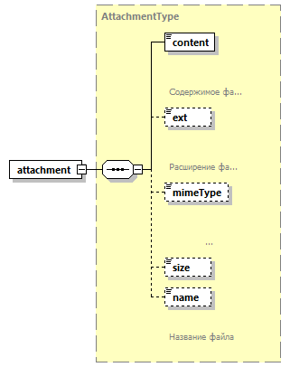
Пространство имен | http://www.fss.ru/integration/types/commonUq/v01
Тип | AttachmentType
Свойства | content complex
Дочерние элементы | content ext mimeType size name
Схема | <xs:element name="attachment" type="AttachmentType"/>

Атрибуты элемента file
Диаграмма | 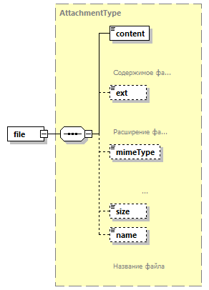
Пространство имен | http://www.fss.ru/integration/types/commonUq/v01
Тип | AttachmentType
Свойства | content complex
Дочерние элементы | content ext mimeType size name
Схема | <xs:element name="file" type="AttachmentType"/>

Атрибуты элемента fileInfo
Диаграмма | 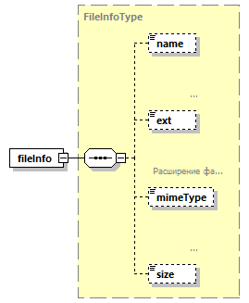
Пространство имен | http://www.fss.ru/integration/types/commonUq/v01
Тип | FileInfoType
Свойства | content complex
Дочерние элементы | name ext mimeType size
Схема | <xs:element name="fileInfo" type="FileInfoType"/>

Атрибуты элемента fileUuid
Диаграмма | 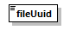
Пространство имен | http://www.fss.ru/integration/types/commonUq/v01
Тип | xs:string
Свойства | content simple
Схема | <xs:element name="fileUuid" type="xs:string"/>

group lkId
Диаграмма | 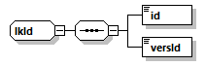
Пространство имен | http://www.fss.ru/integration/types/commonUq/v01
Дочерние элементы | id versId
Схема | <xs:group name="lkId">  <xs:sequence>  <xs:element name="id" type="xs:integer"/>  <xs:element name="versId" type="xs:integer"/>  </xs:sequence>  </xs:group>

Атрибуты элемента lkId/id
Диаграмма | 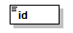
Тип | xs:integer
Свойства | content simple
Схема | <xs:element name="id" type="xs:integer"/>

Атрибуты элемента lkId/versId
Диаграмма | 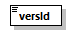
Тип | xs:integer
Свойства | content simple
Схема | <xs:element name="versId" type="xs:integer"/>

Атрибуты комплексного типа AttachmentType
Диаграмма | 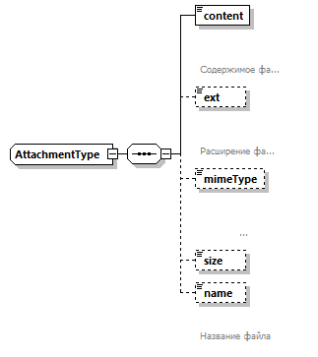
Пространство имен | http://www.fss.ru/integration/types/commonUq/v01
Дочерние элементы | content ext mimeType size name
Используется в | elements attachment file
Схема | <xs:complexType name="AttachmentType">  <xs:sequence>  <xs:element name="content" type="xs:base64Binary" minOccurs="1" maxOccurs="1">  <xs:annotation>  <xs:documentation>  Содержимое файла  </xs:documentation>  </xs:annotation>  </xs:element>  <xs:element name="ext" type="xs:string" minOccurs="0" maxOccurs="1">  <xs:annotation>  <xs:documentation>  Расширение файла  </xs:documentation>  </xs:annotation>  </xs:element>  <xs:element name="mimeType" type="xs:string" minOccurs="0" maxOccurs="1">  <xs:annotation>  <xs:documentation>  Mime-тип файла  </xs:documentation>  </xs:annotation>  </xs:element>  <xs:element name="size" type="xs:integer" minOccurs="0" maxOccurs="1"/>  <xs:element name="name" type="xs:string" minOccurs="0" maxOccurs="1">  <xs:annotation>  <xs:documentation>  Название файла  </xs:documentation>  </xs:annotation>  </xs:element>  </xs:sequence>  </xs:complexType>

Атрибуты элемента AttachmentType/content
Диаграмма | 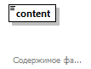
Тип | xs:base64Binary
Свойства | content simple
Аннотация | documentation  Содержимое файла
Схема | <xs:element name="content" type="xs:base64Binary" minOccurs="1" maxOccurs="1">  <xs:annotation>  <xs:documentation>  Содержимое файла  </xs:documentation>  </xs:annotation>  </xs:element>

Атрибуты элемента AttachmentType/ext
Диаграмма | 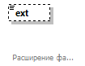
Тип | xs:string
Свойства | minOcc 0  maxOcc 1  content simple
Аннотация | documentation  Расширение файла
Схема | <xs:element name="ext" type="xs:string" minOccurs="0" maxOccurs="1">  <xs:annotation>  <xs:documentation>  Расширение файла  </xs:documentation>  </xs:annotation>  </xs:element>

Атрибуты элемента AttachmentType/mimeType
Диаграмма | 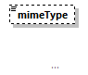
Тип | xs:string
Свойства | minOcc 0  maxOcc 1  content simple
Аннотация | documentation  Mime-тип файла
Схема | <xs:element name="mimeType" type="xs:string" minOccurs="0" maxOccurs="1">  <xs:annotation>  <xs:documentation>  Mime-тип файла  </xs:documentation>  </xs:annotation>  </xs:element>

Атрибуты элемента AttachmentType/size
Диаграмма | 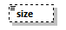
Тип | xs:integer
Свойства | minOcc 0  maxOcc 1  content simple
Схема | <xs:element name="size" type="xs:integer" minOccurs="0" maxOccurs="1"/>

Атрибуты элемента AttachmentType/name
Диаграмма | 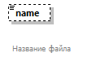
Тип | xs:string
Свойства | minOcc 0  maxOcc 1  content simple
Аннотация | documentation  Название файла
Схема | <xs:element name="name" type="xs:string" minOccurs="0" maxOccurs="1">  <xs:annotation>  <xs:documentation>  Название файла  </xs:documentation>  </xs:annotation>  </xs:element>

Атрибуты комплексного типа FileInfoType
Диаграмма | 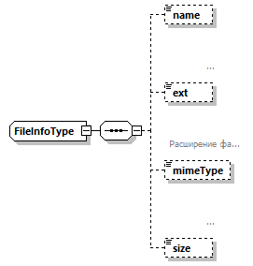
Пространство имен | http://www.fss.ru/integration/types/commonUq/v01
Дочерние элементы | name ext mimeType size
Используется в | element fileInfo
Схема | <xs:complexType name="FileInfoType">  <xs:sequence>  <xs:element name="name" type="xs:string" minOccurs="0" maxOccurs="1">  <xs:annotation>  <xs:documentation>  Название файла  </xs:documentation>  </xs:annotation>  </xs:element>  <xs:element name="ext" type="xs:string" minOccurs="0" maxOccurs="1">  <xs:annotation>  <xs:documentation>  Расширение файла  </xs:documentation>  </xs:annotation>  </xs:element>  <xs:element name="mimeType" type="xs:string" minOccurs="0" maxOccurs="1">  <xs:annotation>  <xs:documentation>  Mime-тип файла  </xs:documentation>  </xs:annotation>  </xs:element>  <xs:element name="size" type="xs:integer" minOccurs="0" maxOccurs="1"/>  </xs:sequence>  </xs:complexType>

Атрибуты элемента FileInfoType/name
Диаграмма | 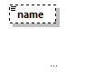
Тип | xs:string
Свойства | minOcc 0  maxOcc 1  content simple
Аннотация | documentation  Название файла
Схема | <xs:element name="name" type="xs:string" minOccurs="0" maxOccurs="1">  <xs:annotation>  <xs:documentation>  Название файла  </xs:documentation>  </xs:annotation>  </xs:element>

Атрибуты элемента FileInfoType/ext
Диаграмма | 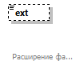
Тип | xs:string
Свойства | minOcc 0  maxOcc 1  content simple
Аннотация | documentation  Расширение файла
Схема | <xs:element name="ext" type="xs:string" minOccurs="0" maxOccurs="1">  <xs:annotation>  <xs:documentation>  Расширение файла  </xs:documentation>  </xs:annotation>  </xs:element>

Атрибуты элемента FileInfoType/mimeType
Диаграмма | 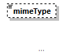
Тип | xs:string
Свойства | minOcc 0  maxOcc 1  content simple
Аннотация | documentation  Mime-тип файла
Схема | <xs:element name="mimeType" type="xs:string" minOccurs="0" maxOccurs="1">  <xs:annotation>  <xs:documentation>  Mime-тип файла  </xs:documentation>  </xs:annotation>  </xs:element>

Атрибуты элемента FileInfoType/size
Диаграмма | 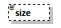
Тип | xs:integer
Свойства | minOcc 0  maxOcc 1  content simple
Схема | <xs:element name="size" type="xs:integer" minOccurs="0" maxOccurs="1"/>

Атрибуты типа BusinessErrorCodeType
Пространство имен | http://www.fss.ru/integration/types/dic/errors/v01
Тип | restriction of xs:string
Свойства | base xs:string
Ограничения | Kind Value Annotation  enumeration E_0010  enumeration E_PVSO_0010  enumeration E_TSR_0010 documentation Спецификация контракта по заданным параметрам не найдена  enumeration E_TSR_0020 documentation Не найден регион  enumeration E_TSR_0030 documentation Вид ТСР не найден
Схема | <xs:simpleType name="BusinessErrorCodeType">  <xs:restriction base="xs:string">  <xs:enumeration value="E_0010"/>  <xs:enumeration value="E_PVSO_0010"/>  <xs:enumeration value="E_TSR_0010">  <xs:annotation>  <xs:documentation>Спецификация контракта по заданным параметрам не найдена</xs:documentation>  </xs:annotation>  </xs:enumeration>  <xs:enumeration value="E_TSR_0020">  <xs:annotation>  <xs:documentation>Не найден регион</xs:documentation>  </xs:annotation>  </xs:enumeration>  <xs:enumeration value="E_TSR_0030">  <xs:annotation>  <xs:documentation>Вид ТСР не найден</xs:documentation>  </xs:annotation>  </xs:enumeration>  <!-- Общие бизнесс ошибки -->  <!-- Бизнесс ошибки ПВСО -->  <!-- Бизнесс ошибки ТСР -->  </xs:restriction>  </xs:simpleType>

Атрибуты типа SedoErrorType
Пространство имен | http://www.fss.ru/integration/types/dic/errors/v01
Тип | restriction of xs:string
Свойства | base xs:string
Ограничения | Kind Value Annotation  enumeration E_SEDO_0000 documentation Внутренняя ошибка  enumeration E_SEDO_1000 documentation Шлюз СЭДО. Внутренняя ошибка  enumeration E_SEDO_1010 documentation Ошибка при попытке расшифровать сообщение  enumeration E_SEDO_1011 documentation Не указан сертификат пользователя для шифрования ответного сообщения  enumeration E_SEDO_1020 documentation Ошибка при проверке подписи  enumeration E_SEDO_1030 documentation Содержимое тега message не является строкой в формате base64  enumeration E_SEDO_1040 documentation Ошибка при сохранении входящего сообщения в транспортную таблицу  enumeration E_SEDO_1070 documentation Ошибка при сохранении исходящего сообщения в транспортную таблицу  enumeration E_SEDO_1080 documentation Ошибка подписи исходящего сообщения  enumeration E_SEDO_1090 documentation Ошибка при попытке зашифровать исходящее сообщение  enumeration E_SEDO_2000 documentation Ядро СЭДО. Внутренняя ошибка  enumeration E_SEDO_3000 documentation ФК СЭДО. Внутренняя ошибка  enumeration E_SEDO_3010 documentation Указанное сообщение не найдено  enumeration E_SEDO_3020 documentation Неверный формат сообщения. Проверьте на соответствие XSD схеме  enumeration E_SEDO_3110 documentation Указанный абонент уже подписан на данного оператора  enumeration E_SEDO_3120 documentation Указанный абонент уже откреплен от оператора  enumeration E_SEDO_3130 documentation Указанный абонент не был подписан на оператора
Аннотация | documentation  Справочник кодов ошибок СЭДО
Схема | <xs:simpleType name="SedoErrorType">  <xs:annotation>  <xs:documentation>Справочник кодов ошибок СЭДО</xs:documentation>  </xs:annotation>  <xs:restriction base="xs:string">  <xs:enumeration value="E_SEDO_0000">  <xs:annotation>  <xs:documentation>Внутренняя ошибка</xs:documentation>  </xs:annotation>  </xs:enumeration>  <xs:enumeration value="E_SEDO_1000">  <xs:annotation>  <xs:documentation>Шлюз СЭДО. Внутренняя ошибка</xs:documentation>  </xs:annotation>  </xs:enumeration>  <xs:enumeration value="E_SEDO_1010">  <xs:annotation>  <xs:documentation>Ошибка при попытке расшифровать сообщение</xs:documentation>  </xs:annotation>  </xs:enumeration>  <xs:enumeration value="E_SEDO_1011">  <xs:annotation>  <xs:documentation>Не указан сертификат пользователя для шифрования ответного сообщения</xs:documentation>  </xs:annotation>  </xs:enumeration>  <xs:enumeration value="E_SEDO_1020">  <xs:annotation>  <xs:documentation>Ошибка при проверке подписи</xs:documentation>  </xs:annotation>  </xs:enumeration>  <xs:enumeration value="E_SEDO_1030">  <xs:annotation>  <xs:documentation>Содержимое тега message не является строкой в формате base64</xs:documentation>  </xs:annotation>  </xs:enumeration>  <xs:enumeration value="E_SEDO_1040">  <xs:annotation>  <xs:documentation>Ошибка при сохранении входящего сообщения в транспортную таблицу</xs:documentation>  </xs:annotation>  </xs:enumeration>  <xs:enumeration value="E_SEDO_1070">  <xs:annotation>  <xs:documentation>Ошибка при сохранении исходящего сообщения в транспортную таблицу</xs:documentation>  </xs:annotation>  </xs:enumeration>  <xs:enumeration value="E_SEDO_1080">  <xs:annotation>  <xs:documentation>Ошибка подписи исходящего сообщения</xs:documentation>  </xs:annotation>  </xs:enumeration>  <xs:enumeration value="E_SEDO_1090">  <xs:annotation>  <xs:documentation>Ошибка при попытке зашифровать исходящее сообщение</xs:documentation>  </xs:annotation>  </xs:enumeration>  <xs:enumeration value="E_SEDO_2000">  <xs:annotation>  <xs:documentation>Ядро СЭДО. Внутренняя ошибка</xs:documentation>  </xs:annotation>  </xs:enumeration>  <xs:enumeration value="E_SEDO_3000">  <xs:annotation>  <xs:documentation>ФК СЭДО. Внутренняя ошибка</xs:documentation>  </xs:annotation>  </xs:enumeration>  <xs:enumeration value="E_SEDO_3010">  <xs:annotation>  <xs:documentation>Указанное сообщение не найдено</xs:documentation>  </xs:annotation>  </xs:enumeration>  <xs:enumeration value="E_SEDO_3020">  <xs:annotation>  <xs:documentation>Неверный формат сообщения. Проверьте на соответствие XSD схеме</xs:documentation>  </xs:annotation>  </xs:enumeration>  <xs:enumeration value="E_SEDO_3110">  <xs:annotation>  <xs:documentation>Указанный абонент уже подписан на данного оператора</xs:documentation>  </xs:annotation>  </xs:enumeration>  <xs:enumeration value="E_SEDO_3120">  <xs:annotation>  <xs:documentation>Указанный абонент уже откреплен от оператора</xs:documentation>  </xs:annotation>  </xs:enumeration>  <xs:enumeration value="E_SEDO_3130">  <xs:annotation>  <xs:documentation>Указанный абонент не был подписан на оператора</xs:documentation>  </xs:annotation>  </xs:enumeration>  <!-- ошибки уровня шлюза :: начало -->  <!-- ошибки уровня шлюза :: конец -->  <!-- ошибки уровня ядра :: начало -->  <!-- ошибки уровня ядра :: конец -->  <!-- ошибки уровня ФК СЭДО :: начало -->  <!-- ошибки уровня ФК СЭДО :: конец -->  </xs:restriction>  </xs:simpleType>

Атрибуты типа SystemErrorCodeType
Пространство имен | http://www.fss.ru/integration/types/dic/errors/v01
Тип | restriction of xs:string
Свойства | base xs:string
Ограничения | Kind Value Annotation  enumeration E0010 documentation Внутренняя ошибка сервиса
Схема | <xs:simpleType name="SystemErrorCodeType">  <xs:restriction base="xs:string">  <xs:enumeration value="E0010">  <xs:annotation>  <xs:documentation>Внутренняя ошибка сервиса</xs:documentation>  </xs:annotation>  </xs:enumeration>  </xs:restriction>  </xs:simpleType>

Атрибуты комплексного типа FssDepartmentType
Диаграмма | 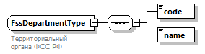
Пространство имен | http://www.fss.ru/integration/types/fssDepartment/v01
Дочерние элементы | code name
Аннотация | documentation  Территориальный органа ФСС РФ
Схема | <xs:complexType name="FssDepartmentType">  <xs:annotation>  <xs:documentation>Территориальный органа ФСС РФ</xs:documentation>  </xs:annotation>  <xs:sequence>  <xs:element name="code" type="code"/>  <xs:element name="name" type="name"/>  </xs:sequence>  </xs:complexType>

Атрибуты элемента FssDepartmentType/code
Диаграмма | 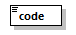
Пространство имен | http://www.fss.ru/integration/types/fssDepartment/v01
Тип | code
Свойства | content simple
Ограничения | Kind Value Annotation  maxLength 4
Схема | <xs:element name="code" type="code"/>

Атрибуты элемента FssDepartmentType/name
Диаграмма | 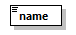
Пространство имен | http://www.fss.ru/integration/types/fssDepartment/v01
Тип | name
Свойства | content simple
Ограничения | Kind Value Annotation  maxLength 500
Схема | <xs:element name="name" type="name"/>

Атрибуты типа code
Пространство имен | http://www.fss.ru/integration/types/fssDepartment/v01
Тип | restriction of xs:string
Свойства | base xs:string
Используется в | element FssDepartmentType/code
Ограничения | Kind Value Annotation  maxLength 4
Аннотация | documentation  Код территориального органа ФСС РФ
Схема | <xs:simpleType name="code">  <xs:annotation>  <xs:documentation>Код территориального органа ФСС РФ</xs:documentation>  </xs:annotation>  <xs:restriction base="xs:string">  <xs:maxLength value="4"/>  </xs:restriction>  </xs:simpleType>

Атрибуты типа name
Пространство имен | http://www.fss.ru/integration/types/fssDepartment/v01
Тип | restriction of xs:string
Свойства | base xs:string
Используется в | element FssDepartmentType/name
Ограничения | Kind Value Annotation  maxLength 500
Аннотация | documentation  Наименование Территориального органа ФСС РФ
Схема | <xs:simpleType name="name">  <xs:annotation>  <xs:documentation>Наименование Территориального органа ФСС РФ  </xs:documentation>  </xs:annotation>  <xs:restriction base="xs:string">  <xs:maxLength value="500"/>  </xs:restriction>  </xs:simpleType>

Атрибуты комплексного типа OKPFType
Диаграмма | 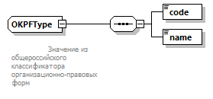
Пространство имен | http://www.fss.ru/integration/types/organization/v01
Дочерние элементы | code name
Аннотация | documentation  Значение из общероссийского классификатора организационно-правовых форм
Схема | <xs:complexType name="OKPFType">  <xs:annotation>  <xs:documentation>  Значение из общероссийского классификатора организационно-правовых форм  </xs:documentation>  </xs:annotation>  <xs:sequence>  <xs:element name="code" type="xs:string"/>  <xs:element name="name" type="xs:string"/>  </xs:sequence>  </xs:complexType>

Атрибуты элемента OKPFType/code
Диаграмма | 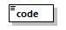
Пространство имен | http://www.fss.ru/integration/types/organization/v01
Тип | xs:string
Свойства | content simple
Схема | <xs:element name="code" type="xs:string"/>

Атрибуты элемента OKPFType/name
Диаграмма | 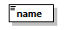
Пространство имен | http://www.fss.ru/integration/types/organization/v01
Тип | xs:string
Свойства | content simple
Схема | <xs:element name="name" type="xs:string"/>

Атрибуты типа AccountNumType
Пространство имен | http://www.fss.ru/integration/types/organization/v01
Тип | restriction of xs:string
Свойства | base xs:string
Ограничения | Kind Value Annotation  minLength 20  maxLength 20  pattern \d{20}
Аннотация | documentation  Номер счета. Цифровой, 20 значный
Схема | <xs:simpleType name="AccountNumType">  <xs:annotation>  <xs:documentation>Номер счета. Цифровой, 20 значный</xs:documentation>  </xs:annotation>  <xs:restriction base="xs:string">  <xs:maxLength value="20"/>  <xs:minLength value="20"/>  <xs:pattern value="\d{20}"/>  </xs:restriction>  </xs:simpleType>

Атрибуты типа BikType
Пространство имен | http://www.fss.ru/integration/types/organization/v01
Тип | restriction of xs:string
Свойства | base xs:string
Ограничения | Kind Value Annotation  pattern \d{9}
Аннотация | documentation  Банковский идентификационный код (БИК). Цифровой, 9 значный
Схема | <xs:simpleType name="BikType">  <xs:annotation>  <xs:documentation>Банковский идентификационный код (БИК). Цифровой, 9 значный</xs:documentation>  </xs:annotation>  <xs:restriction base="xs:string">  <xs:pattern value="\d{9}"/>  </xs:restriction>  </xs:simpleType>

Атрибуты типа fullName
Пространство имен | http://www.fss.ru/integration/types/organization/v01
Тип | restriction of xs:string
Свойства | base xs:string
Ограничения | Kind Value Annotation  maxLength 4000
Аннотация | documentation  Полное наименование юридического лица
Схема | <xs:simpleType name="fullName">  <xs:annotation>  <xs:documentation>  Полное наименование юридического лица  </xs:documentation>  </xs:annotation>  <xs:restriction base="xs:string">  <xs:maxLength value="4000"/>  </xs:restriction>  </xs:simpleType>

Атрибуты типа inn
Пространство имен | http://www.fss.ru/integration/types/organization/v01
Тип | restriction of xs:string
Свойства | base xs:string
Ограничения | Kind Value Annotation  pattern \d{10} documentation ИНН для иридических лиц  pattern \d{12} documentation ИНН для ИП
Аннотация | documentation  Идентификационный номер налогоплательщика (ИНН)
Схема | <xs:simpleType name="inn">  <xs:annotation>  <xs:documentation>Идентификационный номер налогоплательщика (ИНН)</xs:documentation>  </xs:annotation>  <xs:restriction base="xs:string">  <xs:pattern value="\d{10}">  <xs:annotation>  <xs:documentation>ИНН для иридических лиц</xs:documentation>  </xs:annotation>  </xs:pattern>  <xs:pattern value="\d{12}">  <xs:annotation>  <xs:documentation>ИНН для ИП</xs:documentation>  </xs:annotation>  </xs:pattern>  </xs:restriction>  </xs:simpleType>

Атрибуты типа kpp
Пространство имен | http://www.fss.ru/integration/types/organization/v01
Тип | restriction of xs:string
Свойства | base xs:string
Ограничения | Kind Value Annotation  pattern \d{9}
Аннотация | documentation  Код причины постановки на учет (КПП)
Схема | <xs:simpleType name="kpp">  <xs:annotation>  <xs:documentation>Код причины постановки на учет (КПП)</xs:documentation>  </xs:annotation>  <xs:restriction base="xs:string">  <xs:pattern value="\d{9}"/>  </xs:restriction>  </xs:simpleType>

Атрибуты типа kpsNum
Пространство имен | http://www.fss.ru/integration/types/organization/v01
Тип | restriction of xs:string
Свойства | base xs:string
Ограничения | Kind Value Annotation  length 5  pattern ([0-9])*
Аннотация | documentation  Код подчиненности к территориальному органу ФСС
Схема | <xs:simpleType name="kpsNum">  <xs:annotation>  <xs:documentation>Код подчиненности к территориальному органу ФСС</xs:documentation>  </xs:annotation>  <xs:restriction base="xs:string">  <xs:length value="5"/>  <xs:pattern value="([0-9])*"/>  </xs:restriction>  </xs:simpleType>

Атрибуты типа ogrn
Пространство имен | http://www.fss.ru/integration/types/organization/v01
Тип | restriction of xs:string
Свойства | base xs:string
Ограничения | Kind Value Annotation  length 13  pattern ([0-9])*
Аннотация | documentation  основной государственный регистрационный номер (ОГРН)
Схема | <xs:simpleType name="ogrn">  <xs:annotation>  <xs:documentation>основной государственный регистрационный номер (ОГРН)</xs:documentation>  </xs:annotation>  <xs:restriction base="xs:string">  <xs:length value="13"/>  <xs:pattern value="([0-9])*"/>  </xs:restriction>  </xs:simpleType>

Атрибуты типа ogrnip
Пространство имен | http://www.fss.ru/integration/types/organization/v01
Тип | restriction of xs:string
Свойства | base xs:string
Ограничения | Kind Value Annotation  length 15  pattern ([0-9])*
Аннотация | documentation  ОГРН индивидуального предпринимателя
Схема | <xs:simpleType name="ogrnip">  <xs:annotation>  <xs:documentation>  ОГРН индивидуального предпринимателя  </xs:documentation>  </xs:annotation>  <xs:restriction base="xs:string">  <xs:length value="15"/>  <xs:pattern value="([0-9])*"/>  </xs:restriction>  </xs:simpleType>

Атрибуты типа OgrnMixType
Пространство имен | http://www.fss.ru/integration/types/organization/v01
Тип | restriction of xs:string
Свойства | base xs:string
Ограничения | Kind Value Annotation  minLength 13  maxLength 15  pattern ([0-9])*
Аннотация | documentation  Основной государственный регистрационный номер организаций и индивидуальных  предпринимателей
Схема | <xs:simpleType name="OgrnMixType">  <xs:annotation>  <xs:documentation>Основной государственный регистрационный номер организаций и индивидуальных  предпринимателей  </xs:documentation>  </xs:annotation>  <xs:restriction base="xs:string">  <xs:minLength value="13"/>  <xs:maxLength value="15"/>  <xs:pattern value="([0-9])*"/>  </xs:restriction>  </xs:simpleType>

Атрибуты типа OgrnType
Пространство имен | http://www.fss.ru/integration/types/organization/v01
Тип | restriction of xs:string
Свойства | base xs:string
Ограничения | Kind Value Annotation  pattern ([0-9]{15}|[0-9]{13})
Аннотация | documentation  Основной государственный регистрационный номер организаций и индивидуальных  предпринимателей
Схема | <xs:simpleType name="OgrnType">  <xs:annotation>  <xs:documentation>Основной государственный регистрационный номер организаций и индивидуальных  предпринимателей  </xs:documentation>  </xs:annotation>  <xs:restriction base="xs:string">  <xs:pattern value="([0-9]{15}|[0-9]{13})"/>  </xs:restriction>  </xs:simpleType>

Атрибуты типа ParentNoType
Пространство имен | http://www.fss.ru/integration/types/organization/v01
Тип | restriction of xs:string
Свойства | base xs:string
Ограничения | Kind Value Annotation  maxLength 10
Аннотация | documentation  Код подчиненности. Принадлежность страхователя к филиалу ФСС
Схема | <xs:simpleType name="ParentNoType">  <xs:annotation>  <xs:documentation>Код подчиненности. Принадлежность страхователя к филиалу ФСС</xs:documentation>  </xs:annotation>  <xs:restriction base="xs:string">  <xs:maxLength value="10"/>  </xs:restriction>  </xs:simpleType>

Атрибуты типа regNum
Пространство имен | http://www.fss.ru/integration/types/organization/v01
Тип | restriction of xs:string
Свойства | base xs:string
Ограничения | Kind Value Annotation  pattern \d{10}
Аннотация | documentation  Регистрационный номер страхователя
Схема | <xs:simpleType name="regNum">  <xs:annotation>  <xs:documentation>  Регистрационный номер страхователя  </xs:documentation>  </xs:annotation>  <xs:restriction base="xs:string">  <xs:pattern value="\d{10}"/>  </xs:restriction>  </xs:simpleType>

Атрибуты типа CommonFault
Элемент/Атрибут | Тип | Ограничения | Количество вхождений | Описание
uuid | string | - | 0..1 | UUID сообщения
code | string | - | 0..1 | Код ошибки
message | string | - | 0..1 | Текст ошибки

